ГОСУДАРСТВЕННАЯ АДМИНИСТРАЦИЯ
РЫБНИЦКОГО РАЙОНА И ГОРОДА РЫБНИЦЫ

Отчет о проделанной работе
Государственной администрации
Рыбницкого района и г. Рыбница
за 2019 год.

г. Рыбница
2020 г.

Оглавление
1. Введение 2
2. Уровень жизни населения 3
2.1. Население и демографическая ситуация 3
2.2. Рынок труда 3
2.3. Заработная плата 6
3. Бюджетная политика 7
4. Промышленность 9
5. Малое предпринимательство 11
6. Транспортная сфера 12
7. Исполнение программ 13
8. Агропромышленный комплекс 20
9. Экология 27
10. Дорожная отрасль 29
11. Работа предприятий сферы жилищно-коммунального хозяйства 35
12. Фонд капитальных вложений 67
13. Государственная программа наказов избирателей……………………………………….70
14. Социальная политика 72
15. Здравоохранение 80
16. Муниципальные учреждения, подведомственные государственной администрации Рыбницкого района и г. Рыбница 82
17. Криминогенная и пожарная обстановка 116
18. Общественная деятельность 124
19. Работа государственного архива государственной администрации 134
20. Работа отдела документационного обеспечения 136
ЗАКЛЮЧЕНИЕ 138

1. Введение
В 2019 году деятельность Государственной администрации Рыбницкого района и г. Рыбница осуществлялась в соответствии с полномочиями, определенными Законом ПМР «Об органах местной власти, местного самоуправления и государственной администрации в Приднестровской Молдавской Республике», а также в рамках реализации мероприятий предусмотренных Стратегией развития Приднестровской Молдавской Республики на 2019-2026 годы и за 2019 год была направлена на сохранение социальной стабильности и создание условий для социально-экономического развития города в соответствии с основными направлениями бюджетной и налоговой политики.
Приоритетным направлением расходования средств местного бюджета являлось финансирование социально-защищенных статей бюджета и муниципальных целевых программ.
Коротко об основных показателях деятельности Рыбницкого района и г. Рыбница по итогам 2019 года:
Объем производства продукции составил 3,8 млрд. руб., что на 1,4 млрд. руб. или на 27% меньше, чем за 2018 год.
Среднемесячная заработная плата одного работника по г. Рыбница и Рыбницкому району (кроме работающих на предприятиях малого бизнеса) за 2019 год составила 4 785 руб. и увеличилась по сравнению с аналогичным периодом прошлого года на 269 руб. или на 6%.
Среднемесячная заработная работников учреждений финансируемых за счет бюджетных средств составила 2 941 руб. и увеличилась по сравнению с аналогичным периодом прошлого года на 295 руб. или на 11%.
При плане 228,2 млн. руб. фактические поступления денежных средств в местный бюджет составили 227,8 млн. руб., что на 0,4 млн. руб. или на 0,2% меньше запланированного.
Финансирование расходов составило - 242,4 млн. руб., что на 7,7 млн. руб. или на 3,1% меньше запланированного.
Количество юридических лиц составляет 1219 единиц, что больше на 4 единицы по сравнению с началом отчетного периода.
На территории Рыбницкого района и города Рыбницы состоит на учете в Налоговой инспекции по г. Рыбница и Рыбницкому району 4833 субъектов малого и среднего предпринимательства (по состоянию на 01 января 2019 года - 4533) из них: 1219 имеют статус юридического лица (по состоянию на 01 января 2019 года - 1215) и 3614 статус индивидуального предпринимателя (по состоянию на 01 января 2019 года - 3318).
Агропромышленный комплекс Рыбницкого района включает в себя 59 обществ с ограниченной ответственностью и 568 крестьянско-фермерских хозяйств.

2. Уровень жизни населения

2.1. Население и демографическая ситуация
За 2019 год родилось 488 детей, что на 71 ребенка меньше чем в прошлом году. Смертность составила 1070 чел., которая увеличилась по сравнению с прошлым годом на 109 чел.
Зарегистрировано браков 338 ед., что на 36 ед. меньше чем за 2018 год.
Зарегистрировано разводов 252 ед., что на 23 ед. больше чем за 2018 год.

2.2. Рынок труда
За 2019 год в отдел по страхованию от безработицы обратилось по различным вопросам – 7019 чел., зарегистрировано в качестве ищущих работу – 1659 чел., статус безработного присвоен – 1300 чел.
Всего трудоустроено в 2019 году - 528 человек, из них: женщин – 232 чел., молодежи от 18 до 29 лет – 221 чел., безработных – 298 чел.
В целях реализации Закона ПМР «О занятости населения» Решением главы Государственной администрации Рыбницкого района и города Рыбницы в 2019 году для 10 предприятий и организаций всех форм собственности была установлена квота на 10 рабочих мест для трудоустройства инвалидов, подростков, выпускников учебных заведений и лиц, вернувшихся из мест лишения свободы. За отчетный период квоту выполнили 6 предприятий города, трудоустроено под установленную квоту – 6 человек:
За отчетный период выдано 554 рекомендательных письма и 7 направлений на работу в счет квоты.
Оформлены на досрочную пенсию – 4 человека.
За отчетный период 3 предприятия города - МУП «РСАХ», ОАО ПСУ «МЭТР» и ООО «МАСТЕРОК» организовали 5 рабочих мест для школьников, пожелавших работать в свободное от учебы время.
Организация оплачиваемых общественных работ является одним из направлений активной политики занятости населения, необходимых для материальной поддержки безработных граждан, из числа длительно ищущих работу. В 2019 году заключен 21 договор на 175 рабочих мест. В оплачиваемых общественных работах приняли участие 113 чел. Основным видом общественных работ является благоустройство территории.
В отчетном периоде профинформационной и профориентационной работой было охвачено 3586 человек, для них проведены 3123 различных консультаций.
Проведено 196 консультаций со школьниками с охватом 1349 чел.
В отчетном периоде регулярно проводилась индивидуальная информационно-консультационная работа с классными руководителями, психологами, специалистами по профориентационной работе школ города и района. В рамках этой работы проведены 232 информационно-справочные консультации.
16 марта 2019 года по согласованию с МУ «Рыбницкое управление народного образования» и на основании анализа профориентационной работы со школьниками, а также результативности Ярмарки учебных мест 2018г., специалисты Центра социального страхования и социальной защиты г.Рыбница и Рыбницкого района совместно с МОУ «Рыбницкий межшкольный учебно-профориентационный центр» провели Ярмарку учебных мест «ВРЕМЯ ВЫБИРАТЬ» для учащихся 9-х, 10-х и 11-х классов школ города и района.
Ярмарку учебных мест посетили учащиеся 11 школ города в количестве 797 человек и 21 школа района в количестве 163 человека.
Всего в работе Ярмарки учебных мест приняли участие 1069 человек, в том числе 960 школьников.
Для школьников специалистами Центра и представителями организаций профессионального образования были проведены: 63 групповые консультации с охватом 960 человек и 96 индивидуальных консультации.
21 мая 2019 года ЦСС и СЗ г.Рыбница и Рыбницкого района провел мини-ярмарку вакансий рабочих мест «Шаг к работе» с участием предприятий легкой промышленности и строительства в целях популяризации профессий «швея», «портной», «сборщик, обработчик деталей изделия» и других рабочих профессий. Мини-ярмарку вакансий посетили 584 человека. В ходе работы Ярмарки проведено 314 консультаций, оказано содействие в трудоустройстве 96 гражданам. По итогам проведения Ярмарки трудоустроен 61 человек.
12 сентября 2019 года специалисты отдела содействия занятости ЦСС и СЗ г.Рыбница и Рыбницкого района провели ярмарку вакансий рабочих мест «День работодателя» с участием ОАО ПСУ «МЭТР», ОАО «Стройтермоизоляция», ООО «Мастерок», ГУ «Рыбницкая центральная больница, ЗАО «РЦК». В ходе ярмарки оказано содействие в трудоустройстве 78 гражданам. По итогам проведения Ярмарки в период с 12.09.2019 по 30.09.2019 года трудоустроен 31 человек. Направлены на курсовую подготовку и переподготовку 13 человек, в том числе 6 человек по профессии «портной» и 7 человек по профессии «повар».
10 октября 2019 года ЦСС и СЗ г.Рыбница и Рыбницкого района провел ярмарку вакансий рабочих мест «Путь к успеху» с участием ОАО ПСУ «МЭТР», ЗАО «Одема им.В.Соловьевой», ЗАО «Рыбницкий хлебокомбинат», МДОУ «Детский сад №3», МДОУ «Детский сад №8», ГУ «Рыбницкая центральная районная больница», ЗАО «РЦК», ООО «Мастерок», СООО «Рыбницкая швейная фабрика». Специалистами Центра оказана помощь 39 соискателям в размещении своего резюме на портале «Ищу работу». Оказано содействие в трудоустройстве 91 соискателю. По итогам проведения Ярмарки в период с10.10.2019 по 05.11.2019 трудоустроены 36 человек
В течение отчетного периода проводились занятия по программам «Клуб ищущих работу» и «Школа безработного».
В «Клубе ищущих работу» в 2019 году проведено 28 занятий, в которых приняли участие 143 человека. После посещения «Клуба ищущих работу» в отчетном периоде:
-трудоустроены на постоянные и временные рабочие места - 33 чел.; направлены на профподготовку - 20чел.;
-направлены на «Молодежную практику» -2 чел.
По программе «Школа безработного» проведено 125 занятий, в которых приняли участие 1167 человек. Во время занятий безработные знакомились с Законом ПМР «О занятости населения», с рынком труда и его потребностями в специалистах, услугами отдела по страхованию от безработицы.
Курсовая подготовка, переподготовка и повышение квалификации безработных граждан в отчетном периоде проводилась на базе: ГОУ СПО «Рыбницкий политехнический техникум» и Рыбницкий филиал ПГУ им.Шевченко. Обучение осуществлялось по следующим профессиям: электрогазосварщик, повар, портной. В отчетном периоде направлены на обучение 27 человек. Завершили обучение 20 человек (3 человека обучались с 2018 года). Трудоустроено 16 человек. На конец отчетного периода продолжают обучение 7 человек. Отчислены с обучения 3 человека, из них с трудоустройством - 1 человек.
По программе «Молодежная практика» в отчетном периоде обучались 5 человек. В ООО «Жасмонд» по профессии «повар», «бармен-продавец» и «официант» проходили практику 4 человека. Все трудоустроились после прохождения практики. В ООО «Учебно-производственное предприятие глухих» прошел практику 1 человек по профессии «швея» с последующим трудоустройством.
По программе «Стажер» в 2019 году направлен на практику 1 человек в ООО «Авто-Рэд» по профессии «менеджер». На конец отчетного периода обучавшийся закончил практику с трудоустройством.

2.3. Заработная плата
Среднемесячная заработная плата одного работника по г. Рыбница и Рыбницкому району (кроме работающих на предприятиях малого бизнеса) за 2019 год составила 4 785 руб. и увеличилась по сравнению с аналогичным периодом прошлого года на 269 руб. или на 6%.
Среднемесячная заработная работников учреждений финансируемых за счет бюджетных средств составила 2 941 руб. и увеличилась по сравнению с аналогичным периодом прошлого года на 295 руб. или на 11%.
№ п/п | Наименование отрасли | Ед. изм. | 2019 год | 2018 год | %
1 | Связь | руб. | 7 739 | 7 128 | 108,6
2 | Промышленность | -//- | 6 794 | 6 656 | 102,1
3 | Банки (кредитование) | -//- | 6 329 | 6 040 | 104,8
4 | Транспорт | -//- | 5 274 | 5 428 | 97,2
5 | Торговля и общепит | -//- | 4 922 | 4 429 | 111,1
6 | Сельское хозяйство | -//- | 4 759 | 4 183 | 113,8
7 | Строительство | -//- | 4 917 | 3 968 | 123,9
8 | Жилищно-коммунальное хозяйство | -//- | 4 119 | 3 936 | 104,6
9 | Судебные и юридические учреждения | -//- | 4 008 | 3 428 | 116,9
10 | Культура и искусство | -//- | 3 104 | 2 852 | 108,8
11 | Органы управления | -//- | 3 368 | 2 851 | 118,1
12 | Здравоохранение | -//- | 2 988 | 2 686 | 111,2
13 | Образование | -//- | 2 858 | 2 599 | 110,0
15 | Социальное обеспечение | -//- | 2 313 | 2 200 | 105,1
16 | Лесное хозяйство | -//- | 2 027 | 2 143 | 94,6
14 | Отдых и туризм (физкультура) | -//- | 2 458 | 2 139 | 114,9
 | Средняя по региону | -//- | 4 785 | 4 516 | 106,0
 | Среднемесячная заработная работников учреждений финансируемых за счет бюджетных средств | -//- | 2 941 | 2 646 | 111,2

Максимальный размер оплаты труда зарегистрирован в отраслях: связи – 7 739 руб., промышленности – 6 794 руб., банки (кредитование) – 6 329 руб.
Минимальный размер оплаты труда сложился в отраслях: отдыха и туризма (физкультура) – 2 458 руб., социальном обеспечении – 2 313 руб., лесном хозяйстве – 2 027 руб.

3. Бюджетная политика
Способность государственной администрации исполнять свои полномочия напрямую зависит от финансовой составляющей бюджета.
За 2019 год при плане доходов в сумме 228,2 млн. руб. фактические поступления денежных средств составили 227,8 млн. руб., что на 0,4 млн. руб. или на 0,2% меньше запланированного,
в том числе:
1) субсидии из республиканского бюджета на развитие дорожной отрасли освоены на 31,0 млн. руб., что на 0,6 млн. руб. или на 0,02% меньше запланированного;
2) доходы местного бюджета при плане 196,6 млн. руб. составили 196,8 млн. руб., что на 0,2 млн. руб. или на 0,1% больше от запланированного, в т.ч. по целевым направлениям:
- территориальный экологический фонд 2,6 млн. руб.
- налог на содержание жилищного фонда, объектов социально культурной сферы и иные цели 6,5 млн. руб.
- доходы от предпринимательской и иной приносящей доход деятельности 9,3 млн. руб.
- целевой сбор на благоустройство территории села (поселков) 181,4 тыс. руб.
- целевой сбор на содержание и развитие социальной сферы и инфраструктуры сел (поселков) 768,5 тыс. руб.
- погашение налоговых и иных видов кредитов (фермерам, молодым семьям и молодым специалистам) 778,8 тыс. руб.
- доходы от приватизации – 28,0 тыс. руб.
- средства, полученные от утверждения схем жилых домов – 11,5 тыс. руб.
- собственные доходы составили 176,6 млн. руб.

Диаграмма.1 «Структура доходов бюджета Рыбницкого района и г. Рыбница за 2019 год»
Удельный вес поступивших налоговых и неналоговых платежей, формирующих доходную часть местного бюджета, характеризуется следующими показателями:
- налоговыми платежами поступило - 92,5 %;
- неналоговыми платежами поступило - 1,4 %;
- доходы целевых бюджетных фондов составили - 1,4%;
- доходы от предпринимательской и иной приносящей доход деятельности - 4,7 %.
Основными крупными налогоплательщиками в местный бюджет за 2019 год явились следующие предприятия:
- ОАО «Молдавский металлургический завод» выплатил 33,8 млн. руб. (-15,3 млн. руб.);
- ЗАО «Рыбницкий цементный комбинат» 22,4 млн. руб. (+538,1 тыс. руб.);
- ООО «Шериф» 19,6 млн. руб. (+4,6 млн. руб.);
- ЗАО «ТКВЗ «Квинт» 5,6 млн. руб. (+166,3 тыс. руб.);
- ОАО «МТС» 5,3 млн. руб. (+129,6 тыс. руб.).
Налоговыее поступления в бюджет Рыбницкого района и г. Рыбницы характеризовались не равномерными отчислениями в течении 2019 года, поскольку, когда основные бюджетообразующие предприятия в начале года находились в процессе наращивания производства, налоговые отчисления предприятий снижаются. Данный фактор предполагает риски недофинансирования бюджетных обязательств, в том числе основных социально-защищенных статей бюджета, а это заработная плата работников бюджетной сферы, питание образовательных учреждений, приобретение медикаментов, пособия детям сиротам и другие.
При положительном и равномерном развитии и работы предприятий промышленности и агропромышленного комплекса Рыбницкого района и г. Рыбницы данная ситуация контролировалась в части самообеспечения местного бюджета относительно возможности заимствования недостающих денежных ресурсов, поскольку начиная со второй половины 2019 финансового года уровень налоговых отчислений позволил справиться с планируемыми бюджетными обязательствами.
За 2019 год бюджет Рыбницкого района и г. Рыбница обеспечивал финансирование всех плановых расходов, без привлечения трансфертов из республиканского бюджета, в том числе обеспечение заработных плат работникам бюджетной сферы, а также питания детям учреждений муниципального образования.
Финансирование расходов за 2019 год составило 242,4 млн. руб., что на 7,7 млн. руб. или на 3,1% меньше запланированного.
Основным направлением расходования бюджетных средств остаются расходы на первоочередные социально-защищенные статьи бюджета, так за 2019 год освоено 171,6 млн. руб., что составляет 91,7% от фактических расходов местного бюджета (без расходов по целевым направлениям), из них на заработную плату работникам бюджетной сферы профинансировано 160,2 млн. руб. или 93,3% от расходов по социально защищенным статьям, из них на питание 7,8 млн. руб. или 4,5% от расходов по социально защищенным статьям.
За 2019 год заработная плата работникам бюджетной сферы выплачивалась своевременно, без образования задолженности.

4. Промышленность
Промышленное производство Рыбницкого района и г. Рыбница представлено следующими отраслями – черная металлургия, промышленность строительных материалов, легкая промышленность, пищевая промышленность, мукомольно-крупяная и комбикормовая промышленность и другие. Согласно данным Управления статистики Рыбницкого района и г. Рыбница за 2019 г., по крупным и средним промышленным предприятиям (без субъектов малого предпринимательства) объем производства продукции составил 3,8 млрд. руб., что на 1,4 млрд. руб. или на 27% меньше, чем за аналогичный период прошлого года.
Основную долю в структуре объема производства промышленных предприятий Рыбницкого района и г. Рыбница занимает ОАО «Молдавский металлургический завод» 81,6%, что в свою очередь значительно влияет на общий результат работы промышленности города и района. Так объем производства ОАО «ММЗ» составил 3,1 млрд. руб., что на 1,4 млрд. руб. или на 31,1% меньше чем за 2018 год.

Основные показатели промышленного комплекса
(тыс. руб.)
№ | Наименование | 2019 года | 2018 года | Темп роста  % | Уд.вес(%) | +/-
1 | ОАО «Молд.метал.завод» | 3 113 546 | 4 515 684 | 68,9 | 81,6 | -1 402 138
2 | ЗАО «Рыб.цементный к-т» | 503 103 | 519 642 | 96,8 | 13,2 | -16 539
3 | МГУП «Тирастеплоэнерго» ф. в г.Рыбница | 66 709 | 64 197 | 103,9 | 1,8 | 2 512
4 | Рыб.пр-во ЗАО ТВКЗ «KVINT» | 50 827 | 55 334 | 91,9 | 1,3 | -4 507
5 | ЗАО «Завод МЕТАЛОН» | 45 790 | 35 222 | 130,0 | 1,2 | 10 568
5 | ЗАО «Рыб.хлебокомбинат» | 9 973 | 9 958 | 100,2 | 0,3 | 15
6 | СООО «Рыбницкая швейная фабрика» | 9 357 | 10 042 | 93,2 | 0,2 | -685
7 | ОАО «Тир.к-т хлебопродуктов»  Рыбницкое производство | 11 824 | 12 716 | 93,0 | 0,3 | -892
8 | Рыб.ф-л ГУП «Приднестровье-лес» | 3 922 | 3 566 | 110,0 | 0,1 | 356
 | ИТОГО | 3 815 051 | 5 226 361 | 73,0 | 100,0 | -1 411 310

Таким образом, от ОАО «ММЗ» произошло уменьшение платежей в местный бюджет на 15,3 млн. руб. и за 2019 год составило 33,8 млн. руб., что составляет 14,8% от собственных поступлений местного бюджета Рыбницкого района и г. Рыбница.
Объем производства ЗАО «Рыбницкий цементный комбинат» составил 503,1 млн. руб., что на 16,5 тыс. руб. или на 3,2% меньше факта 2018 года и в структуре объема производства города занимает 13,2%. От ЗАО «РЦК» произошло увеличение платежей в местный бюджет на 0,5 млн. руб. и составили 22,4 млн. руб. что составляет 9,8% от собственных поступлений местного бюджета Рыбницкого района и г. Рыбница за 2019 год.
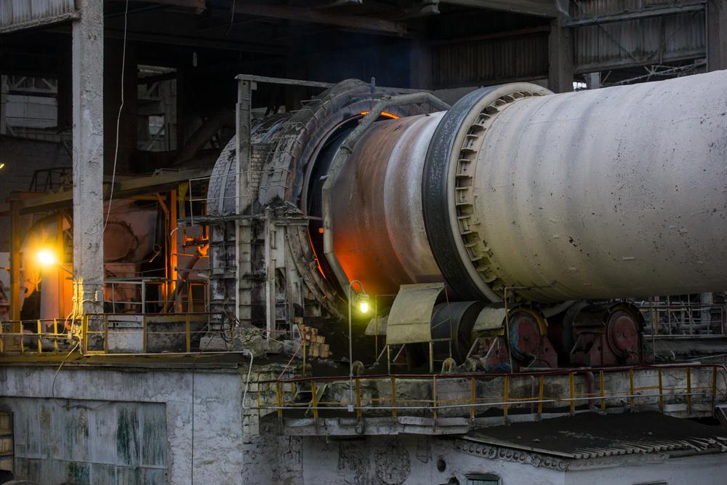
ЗАО «Завод «МЕТАЛОН» увеличил объем производства на 30% и составил 45,8 млн.руб.
Объём производства ЗАО «Рыбницкий хлебокомбинат» увеличился на 0,2% и составил 9,9 млн. руб.
По остальным промышленным предприятиям города значительных изменений в объеме производства за 2019 год не произошло.

5. Малое предпринимательство
В отчетном периоде работа Государственной администрация Рыбницкого района и города Рыбницы была направлена на решение актуальных проблем в сфере торговли, услуг, общественного питания.
Малый и средний бизнес как особый рыночный институт обеспечивает формирование конкурентной среды, обеспечивает жителей потребительскими товарами и услугами, а также способствует занятости местного населения.
По состоянию на 1 января 2020 года на территории Рыбницкого района и города Рыбницы состоит на учете в Налоговой инспекции по городу Рыбница и Рыбницкому району 4833 субъектов малого и среднего предпринимательства (по состоянию на 01 января 2019 года - 4533) из них: 1219 имеют статус юридического лица (по состоянию на 01 января 2019 года - 1215) и 3614 статус индивидуального предпринимателя (по состоянию на 01 января 2019 года - 3318).
За период с 1 января 2019 года по 31 декабря 2019 года государственной администрацией Рыбницкого района и города Рыбницы в отношении субъектов малого и среднего предпринимательства принято 80 решений о согласовании размещения и эксплуатации объектов различной сферы деятельности:
- услуги населению – 8;
- общественное питание – 5;
- розничная торговля - 56;
- фармацевтическая деятельность - 11.
При этом за обозначенный период государственной администрацией согласовано закрытие 39 торговых объектов, что на 8 объектов меньше, чем в аналогичном периоде.
В местный бюджет за указанный период по уплате разового торгового сбора за право торговли поступили денежные средства в сумме 48,1 тыс. руб.
За текущий период принято 85 решений на право выносной торговли в отношении 138 субъектов малого предпринимательствам.
Выдано 18 справок о наличии личного подсобного хозяйства.
Организовано и проведено 27 ярмарок «выходного дня» по реализации продовольственных и непродовольственных товаров, сельскохозяйственной продукции, из них:
- в центральной части города по ул.Ленина – 22,
- в микрорайонах города: по ул.Юбилейной – 2, по ул.Степной – 2, по ул.Вершигоры – 1.
Количество выданных разрешений на участие в ярмарке «выходного дня» составило 72.
Также 21 сентября 2019 года проведена выставка-ярмарка «Покупай Приднестровское!», в которой приняли участие 84 хозяйствующих субъектов.

6. Транспортная сфера
В соответствии с нормами действующего законодательства Приднестровской Молдавской Республики, регламентирующими сферу транспорта, государственная администрация Рыбницкого района и города Рыбницы является органом исполнительной власти, в ведении которого находятся вопросы управления транспортом на городских маршрутах.
Согласно Договору от 4 апреля 2014 года на обслуживание городских перевозок автотранспортными средствами перевозчиком, осуществляющим регулярные перевозки пассажиров и багажа на территории города Рыбницы, является ОАО «Рыбницкая автоколонна № 2831».
Маршрутную сеть города Рыбницы составляют 14 регулярных городских маршрутов, Паспорта которых утверждены в установленном порядке государственной администрацией Рыбницкого района и города Рыбницы.
Предоставление права льготного проезда на автомобильном транспорте общего лицам, имеющим в соответствие с действующим законодательством Приднестровской Молдавской Республики право льготного проезда (льготу в размере 100%), осуществляется в порядке, утвержденном Решением государственной администрации Рыбницкого района и города Рыбницы от 29 марта 2017 года № 580 «Об утверждении порядка предоставления права льготного проезда на автомобильном транспорте общего пользования (за исключением таксомоторных перевозок) на территории города Рыбницы».
Сообщение между населенными пунктами Рыбницкого района осуществляется 15 пригородными маршрутами в соответствии с утвержденными графиками и схемами движения.

Основные технико-экономические показатели по осуществлению перевозок пассажиров и багажа автобусами, используемыми в качестве маршрутных такси на городских и пригородных маршрутах за 2019 год по ОАО «Рыбницкая автоколонна № 2831» приведены в следующей таблице:

№ | Показатель | ед. изм. | за 2019 год
1. | Перевезено пассажиров | тыс. чел. | 2620,7
1.1. | внутригородские маршруты | тыс. чел. | 2522,3
1.2. | пригородные маршруты | тыс. чел. | 98,4
2. | Пассажирооборот | тыс. пас/км | 10079,7
2.1. | внутригородские маршруты | тыс. пас/км | 8399,3
2.2. | пригородные маршруты | тыс. пас/км | 1680,4
3. | Доходы от перевозок | тыс. руб. | 9747
3.1. | внутригородские маршруты | тыс. руб. | 8828,1
3.2. | пригородные маршруты | тыс. руб. | 318,9
4. | Получено потерь от перевозки граждан льготной категории | тыс. руб. | 1549,7
4.1 | на внутригородском сообщении | тыс. руб. | 1011,5
4.2 | на пригородном сообщении | тыс. руб. | 538,2

7. Исполнение программ
В 2019 году на реализацию четырех муниципальных программ были запланированы средства в сумме 11,34 млн. руб. в том числе:
- по программе капитального ремонта, финансируемой за счет средств бюджета Рыбницкого района и г.Рыбница – 701,19 тыс. руб.;
- по программе капитальных вложений, финансируемой за счет средств бюджета Рыбницкого района и г.Рыбница – 724,23 тыс. руб.;
- по программе содержания жилищного фонда, объектов социально – культурной сферы и благоустройства территорий Рыбницкого района и г. Рыбница – 8,91 млн. руб.;
- по муниципальной программе исполнения наказов избирателей депутатам Рыбницкого городского и районного Совета народных депутатов 25 созыва – 1,0 млн. руб.
Фактическое выполнение работ за 2019 год по всем вышеуказанным Программ составило 10,92 млн. руб. или 96,3% от плана.
На финансирование программных мероприятий фактически из бюджета было выделено 10,92 млн. руб., или 100% от запланированных средств на реализацию Программ.
В рамках реализации Программ осуществлен целый ряд мероприятий, направленных на улучшение технического состояния объектов социально-культурной сферы, жилищного фонда, а также административных объектов, продление сроков их эксплуатации, создание безопасных и благоприятных условий их функционирования.
В процессе реализации Программ за 2019 год были выполнены следующие мероприятия:

1. По Программе капитального ремонта, финансируемой за счет средств бюджета Рыбницкого района и г.Рыбница выполнены работы на общую сумму 694,23 тыс. руб., в том числе:
- по капитальному ремонту внутренних сетей отопления в здании №1 госадминистрации (выборочно) на сумму 306,0 тыс. руб.;
- по капитальному ремонту системы внутреннего электроснабжения здания №1 и №1 госадминистрации на сумму 329,82 тыс. руб.;
- по ремонту отмостки здания госадминистрации на сумму 13,2 тыс. руб.;
- по ремонту системы отопления в здании сельского Совета – администрации с.Броштяны на сумму 25,21 тыс. руб.;
- по ремонту гаражного бокса №10, распложенного по ул.Гвардейская на сумму 20,0 тыс. руб.
Выполненные работы профинансированы в полном объеме.

2. По Программе капитальных вложений, финансируемой за счет средств бюджета Рыбницкого района и г.Рыбница выполнены работы на общую сумму 646,74 тыс. руб., в том числе:
- строительство нового теневого навеса в МДОУ «Красненьский детский сад» на сумму 40,26 тыс. руб.
- по газификации здания сельского Совета – администрации с.Жура на сумму 118,16 тыс. руб.
- по газификации здания сельского Совета – администрации с.Броштяны на сумму 33,51 тыс. руб.
- по газификации здания сельского Совета-администрации с.Ержово с устройством системы отопления. Водоснабжения. Электроснабжения и вентиляции на сумму 104,64 тыс. руб.

Кроме того, в рамках вышеуказанной Программы было приобретено непроизводственное оборудование для МУП «Рыбницкое ПКХБ» на общую сумму 91,53 тыс. руб., а также трактор на сумму 258,70 тыс. руб.
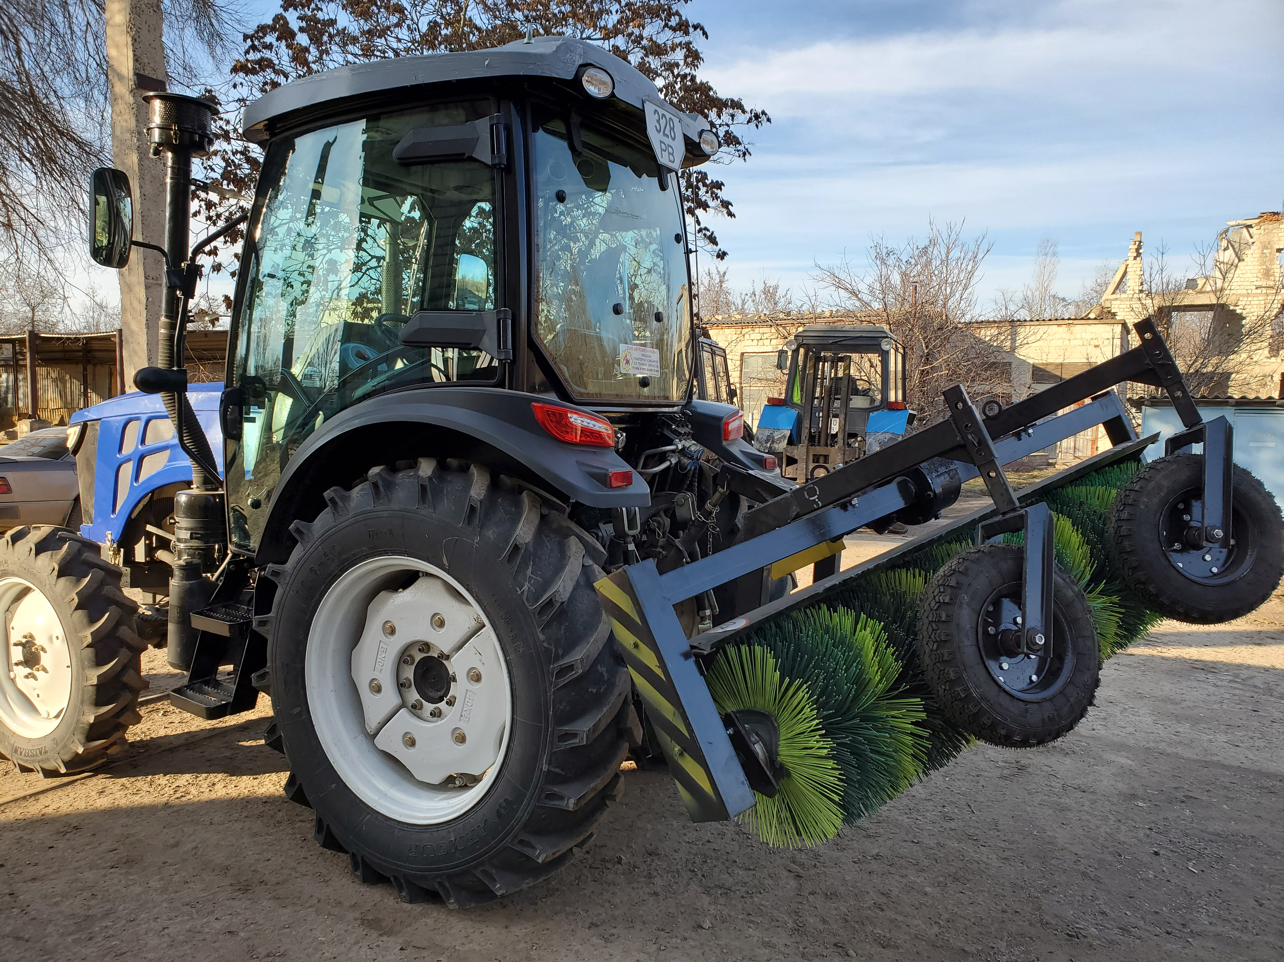
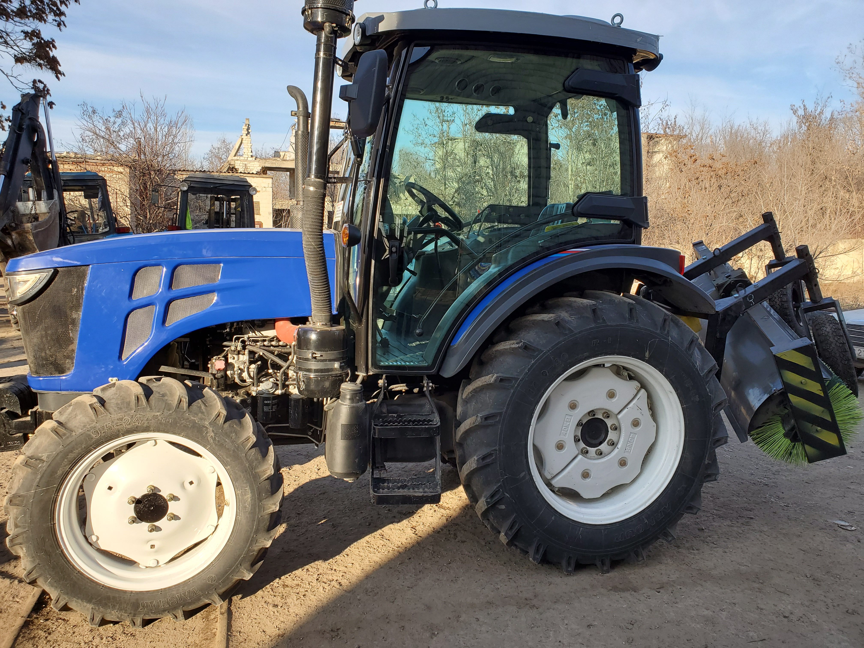

Финансирование по Программе составило 646,74 тыс. руб.

3. По Программе содержания жилищного фонда, объектов социально-культурной сферы и благоустройства территорий Рыбницкого района и г.Рыбница выполнены работы на общую сумму 8,65 млн. руб., в том числе:
- По МУП «ЖЭУК г. Рыбница» работы выполнены на сумму 424,6 тыс. руб. или на 98,6% от плановых показателей (430,7 тыс. руб.):
- выполнены работы по замене трубопровода пожарного водоснабжения по адресу ул.Вальченко,3 на сумму 103,7 тыс. руб.;
- выполнены работы по замене трубопровода пожарного водоснабжения по адресу ул.Вальченко,5 на сумму 70,4 тыс. руб.;
- выполнены работы по замене трубопровода пожарного водоснабжения по адресу ул.Вальченко,7 на сумму 57,2 тыс. руб.;
- выполнены работы по замене трубопровода пожарного водоснабжения по адресу ул.Вальченко,35 на сумму 39,1 тыс. руб.;
- выполнены работы по ремонту мест общего пользования жилого дома по ул.Гвардейская,8а, в том числе общестроительные, сантехнические работы, замена дверных блоков на сумму 154,5 тыс. руб.
Также погашена кредиторская задолженность за выполненные в 2018 году работы по изготовлению проектной документации на подключение ИТП в здании общежития по ул.Юбилейная,33 на сумму 2,1 тыс. руб.
Профинансировано 426,7 тыс. руб.
б) Выполнены работы на 12-ти объектах МУ «Рыбницкое УНО» на общую сумму 1,22 млн. руб., или на 98,2% от плановых показателей, в том числе:
- по ремонту напольного покрытия теневых навесов МДОУ «Рыбницкий ЦРР №2» на сумму 59,8 тыс. руб.;
- ремонтно-восстановительные работы ограждения теневых навесов МДОУ «Рыбницкий детский сад №15 комбинированного вида на сумму 37,7 тыс. руб.;
- по ремонту кровли корпуса, козырьков входа и над окнами, по замене оконных блоков МДОУ «Рыбницкий детский сад №4 комбинированного вида» на сумму 150,4 тыс. руб.;
- по ремонту шатровой кровли МДОУ «Рыбницкий детский сад №7 общеразвивающего вида» на сумму 191,0 тыс. руб.;
- по капитальному ремонту подпорной стенки в МДОУ «Рыбницкий детский сад №18 комбинированного вида» на сумму 143,8 тыс. руб.;
- по монтажу лестницы и козырька, по устройству полов машинного зала, отмостки, карнизов шахты лифта, а также внутренние отделочные работы в МОУ «Рыбницкая СКОШ – детский сад», ул.Юбилейная, 54 на сумму 137,7 тыс. руб.;
- по выборочному ремонту мягкой кровли МДОУ «Рыбницкий детский сад №13 комбинированного вида» на сумму 49,1 тыс. руб.;
- по обустройству площадки на входе в здание и устройству наружной канализации в МОУ «Мало-Молокишская русская основная общеобразовательная школа – детский сад» на сумму 90,2 тыс. руб.
- по ремонту сетей электроснабжения и электроосвещения МОУ «Рыбницкая русская средняя общеобразовательная школа №5» на сумму 77,4 тыс. руб.
- по замене оконных и дверных блоков (частично) с устройством откосов в МДОУ «Рыбницкий детский сад №17 комбинированного вида» на сумму 128,5 тыс. руб.;
- по частичному ремонту шиферной кровли МОУ «Журская средняя общеобразовательная школа» на сумму 11,6 тыс. руб.;
- по частичному ремонту шатровой кровли МОУ «Попенкская русская средняя общеобразовательная школа» на сумму 141,0 тыс. руб.
Финансирование по объектам МУ «Рыбницкое УНО» составило 1,22 млн. руб. (100%).
в) Выполнены работы на 4-х объектах МУ «Рыбницкое управление культуры» на общую сумму 450,4 тыс. руб. или 80,8% от плановых показателей, в том числе:
- замена оконных и дверных блоков, ремонтно-восстановительные работы помещения танцевального зрительного зала (1 очередь) МУ «Рыбниций культурно-досуговый центр» на сумму 213,3 тыс. руб.;
- ремонт мягкой кровли МОУ ДО «Рыбницкий молодежный центр», ул.Свердлова,40 на сумму 57,7 тыс. руб.;
- ремонт полов зрительного зала, ремонт обрамления сцены, замена дверного блока Дома культуры с.Жура» на сумму 167,9 тыс. руб.;
- изготовление проектной документации по объекту «Реконструкция кровли дома культуры с.Гидирим» на сумму 11,4 тыс. руб.
Выполненные работы по объектам МУ «Рыбницкое управление культуры» профинансированы в полном объеме (450,4 тыс. руб.)
г) Выполнены работы на 8-ми объектах МУ «Управление физической культуры и спорта Рыбницкого района и г. Рыбницы» на общую сумму 531,8 тыс. руб. или 100% от плана, в том числе:
- МУ «Спорткомплекс «Юбилейный» - ремонт асфальтобетонного покрытия беговых дорожек городского стадиона, ул. Гвардейская, 15 на сумму 194,8 тыс. руб.;
- замена оконных блоков в фойе административного здания МУ ДО «ДЮСШ №2 г.Рыбницы и Рыбницкого района», ул. Степная, 9 на сумму 30,6 тыс. руб.;
- замена оконных блоков в подростковом клубе «Вымпел», ул. Кирова, 140 на сумму 2,9 тыс. руб.;
- частичная замена оконных блоков в административном здании МУДО «ДЮСШ г. Рыбница» на сумму 23,5 тыс. руб.;
- ремонт системы водопровода и канализации на 1-ом этаже здания МУ «Рыбницкий Молодежный центр», ул. Свердлова, 40 на сумму 16,5 тыс. руб.;
- изготовление проектно-сметной документации по объекту «Строительство футбольной площадки для игр по мини-футболу в г. Рыбница» на сумму 51,1 тыс. руб.;
- изготовление проектно-сметной документации по объекту «Реконструкция крытого плавательного бассейна МУДО «Рыбницкая ДЮСШ №1» по ул.Мичурина,13а в г.Рыбница» на сумму 172,9 тыс. руб.;
- проектные работы на устройство навесов над левыми трибунами и обустройство металлических сидений со спинками на городском стадионе МУ «Спорткомплекс «Юбилейный» на сумму 39,5 тыс. руб.
Выполненные работы по объектам МУ «Управление физической культуры и спорта Рыбницкого района и г.Рыбницы» профинансированы в полном объеме (531,8 тыс. руб.).
д) На 11-ти объектах МУП «Рыбницкое ПКХБ» выполнены работы на сумму 5,86 млн. руб. или на 97,9 % от плановых показателей, в том числе:
- изготовление и монтаж малых архитектурных форм на сумму 69,6 тыс. руб.;
- уширение дроги в районе церкви на городском кладбище на сумму 326,8 тыс. руб.;
- перенос металлического ограждения на городском кладбище на сумму 123,8 тыс. руб.;
- капитальный ремонт фонтана в центральном парке города на сумму 4, 71 млн. руб.;
- обустройство дорожек в городском парке на сумму 114 тыс. руб.;
- устройство освещения дорожек в городском парке на сумму 82, 1 тыс. руб.;
- устройство уличного освещения пешеходного тротуара ул.Вальченко от рынка «Оризонт» до жилого дома №89 на сумму 111,1 тыс. руб.;
- устройство освещения проездов от ул.Грибоедова №17 до ул.Юбилейная, 47 на сумму 167,7 тыс. руб.;
- устройство пешеходной дорожки к туалету в районе обустройства рекреационной зоны набережной р.Днестр по ул.Вальченко на сумму 29,6 тыс. руб.;
- ремонт кровли бокса МУП «РПКХБ» (частично) на сумму 90 тыс. руб.;
- изготовление проектно-сметной документации по объекту «Переоборудование рекреационной зоны по ул.Вальченко в городской пляж» на сумму 30,9 тыс. руб.
Выполненные работы по объектам МУП «РПКХБ» профинансированы в полном объеме (5,86 млн. руб.)
е) Выполнены работы по 2-м объектам государственной администрации Рыбницкого района и г.Рыбница на общую сумму 169,5 тыс. руб.:
- установка кондиционеров в зданиях №1 и №2 госадминистрации на сумму 63,6 тыс. руб.;
- ремонт козырька над входом в здание№2 госадминистрации на сумму 105,9 тыс. руб.
Выполненные работы по объектам госадминистрации профинансированы в полном объеме (169,5 тыс. руб.)
4. Во исполнение Муниципальной программы исполнения наказов избирателей депутатам Рыбницкого городского и районного Совета народных депутатов 25 созыва за 2019 год были выполнены работы на сумму 929,2 тыс. руб. при плане 1 млн. руб. (92,9%):
- по объектам МУП «ЖЭУК г. Рыбница» выполнены работы на общую сумму 57,0 тыс. руб.;
- по изготовлению, установке, ремонту малых архитектурных форм, уличной мебели и хозяйственно-бытового оборудования (выборочно) на сумму 321,8 тыс. руб.;
- по ремонту дорог, устройству парковок, остановок и стоянок в г.Рыбница на общую сумму 180,8 тыс. руб.;
- по ремонту дорог, устройству остановок и стоянок в населенных пунктах Рыбницкого района на общую сумму 115,9 тыс. руб.;
- по восстановлению освещения в Рыбницком районе и г.Рыбница на сумму 86,6 тыс. руб.;
- по ремонту лестницы на сумму 7,6 тыс. руб.;
- по объектам МУ «Рыбницкое УНО» выполнены работы на сумму 35,9 тыс. руб.;
- по благоустройству территории памятника погибшим воинам в годы ВОВ в с.Малый Молокиш (укладка плитки) на сумму 14,5 тыс. руб.;
- по благоустройству кладбища в с. Попенки на сумму 14,5 тыс. руб.;
- по приобретению 3 (трех) дверей для установки в здании администрации села Гараба на сумму 10,3 тыс. руб.;
- по водоснабжению здания администрации села Жура на сумму 12,3 тыс. руб.;
- по изготовлению и установке ворот с калиткой на стадионе и ремонту лицевой стороны каменного забора на стадионе с. Михайловка на сумму 14,5 тыс. руб.;
- по ремонту здания ДК, здания администрации с. Воронково Рыбницкого района и на приобретение офисной мебели для администрации села Воронково Рыбницкого района на общую сумму 14,5 тыс. руб.;
- по ямочному ремонту и покрытию асфальтом тротуарных дорожек от памятника до школы в с. Красненькое на сумму 14,5 тыс. руб.;
- по приобретению и установке окон в сельском Совете – администрации села Броштяны на сумму 14,4 тыс. руб.;
- по замене оконных и дверных блоков в ФАПе с. Вадатурково на сумму 14,0 тыс. руб.

8. Агропромышленный комплекс
РАСТЕНИЕВОДСТВО
В 2019 году выращиванием продукции растениеводства в Рыбницком районе занимались 59 обществ с ограниченной ответственностью и 568 крестьянско-фермерских хозяйств. С целью выполнения производственной программы на 2019 год в районе засеяно 51,4 тыс.га или 99 % от площади пашни.
В целом по району план посева выполнен на 101%. Зерновых и зернобобовых посеяно 31,4 тыс. га, технических - 18,2 тыс.га, овощей – 21,8 га, бахчевых - 20,4 га, кормовых - 1785,5 га, в том числе кукурузы на силос 514,7 га. Однако в результате прошедших в мае, июне месяцах ливневых дождей с градом, часть сельскохозяйственных культур от смыва осадками и градобития на площади 339,1 га – погибли, а на площади 1391,5 га - были повреждены, что снизило планируемый сбор урожая.

Посевные площади сельскохозяйственных культур Рыбницкого района в 2019 году
№ | Наименование культуры | План, га | Факт, га | %
Зерновые и зернобобовые - всего, в т.ч. |  | 31 341,2 | 31 409,4 | 100
1 | озимая пшеница | 18 224,0 | 18 109,0 | 99
2 | озимый ячмень | 762,0 | 747,0 | 98
3 | озимая рожь | 29,0 | 29,0 | 100
4 | озимый горох
5 | тритикале | 55,0 | 55,0 | 100
6 | яровая пшеница | 116,0 | 96,7 | 83
7 | яровой ячмень | 322,5 | 284,2 | 88
8 | нут | 195,0 | 195,0 | 100
9 | гречиха | 0,0 | 8,0 | х
10 | кукуруза на зерно | 11 461,2 | 11 751,5 | 103
11 | горох зерновой | 176,5 | 134,0 | 76
Технические культуры - всего, в т.ч. |  | 18 165,5 | 18 179,8 | 100
1 | подсолнечник | 13 007,2 | 13 141,5 | 101
2 | рапс озимый | 4 343,5 | 4 343,5 | 100
3 | рапс яровой | 0,0 | 67,8 | х
4 | горчица | 188,0 | 269,0 | 143
5 | лаванда | 10,0 | 10,0 | 100
6 | соя | 616,8 | 348,0 | 56
Овощи - всего, в т. ч. |  | 18,8 | 21,8 | 116
1 | капуста всякая | 0,0 | 0,1 | х
2 | огурцы | 4,5 | 4,7 | 104
3 | помидоры | 3,7 | 3,0 | 81
4 | свекла столовая | 0,1 | 0,6 | 600
5 | морковь столовая | 0,2 | 1,6 | 800
6 | лук на репку | 10,1 | 11,6 | 115
7 | баклажаны | 0,1 | 0,1 | 100
8 | кабачки | 0,1 | 0,1 | 100
Бахча продовольственная |  | 13,2 | 20,4 | 155
Наименование культуры |  | План, га | Факт, га | %
Кормовые культур - всего, в .т.ч |  | 1 660,8 | 1 785,5 | 108
1 | кукуруза на силос | 555,8 | 514,7 | 93
2 | однолетние травы | 242,7 | 273,5 | 113
3 | многл.б/покровные | 204,0 | 262,3 | 129
4 | многолетние травы прошлых лет | 486,3 | 563,0 | 116
5 | однолетние травы - озимые | 172,0 | 172,0 | 100
 | повторные посевы: кук-за на силос (после озим. однл.) | 100,0 | 100,0 | 100
итого посеяно яровых |  | 27 222,0 | 27 961,4 | 103
 | итого посеяно озимых | 23635,5 | 23455,5 | 99
 | всего посеяно с/х культур | 50 857,5 | 51 416,9 | 101

Согласно заключительному отчету о итогах уборки сельскохозяйственных культур (форма № 29-СХ и форма № 2 – фермер) валовой сбор зерновых и зернобобовых культур составил 151,9 тыс.тонн. Из общего объема зерна намолочено 81,8 тыс.тонн озимой пшеницы.
Средняя урожайность зерновых I группы составляет 44,3 ц/га, в т.ч. озимой пшеницы – 45,2 ц/га.
Наивысшую урожайность озимой пшеницы получили: ООО «Агро-Ралком» - 60,9 ц/га; ООО «Пимес» - 59,6 ц/га; ООО «Галиодорис» - 58,2 ц/га.
Самую высокую урожайность озимой пшеницы среди крестьянско (фермерских) хозяйств получили: «Бондаренко В.Г», «Белека Ф.Г.» по - 60 ц/га, «Попов А.В.» - 58 ц/га, «Садома Г.С.» – 57 ц/га.
Озимого ячменя убрано 3,1 тыс. тонн при средней урожайности 42,1 ц/га. Найбольшую урожайность озимого ячменя получили: ООО «Агро-Ралком» - 67,2 ц/га, ООО «Митбор» - 46 ц/га, КФХ «Олейник А.В.» - 47 ц/га.
Гороха собрано 199 тонн, выращиванием гороха в отчетном периоде занимались только 3 хозяйства: ООО «Рист», ООО «Строенцы» и КФХ «Августин Н.К.».
Не очень благоприятным по погодно-климатическим условиям 2019 год был для выращивания кукуруза, но нашим земледельцам удалось собрать 65,0 тыс.тонн зерна кукурузы в зачетном весе, при средней урожайности 55,1 ц/га. Отличились следующие хозяйства, получившие самую высокую урожайность кукурузы: ООО «Петролюкс» - 71,6 ц/га, ООО «Галеодорис» - 71,3 ц/га, ООО «Престижавто» - 69,9 ц/га, ООО «Фиальт агро» - 67,4 ц/га, КФХ «Борсук О.И.» - 80,9 ц/га, КФХ «Бондаренко В.Г.» - 75 ц/га, КФХ «Черниенко А.Г.» и КФХ «Тетеря П.Б.» по – 70 ц/га.
Основная техническая культура – подсолнечник, валовой сбор которого в отчетном году составил 32,5 тыс.тонн маслосемян при средней урожайности 24,7 ц/га. Самые высокие урожаи данной культуры получены в ООО «Митбор» -34,7 ц/га, ООО «ТриМ» - 33,0 ц/га, ООО «Петролюкс» - 31,4 ц/га, в КФХ «Замфиров Г.П» - 38,0 ц/га, КФХ «Грекул С.Г. – 37,0 ц/га, КФХ «Белека В.С.» - 36,9 ц/га.

Заключительный отчет итогов уборки сельскохозяйственных культур
по Рыбницкому району в 2019 году
наименование культур | посевная (посадочная) площадь,  га | Убрано |  | Намолочено, тонн |  | Урожайность, ц/га
 |  | га | % | бункерный вес | зачетный  вес
Зерновые и зернобобовые культуры - всего, в т.ч. | 31 409,4 | 31 424,2 | 100,0 | 156 572,4 | 151 949,0 | 48,4
пшеница озимая | 18 109,0 | 18 109,0 | 100,0 | 83 562,0 | 81 773,8 | 45,2
ячмень озимый | 747,0 | 747,0 | 100,0 | 3 231,4 | 3 142,7 | 42,1
рожь озимая | 29,0 | 0,0 | 0,0 | 0,0 | 0,0
тритикале | 55,0 | 55,0 | 100,0 | 181,7 | 180,4 | 32,8
пшеница яровая | 96,7 | 96,7 | 100,0 | 326,2 | 320,9 | 33,2
ячмень яровой | 284,2 | 284,2 | 100,0 | 1 081,2 | 1 064,3 | 37,4
кукуруза на зерно | 11 751,5 | 11 803,3 | 100,4 | 67 741,6 | 65 044,7 | 55,1
гречиха | 8,0 | 0,0 | 0,0 | 0,0 | 0,0
горох зерновой | 134,0 | 134,0 | 100,0 | 214,3 | 199,9 | 14,9
нут | 195,0 | 195,0 | 100,0 | 234,0 | 222,3 | 11,4
Технический культуры | 18 197,0 | 18 187,0 | 99,9 | 46 290,0 | 43 788,5 | 24,1
рапс озимый | 4 343,5 | 4 343,5 | 100,0 | 10 945,6 | 10 347,4 | 23,8
рапс яровой | 67,8 | 67,8 | 100,0 | 163,7 | 163,7 | 24,1
подсолнечник | 13 158,7 | 13 158,7 | 100,0 | 34 375,1 | 32 543,7 | 24,7
соя | 348,0 | 348,0 | 100,0 | 571,6 | 514,4 | 14,8
горчица | 269,0 | 269,0 | 100,0 | 234,0 | 219,3 | 8,2
лаванда | 10,0 | 0,0 | 0,0 | 0,0 | 0,0 | 0,0
Овощи открытого грунта всего, в т.ч. | 21,8 | 21,8 | 100,0 | 0,0 | 152,2 | 69,8
капуста белокачанная | 0,1 | 0,1 | 100,0 | 0,0 | 2,0 | 200,0
огурцы | 4,7 | 4,7 | 100,0 | 0,0 | 39,3 | 83,6
томаты | 3,0 | 3,0 | 100,0 | 0,0 | 26,9 | 89,7
свекла столовая | 0,6 | 0,6 | 100,0 | 0,0 | 2,7 | 45,0
наименование культур | посевная (посадочная) площадь,  га | Убрано |  | Намолочено, тонн |  | Урожайность, ц/га
 |  | га | % | бункерный вес | зачетный  вес
морковь столовая | 1,6 | 1,6 | 100,0 | 0,0 | 13,3 | 83,1
лук на репку | 11,6 | 11,6 | 100,0 | 0,0 | 64,5 | 55,6
баклажаны | 0,1 | 0,1 | 100,0 | 0,0 | 2,0 | 200,0
кабачки | 0,1 | 0,1 | 100,0 | 0,0 | 1,5 | 150,0
Бахча продовольственная | 20,4 | 20,4 | 100,0 | 0,0 | 243,5 | 119,4
Кормовые, в т.ч. | 1 785,5 | 1 762,7 | 98,7 | 0,0 | 31 743,9 | 180,1
кукуруза на силос | 514,7 | 462,9 | 89,9 | 0,0 | 11 206,2 | 242,1
кукуруза на силос (повт. посевы) | 259,0 | 259,0 | 100,0 | 0,0 | 5 294,3 | 204,4
однолетние травы | 445,5 | 474,5 | 106,5 | 0,0 | 8 939,4 | 188,4
многолетние травы | 825,3 | 825,3 | 100,0 | 0,0 | 6 304,0 | 76,4
прочие кормовые
Плоды всего- всего в т.ч. | 56,3 | 34,3 | 60,9 | 0,0 | 202,3 | 59,0
семечковые, в т.ч. | 34,2 | 12,2 | 35,7 | 0,0 | 79,5 | 65,2
яблоня | 34,2 | 12,2 | 35,7 | 0,0 | 79,5 | 65,2
косточковые, в т.ч. | 22,1 | 22,1 | 100,0 | 0,0 | 122,8 | 55,6
вишня | 4,3 | 4,3 | 100,0 | 0,0 | 10,1 | 23,5
черешня | 2,0 | 2,0 | 100,0 | 0,0 | 10,2 | 51,0
абрикос | 2,2 | 2,2 | 100,0 | 0,0 | 17,6 | 80,0
персик | 2,3 | 2,3 | 100,0 | 0,0 | 20,0 | 87,0
слива | 11,3 | 11,3 | 100,0 | 0,0 | 64,9 | 57,4
Виноград | 3,7 | 1,5 | 40,5 | 0,0 | 11,4 | 76,0
Ореховые | 24,0 | 24,0 | 100,0 | 0,0 | 2,5 | 1,0

Озимого рапса выращено 9,6 тыс. тонн семян при средней урожайности 23,8 ц/га, лучших результатов достигли: ООО «Пал Ром» - 26,7 ц/га, ООО «Рист» - 25,4 ц/га, КФХ «Гаманюк Л.Р» - 25,2 ц/га, КФХ «Вертос С.В.» - 25,0 ц/га, так же следует отметить КФХ «Парандюк Л.И.», которое на 40 га собрал по 29,1 ц/га семян ярового ячменя.
Всего овощей собранно 152,2 тонны при средней урожайности 69,8 ц/га. Выращиванием овощей в отчетном периоде у нас в районе занимались ООО «Рист», КФХ «Черниенко А.Г.», КФХ «Мораренко В.С.», КФХ «Сушкова Е.И.», КФХ «Черный В.М.», КФХ «Томов С.И.».
Хорошие результаты получены по кормовым культурам – 31,7 тыс.тонн кормов всех видов, в том числе убрано кукурузы на силос – 16,4 тыс. тонн.
В районе начиная с 2013 года, ежегодно закладываются новые плантации молодых многолетних насаждений косточковых и семечковых пород, площадь которых на сегодняшний день составляет - 38 га, часть из них площадью 26,8 га уже вступили в плодоношение. Всего по району площадь плодоносящих садов составляет 56,3 га, с которой собрано 202,3 тонны плодов, из них: семечковых – 79,5 тонн и косточковых – 122,8 тонн. Садоводством в районе занимаются ООО «ТриМ», ООО «Рист», КФХ «Черниенко А.Г.», КФХ «Артемов С.В.», КФХ «Ляхевич В.Г.». Хочется отметить и КФХ «Тетеря П.Б.», который в этом году посадил на площади 15,6 га молодые многолетние насаждения грецкого ореха перспективных сортов.
В настоящее время в районе числится 10025 га орошаемых земель из которых поливных - 1492 га, в том числе: ООО «Фиальт агро» - 482 га и ООО «Рист» - 1010 га. Благодаря наличию поливных земель эти два хозяйства не только мене зависимы от засушливых погодных условий, но и посеяли на площади 259 га повторные посевы кукурузы на силос и собрали 5294,3 тонны зеленой массы при урожайности 204,4 ц/га.
Почти все землепользователи района при уборке сельскохозяйственных культур используют современные уборочные комплексы оборудованные приспособлениями по измельчению растительных остатков, что позволяет уменьшить вынос питательных веществ и образовать на поверхность круглогодичную мульчу.
После завершения уборки сельскохозяйственных культур хозяйства нашего района сразу вели подготовку почвы под сев озимых культур и в установленные сроки посеяли озимые культуры на зерно и зеленый корм на площади 24042,2 га, в том числе:
- озимой пшеницы – 18946,5 га;
- озимого ячменя – 928,1 га;
- озимой ржи – 3 га;
- тритикале – 57,4 га;
- озимого рапса – 5070,7 га;
- озимые травы на корм – 25,0 га.
В настоящее время нашими земледельцами также завершены сельскохозяйственные работы по вспашке зяби на площади 27396,7 га или 100 % площади, на которой будет произведен сев яровых культур.

ЖИВОТНОВОДСТВО
Производством животноводческой продукции в нашем районе, в отчетном периоде, занимались 10 обществ с ограниченной ответственностью и 15 крестьянских (фермерских) хозяйств.
По состоянию на 01.01.2020 года их общее количество поголовья составляет:
- КРС – 2958 гол, что составляет 108% от уровня прошлого 2018 года,
в т.ч. коров – 1099 гол. (105 % от уровня прошлого года);
- свиней 2952 гол.; (104 % от уровня прошлого года);
- овец и коз – 1231 гол. (112 % от уровня прошлого года);
- птицы – 2694 гол. (141 % от уровня прошлого года);
Значительно увеличили в 2019 году по сравнению с прошлым годом количество поголовья:
- коров ООО «Терра –Ноастра» в 2 раза, ООО «Фиальт-Аро» на 136 %,
- свиней ООО «Строенцы» на 139 %, ООО «Племживагроэлит» на 115 %,
- птицы ЗАО «ТКХ» в 4 раза.
В 2019 году всего реализовано на убой скота и птицы в живом весе – 683,1 т, что составляет 84% по сравнению с прошлым годом, в т. ч.:
- говядины – 333,5 т (87 % от уровня прошлого года);
- свинины – 320,4 т (85 % от уровня прошлого года);
- баранины – 9,4 т (69 % от уровня прошлого года);
- птицы – 19,8 т (58 % от уровня прошлого года);

Производство продукции животноводств в общественном секторе Рыбницкого района за 2019 год
Показатели | Ед.  изм. | 2018 г. | 2019 г. | %
1. Поголовье
КРС - всего | гол. | 2739 | 2958 | 108
в т.ч.: коровы | гол. | 1047 | 1099 | 105
Свиньи | гол. | 2825 | 2952 | 104
Овцы и козы | гол. | 1103 | 1231 | 112
Птица | гол. | 1910 | 2694 | 141
2.Реализовано на убой скота и птицы (в живом весе) | т | 811,1 | 683,1 | 84
в т. ч.: КРС | т | 385,4 | 333,5 | 87
свиньи | т | 378,0 | 320,4 | 85
овцы и козы | т | 13,6 | 9,4 | 69
птица | т | 34,1 | 19,8 | 58
прочее | т | - | - | -
3.Надоено молока | т | 5076,2 | 5501,2 | 108
4.Удой на 1 фур. корову | кг | 4227,0 | 4630,1 | 110
5. Получено куриного яйца | тыс.шт. | 170,5 | 257,1 | 151
6.Получено яиц от 1 курицы-несушки | шт. | 171 | 177 | 104

В отчетном периоде в среднем по району произошло снижение на 16% реализации скота и птицы на мясо по сравнению с прошлым годом. Однако необходимо отметить хозяйства, которые по сравнению с прошлым годом увеличили реализацию мяса, так ООО «Строенцы» увеличили реализацию говядины на 118%, свинины на 147%, ООО «Рист» увеличили реализацию говядины на 130%, баранины на 171%.
Валовое производство молока за 2019 год составило 5501,2 т., что составляет 108% по сравнению с прошлым годом. Этому способствовало увеличение удоя до 4630,1 кг молока от одной фуражной коровы, что на 403,1 кг больше по сравнению с уровнем прошлого года. Ведущими производителями молока в районе остаются ООО «Фиальт-агро» 62,6% общего объема, ООО «Строенцы» 15,8%, ООО «Племживагроэлит» - 13,4%,. Найвысших удоев молока от одной фуражной коровы в отчетном году достигли: ООО «Фиальт-агро» - 6368 кг, ООО «Терра-ностра» - 5655 кг, ООО «Строенцы» - 4841 кг.
В целом по району получено 257,1 тыс. шт. куриного яйца, что составляет 151% от уровня 2018 года. Продуктивность 1 курицы - несушки составила 177 штук яиц, или 104% от уровня 2018 года. Производством и реализации куриной продукции (мясо и яйцо) в районе занимаются два предприятия – ООО «Рист» и ЗАО «ТКХ».
Анализ деятельности Рыбницкого управления в области землепользования.
а) анализ поступивших за отчетный период на рассмотрение ходатайств о предоставлении (прекращении) прав на земельные участки, подготовленных материалах о предоставлении (прекращении) прав на земельные участки
Ходатайства | 2019 г.
Поступило ходатайств о предоставлении права | 205
Поступило ходатайств о прекращении права | 23
Подготовлено материалов о предоставлении права | 205
Подготовлено материалов о прекращении права | 23
б) За отчетный период заключено договоров на право пользования земельными участками
Договора аренды з/у до 1 года | Договора аренды  более 1 года | Договора  долгосрочного  пользования
2019 год | 2019 год | 2019 год
- | 73 | 38
в) Раскорчевано за отчетный период многолетних насаждений – 286,72 га.
В результате мониторинга земель Рыбницкого района составлено актов:
Акт обследования неиспользованных земельных участков – 2
Акт приемки и приходования молодых многолетних насаждений – 1
Акт по приведению лесополос в проектную ширину – 1
Акт на раскорчевку многолетних насаждений – 17

9. Экология
Сумма поступивших средств в территориальный целевой бюджетный экологический фонд Рыбницкого района и г.Рыбница в 2019 году составила 4,0 млн. руб. (с учетом переходящих остатков на 01.01.2019 г.), что составляет 105,1% к утвержденному плану (3,82 млн. руб.)
Фактическое расходы по выполнению природоохранных мероприятий в соответствии с утвержденной Программой формирования и расходования средств территориального бюджетного экологического фонда Рыбницкого района и г. Рыбница за 2019 год составили 3,61 млн. руб., что составляет 94,4% от запланированной суммы.
Согласно утвержденной Программе формирования и расходования средств территориального целевого бюджетного экологического фонда Рыбницкого района и г.Рыбница за 2019 год в рамках статьи 16 «Природоохранная деятельность» выполнены мероприятия на общую сумму 3,61 тыс. руб., в том числе:
- с целью улучшения экологического состояния малых реки и уменьшения вероятности подтопления жилых домов, проведены мероприятия по санации (очистке) русел и водоохранных полос малых рек Рыбницкого района и г.Рыбница на сумму 745,1 тыс. руб.;
- выполнены работы по созданию реакционной зоны в районе набережной реки Днестр в г.Рыбница-строительство туалета, в том числе проведение работ по водопотреблению, отводу канализационных стоков и электроснабжению на сумму 588,4 тыс. руб.;
- проведены мероприятия по уходу за зелеными насаждениями: приобретение средств защиты растений от вредителей и болезней, для обеспечения санитарно-эпидемиологического благополучия на сумму 29,8 тыс. руб.;
- с мая по сентябрь проводились работы по поливу городских улиц на сумму 24,7 тыс. руб.
- проводилось финансирование гидрометеопостов на сумму 5 тыс. руб.;
- в рамках п. «ж» «Организация экологического образования и воспитания населения, проведение природоохранных мероприятий, выставок, семинаров, конкурсов, смотров, экскурсий и экспедиций» были приобретены призы и подарки для проведения экологической акции «Первоцвет» и организации экологической викторины для школьников с награждением победителей, инвентарь для проведения экологической акции «Чистый берег», изготовлены информационные таблички «Свалка мусора запрещена», а также приобретены нормативно-методическая литература и документация, а также учебные пособия на сумму 18,6 тыс. руб.;
- выполнены работы по демеркуризации люминесцентных ламп бюджетных организаций и жилищного фонда на сумму 18,2 тыс. руб.;
- для улучшения экологической обстановки сельских населенных пунктов проведены мероприятия по обустройству выделенных мест складирования ТБО в селах Рыбницкого района (выборочно) на сумму 176,4 тыс. руб.;
- выполнены работы по ликвидации несанкционированных свалок ТБО на территории г. Рыбница и Рыбницкого района на сумму 718,2 тыс. руб.;
- для обеспечения населения качественной питьевой водой проводились мероприятия по обустройству и чистке общественных колодцев в селах Рыбницкого района на сумму 400 тыс. руб.
- в летний период выполнялись работы по подсыпке песком рекреационных зон в районе набережной р. Днестр и с. Сарацея на сумму 109,9 тыс. руб.;
- выполнены работы по созданию и обустройству рекреационной зоны на территории лесополосы в районе набережной на сумму 464,7 тыс. руб.;
- для улучшения внешнего облика города были приобретены и высажены зеленые насаждения на сумму 178 тыс. руб.;
- с целью предупреждения образования несанкционированных свалок были выполнены работы по обустройству 2 площадок для сбора мусора по ул. Кошевого и ул. Заводской спуск на сумму 70,2 тыс. руб.;
- выполнены проектные работы по производству гидротехнических и берегоочистительных работ по санации участка р. Днестр на акватории пристани с. Зозуляны у левого берега на сумму 26,3 тыс. руб., а также проектные работы по расширению рекреационной зоны в районе набережной р. Днестр на сумму 32,4 тыс. руб.
Проведенные мероприятия и выполненные работы в рамках вышеуказанной Программы профинансированы в полном объеме.

10. Дорожная отрасль
Протяженность автомобильных дорог общего пользования, расположенных на территории Рыбницкого района и г.Рыбница, находящимся в государственной и муниципальной собственности составляет 906,5 км, в том числе:
- в государственной собственности – 317,1 км;
- в муниципальной собственности – 589,4 км, в том числе:
а) в городе Рыбница – 126 км (21,4%).
б) в 46 населенных пунктах Рыбницкого района 463,5 км (78,6%), в том числе:
108,45 км – с асфальтобетонным покрытием;
355,05 км – щебеночно-гравийным покрытием.
Транспортно-эксплуатационное состояние значительной части автомобильных дорог расценивается как удовлетворительное.
Работы по ремонту и содержанию автомобильных дорог расположенных на территории Рыбницкого района и г.Рыбница осуществляется:
- по дорогам находящимся в государственной собственности – ГУП «Рыбницкое ДЭСУ»;
- по городским дорогам находящимся в муниципальной собственности – ООО ДРСО «Радикал», по автомобильным дорогам сел района – ГУП «Рыбницкое ДЭСУ».
На финансирование Программы развития дорожной отрасли по автомобильным дорогам (улицам), находящимся в муниципальной собственности Рыбницкого района и г.Рыбница на 2019 года утверждены средства в сумме 13,26 млн. руб., в том числе:
- на выполнение работ – 13,25 млн. руб. (или 99,96%);
- на погашение долга за выполненные работы в 2018 году 5,7 тыс. руб. или 0,04%.
Фактически за 2019 год из Дорожного фонда Приднестровской Молдавской Республики в местный бюджет Рыбницкого района и г.Рыбница поступили денежные средства в виде субсидий на финансирование Программы развития дорожной отрасли Рыбницкого района и г. Рыбница по автомобильным дорогам общего пользования, находящимся в муниципальной собственности в сумме 13,25 млн. руб., или 99,9% от утвержденной суммы.
Что позволило:
- погасить долг по оплате потребленной электроэнергии за 2018 году в сумме 5,7 тыс. руб. (100,0%);
- произвести расчеты за выполненные в 2019 году работы в сумме 13,25 млн. руб., что составило 99,9% от фактически выполненных работ.
Во исполнение вышеуказанной Программы осуществлен целый ряд мероприятий направленных на содержание и ремонт дорог и их составных частей.
В 2019 году выполнены работы:
1. По среднему ремонту 7-ми городских улиц на общую сумму 2,89 млн. руб., в том числе:
- ремонт асфальтобетонного покрытия ул. Кирова (от ж/д переезда РКХП до пересечения с ул. С. Лазо площадью 3 350 м² на сумму 697,6 тыс. руб. (100% от плана);
- ремонт асфальтобетонного покрытия ул. Ленина (от городского Суда до ул.Кирова). площадью 1 860 м² на сумму 454,6 тыс. руб. (100% от плана);
- ремонт асфальтобетонного покрытия ул. Гвардейская (от городского стадиона до ул. Маяковского), площадью 2 266 м² на сумму 474,7 тыс. руб. (100% от плана);
- ремонт асфальтобетонного покрытия ул. Севастопольская (от ул. Индустриальная до МОУ «Рыбницкая РСОШ №8»), площадью 1 975 м² на сумму 415,6 тыс. руб. (100; от плана);
- ремонт асфальтобетонного покрытия 1-го пер. Кишиневский от магазина «Этилен» до жилого дома №20, площадью 720 м² на сумму 172,8 тыс. руб.(99,7% от плана)
- устройство бетонного и асфальтобетонного покрытия дороги 2-го пер. О.Кошевого (от жилого дома №1 до жилого дома №25), площадью 665 м² (бетонное покрытие) и 329 м² (асфальтобетонное покрытие), на сумму 421,7 тыс. руб.(100% от плана);
- устройство бетонного и асфальтобетонного покрытия дороги ул. Киевская от жилого дома №12 до жилого дома №27, площадью 554 м² (бетонное покрытие) и 275 м2 (асфальтобетонное покрытие) на сумму 247,9 тыс. руб. (99,9% от плана).
2. По устройству бетонного покрытия ул. Маяковского, с. Гидирим, площадью 650 м² на сумму 215,5 тыс. руб. (100% от плана).
Выполненные работы профинансированы в полном объеме.
3. Выполнены работы по содержанию улично-дорожной сети и дорожных сооружений города и сел района на сумму 7,48 млн. руб.:
- по зимнему содержанию дорог города выполнена очистка дорог (улиц) от снега и россыпь ПСС - 1 799 тн. на 229,40 км дорог, очистка тротуаров и пешеходных переходов – 15 690 м², по зимнему содержанию дорог сел района произведена очистка покрытия от снега на 436,69 км. дорог, использовано 171 тн ПСС;
- выполнен ямочный ремонт асфальтобетонного покрытия на 25 улицах города (1 879,4 м²) с использованием 215,1 тн асфальтобетона на сумму 607,1 тыс. руб., а также улиц 8-ми сел района, площадью 1 233 м², с использованием 141,3 тн. асфальтобетона;
- выполнены работы по сплошному асфальтобетонному покрытию на отдельных участках трёх городских улиц (ул. Горького в районе путепровода, ул. Матросова и пер. Овражный).
- проведено ремонтное профилирование дорожного покрытия пер. Нижний, ул. Жданова, ул. Гоголя, 2-го пер. Кишиневский, ул. Крутая горка, ул. Степная и площадки возле городского кладбища, и в 15-ти селах района, площадью 24 417 м², с использованием 3 492,4 тн шлакового щебня
- выполнены работы по устройству бетонного покрытия на отдельных участках 2-х улиц с. Плоть на площади 120 м², с использованием 18,66 м³ бетона и 4 бортовых камней;
- выполнен ремонт дорожного покрытия внутриквартальных проездов:
а) ямочный ремонт по ул. Вальченко, ул. Вершигоры, ул. Юбилейная;
б) сплошное дорожное покрытие асфальтобетоном по ул. Вальченко (3 участка), ул. Вершигоры и ул. Юбилейная.
- выполнены работы по устройству тротуара по ул. Вершигоры и ул. Грибоедова;
- выполнены работы по устройству съездов (пандусов) на улицах города: пр. Победы-3, ул. Юбилейная-4, ул. Гвардейская-2, ул. Грибоедова-2, ул. Мичурина-1, ул. С.Лазо-3, ул. Севастопольская-7, ул. Гагарина-1, ул. Вальченко-5, ул. Кирова-2, ул. Маяковского-2.
- согласно план-графика выполнялись работы по уборке 122 750 кв.м. городских улиц ежемесячно;
- установлены дорожные знаки в количестве 38 шт. на сумму 32 тыс. руб., снятие и установка временных дорожных знаков – 37 шт., замена дорожных знаков – 21 шт.;
- произведена побелка бордюров площадью 11 039,5 м² с использованием 2,11 тн извести;
- выполнены работы по обслуживанию светофоров на сумму 75,6 тыс. руб.
4. Проведена разметка проезжей части на сумму 300 тыс. руб.;
5. Выполнены работы по установке 2-х новых светофорных объектов:
- на перекрестке ул. Победы – ул. Маяковского (со звуковым сигнализатором) на сумму 266,2 тыс. руб.;
- на перекрестке ул. Вальченко (пешеходный переход к супермаркету «Шериф») на сумму 149,8 тыс. руб.
6. Произведена оплата за потребленную электроэнергию в сумме 556,4 тыс. руб., а также за техобслуживание и ремонт наружного уличного освещения автомобильных дорог (улиц) общего пользования на сумму 1,17 млн.руб.
В 2019 году на финансирование Программы развития дорожной отрасли по автомобильным дорогам, находящимся в государственной собственности были утверждены средства в сумме 14,73 млн. руб.
За 2019 года из Дорожного фонда Приднестровской Молдавской Республики в местный бюджет Рыбницкого района и г.Рыбница поступили денежные средства в виде субсидий на финансирование Программы развития дорожной отрасли Рыбницкого района и г.Рыбница по автомобильным дорогам общего пользования, находящимся в государственной собственности в сумме 14,72 млн. руб., или 99,9% от утвержденной суммы.
Фактически за данный период на финансирование мероприятий Программы выделено 14,1 млн. руб., или 95,7 % от утвержденной суммы.
В рамках реализации Программы за 2019 год по дорогам, находящимся в государственной собственности выполнены работы на сумму 14,1 млн. руб. (95,7%), а именно:
1. Для обеспечения безопасности дорожного движения по среднему ремонту автодорог общего пользования выполнены работы на общую сумму 6,39 млн. руб.:
- по поверхностной обработке с устранением неровностей покрытия на автодороге магистрального значения Тирасполь-Каменка км 88-143 (выборочно) (8 820 м²) на сумму 1,04 млн. руб.;
- по ремонту асфальтобетонных покрытий на автодороге республиканского значения Рыбница-Броштяны-гр.Украины км 0-34 (выборочно) (3 290 м²) на сумму 770 тыс. руб., а также на автодорогах местного значения (Тирасполь-Каменка) - Б.Молокиш-Гараба (выборочно) (4 310 м²) на сумму 630 тыс. руб., (Тирасполь-Каменка) -Выхватинцы (2 400 м²) на сумму 350 тыс. руб. и (Тирасполь-Каменка) -Попенки-Зозуляны (3 600 м²) на сумму 550 тыс.руб., Рыбница – Андреевка (4 386 м²) на сумму 999,2 тыс. руб.;
- по ремонту гравийно – щебеночных покрытий автодороги Гидирим – Воронково – гр. Украины ( 2 850 м²) на сумму 145,8 тыс. руб., и автоподъезда к с. Ленино (3 650 м²) на сумму 185,2 тыс. руб.;
- по ремонту тротуаров по ул. Крупской в г. Рыбница на автодороге республиканского значения Рыбница - Броштяны - гр. Украины км 2-3 (1 000 м²) на сумму 469,2 тыс. руб., на автодороге Тирасполь-Каменка км 123-128 по с. Ержово ( 2 400 м²) на сумму 700 тыс.руб., на автодороге (Тирасполь – Каменка) - Гидирим, по с. Гидирим (900 кв.м.) на сумму 315,5 тыс.руб:
- разметка проезжей части на сумму 240 тыс.руб.
2. По содержанию дорог общего пользования при плане 5,69 млн. руб. выполнены работы на сумму 5,69 млн. руб. (100%), в том числе:
а) выполнен текущий ремонт на сумму 2,98 млн. руб., - устранена ямочность на асфальтобетонных покрытиях площадью 5 003 м²;
- выполнены работы по ремонтному профилированию гравийно-щебеночных покрытий с добавлением нового материала 7 020 м² с использованием 794,5 тн. шлака при засыпке ям, промоин, колеи;
- установлено 5 шт. недостающих дорожных знаков;
- спрофилировано 162,5 км гравийных и щебеночных покрытий.
б) выполнены работы по зимнему содержанию на сумму 2,5 млн. руб. – была произведена очистка от снега 317 км. дорог и подсыпка противогололедным материалом в количестве 3 789 тн.
в) выполнены работы по озеленению (удаление сплошной поросли, обрезка сухих веток) на сумму 232,5 тыс. руб.
3. Произведена оплата за потребленную электроэнергию в сумме 26,9 тыс. руб., а также выполнены работы по организации и функционированию уличного освещения на сумму 557 тыс. руб.
4. Выполнены работы по ликвидации аварийных ситуаций на магистральных, республиканских и местных дрогах на общую сумму 160,3 тыс. руб.
5. Выполнены запланированные на 2019 год работы по газификации асфальтобетонного завода на сумму 422,5 тыс. руб.
6. По статье «Техническое перевооружение и модернизация» приобретена комбинированная дорожная машина (КАМАЗ – самосвал со скоростным отвалом и пескоразбрасывающим оборудованием) на сумму 922,6 тыс. руб.
На финансирование Программы обустройства мест стоянок, парковок Рыбницкого района и г. Рыбница на 2019 год утверждены средства в сумме 1,08 млн. руб.
Запланированные в рамках данной Программы мероприятия были выполнены в полном объеме, а именно:
- обустройство парковки по ул. Грибоедова (в районе ЦРБ), площадью 784 м², на сумму 327,9 тыс. руб.;
- обустройство парковки по ул. Севастопольская, 26, 26а, площадью 320 м² на сумму 125 тыс. руб.;
- обустройство парковки по ул. Севастопольская, 28, 28а, площадью 180 м² на сумму 71,9 тыс. руб.;
- обустройство парковки по пр. Победы, 34, площадью 340 м², на сумму 102 тыс. руб.;
- обустройство парковки по ул. Мичурина, 35-35а-35б, площадью 180 м² на сумму 71,9 тыс. руб.;
- обустройство парковки по ул.Свердлова – Маяковского, площадью 181 м², на сумму 69,6 тыс. руб.
- ремонт асфальтобетонного покрытия парковки по ул.Вальченко (в районе часовни), площадью 893 м² на сумму 186,3 тыс. руб.
На финансирование Программы благоустройства территорий образовательных учреждений Рыбницкого района и г. Рыбница в 2019 году предусмотрены средства в сумме 2,53 млн. руб.
Из Дорожного фонда Приднестровской Молдавской Республики в местный бюджет Рыбницкого района и г.Рыбница поступили денежные средства в виде субсидий на финансирование данной Программы в сумме 2,53 млн. руб.
С целью благоустройства территорий образовательных учреждений выполнены работы:
- по ремонту асфальтобетонного покрытия пешеходных дорожек в МОУ «Рыбницкая УСОШ №1 им. Л.Украинки» на сумму 219,3 тыс.руб.;
- по ремонту бетонного покрытия площадки перед главным фасадом и пешеходной дорожки к стадиону МОУ «Рыбницкая РСОШ №3» на сумму 162,9 тыс. руб.;
- по ремонту асфальтобетонного покрытия площадки и заезда МОУ «Рыбницкая РСОШ №8» на сумму 223,1 тыс. руб.;
- по ремонту асфальтобетонного покрытия площадки и пешеходных дорожек МОУ «Рыбницкая РМСОШ №9» на сумму 284,7 тыс. руб.;
- по совмещенному ремонту существующего покрытия пешеходных дорожек и заезда тротуарной плиткой и бетонным покрытием в МДОУ «Рыбницкий детский сад №4 комбинированного вида» на сумму 570,9 тыс. руб.;
- по ремонту бетонного покрытия пешеходных дорожек МДОУ «Рыбницкий детский сад №16 комбинированного вида» на сумму 169,3 тыс. руб.;
- по совмещенному ремонту существующего покрытия пешеходных дорожек и заезда тротуарной плиткой, бетонным и асфальтобетонным покрытием в МДОУ «Рыбницкий детский сад №18 общеразвивающего вида» на сумму 258,8 тыс. руб.;
- по ремонту бетонного покрытия пешеходных дорожек в МДОУ «Ержовский детский сад комбинированного вида» на сумму 283,7 тыс. руб.;
- по ремонту бетонного покрытия пешеходных дорожек МОУ «Белочинская ООШ – детский сад» на сумму 76,7 тыс. руб.;
- по совмещенному ремонту существующего покрытия пешеходных дорожек тротуарной плиткой и бетонным покрытием в МОУ «Андреевская ООШ – детский сад» на сумму 96,5 тыс. руб.;
- по ремонту асфальтобетонного покрытия пешеходных дорожек ГОУ «Попенкская школа-интернат для детей сирот и детей, оставшихся без попечения родителей» на сумму 188,5 тыс. руб.

11. Работа предприятий сферы жилищно-коммунального хозяйства
Жилищно-коммунальное хозяйство является одним из важнейших структурных элементов, обеспечивающих функционирование народного хозяйства и качество жизни населения.
Вопросы, связанные с жилищно-коммунальное хозяйство были актуальными на протяжении многих десятилетий и остаются важными и в наши дни. Это обусловлено тем, что рынок жилья и коммунальных услуг касается ресурсного потенциала любой территории, местного самоуправления и государства в целом.
Многие десятилетия жилищно-коммунальное хозяйство функционировало на основе стабильной модели, при которой заботы и затраты на воспроизводство несло государство при минимальном участии населения. Сейчас к нему предъявляются другие требования: конкурентоспособность, самоокупаемость, бездотационность, привлекательность для частного капитала и т.д.
Сфере жилья представляет сложную совокупность различных видов социально-экономических и политических факторов и видов воздействия на возможности удовлетворения граждан жилищно-коммунального хозяйства услугами. Особенно острой проблемой является проблема аккумуляции необходимых финансовых средств для строительства и содержания жилья и обеспечения услугами жилищно-коммунальное хозяйство.
На территории города коммунальные и жилищные услуги предоставляют следующие предприятия:
Муниципальное унитарное предприятие «Жилищно-эксплуатационная управляющая компания г. Рыбница» (МУП «ЖЭУК г. Рыбница») - осуществляет деятельность по обслуживанию муниципального жилищного фонда. Работы, проводимые на объектах жилищного фонда, способствуют предупреждению преждевременного износа жилищного фонда и сохранению заданных эксплуатационных показателей всех конструктивных элементов. По состоянию на 01.01.2020г. в состав муниципального жилищного фонда входят 454 жилых домов,
в том числе:
- городской жилищный фонд - 322 жилых дома;
- сельский жилой фонд 132 - жилых дома.
Общая площадь муниципального жилищного фонда составляет – 793,6 тыс. кв.м. (городской жилищный фонд – 776,4 тыс. кв.м., сельский жилой фонд - 17,2 тыс.кв.м.), приватизированное жилье составляет 90,5% (городской жилищный фонд – 90,9%, сельский – 73,5%), степень износа жилищного фонда составляет 48,4 %.
Проживает в жилищном фонде 31 814 человек.
Основная функция предприятия – оказание услуг по профессиональному управлению жилищным фондом, а именно:
- организация работ по содержанию, техническому обслуживанию, капитальному, текущему, профилактическому ремонту, подготовка жилищного фонда, находящегося на балансе МУП «ЖЭУК г. Рыбница», к осенне-зимнему сезону;
- осуществление контроля над работой привлеченных подрядных организации;
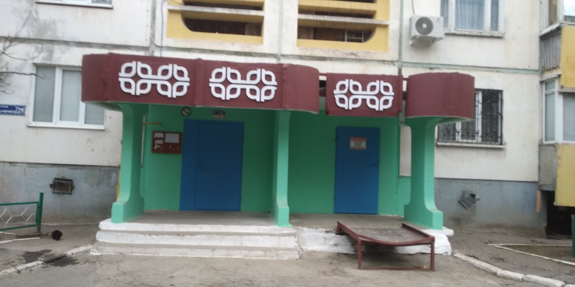
- непосредственное осуществление ремонтных и эксплуатационных работ.
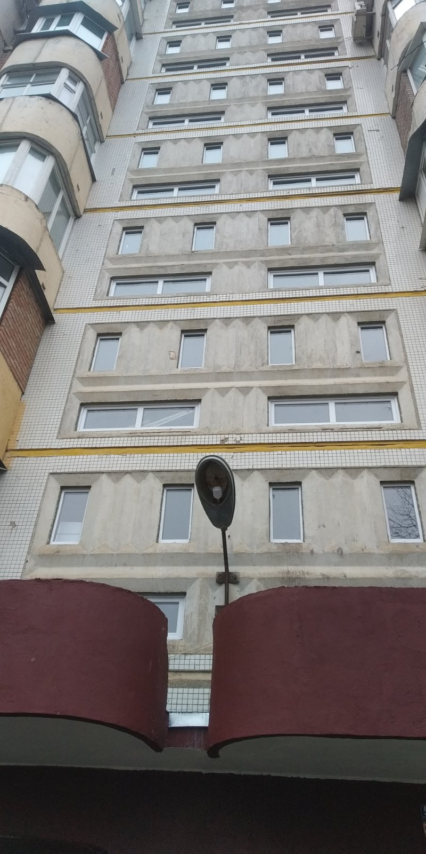
В 2019 году за счет средств поступающих от населения за услуги по содержанию и ремонту (включая капитальный) жилищного фонда,
Вальченко, 21, подъезд №5, капитальный ремонт подъездов с заменой
оконных блоков
Ул. Вальченко, 29, ремонт входной группы в подъезд №1 и №2.

санитарному содержанию зданий и прилегающих территорий в соответствии с утвержденными тарифами выполнены следующие работы:
№ | Наименование | Ед. изм. | 2018 год | 2019 год | %
Капитальный ремонт
 | Капитальный ремонт всего, в т.ч.: | тыс. руб. | 3 707 | 4 910,5 | 132,5%
1.1 | Капитальный ремонт строительных конструкций зданий - всего | тыс. руб. | 2 121 | 3 216,6 | 151,6%
 | в том числе:
а) | Ремонт кровель | тыс. руб. | 482 | 1 264,6 | 2,6 раз
 |  | кв.м. | 2 089 | 5 229 | 134,1%
б) | Ремонт подъездов | тыс. руб. | 1 043 | 1 398,5
 |  | шт. | 44 | 42
в) | Ремонт бетонных отмосток, крылец, ступеней | тыс. руб. | 104 | 3,8 | 3,6%
г) | Ремонт ливневой канализации | тыс. руб. |  | 176,1
 |  | м.п. |  | 930
д) | герметизация межпанельных швов | тыс. руб. | 492 | 206,4 | 42,0%
 |  | м.п. | 5 324 | 1 573
е) | Электромонтажные работы | тыс.руб. |  | 167,2
 |  | ж.д. |  | 11
1.2 | Капитальный ремонт лифтов | тыс.руб. | 1 ,1 | 0,8 | 73,0%
 |  | шт. | 54 | 58
1.3 | Капитальный ремонт инженерных сетей ХВС и водоснабжения | тыс.руб. | 143 | 263 | 1,8 раз
 |  | м.п. | 1 305 | 2 029
1.4 | Капитальный ремонт инженерных сетей теплоснабжения и ГВС | тыс.руб.  м.п. | 331  2 483 | 618,9  4 243 | 1,9 раз
Текущий ремонт
1 | Текущий ремонт всего | млн.руб. | 2,001 | 2, 076 | 103,8%
 | В том числе
а) | Ремонт кровель | тыс.руб. | 706 | 985,1 | 139,5%
 |  | кв.м. | 5 206 | 4 310
б) | Ремонт подъездов | тыс.руб. | 416 | 504,6 | 121,3%
 |  | шт. | 26 | 50
в) | Ремонт бетонных отмосток, крылец, ступеней | тыс.руб. | 116 | 91,5 | 55,1%
 |  | кв.м. | 977 | 726,1
г) | Ремонт стен фасада, цоколя, восстановление кладки | тыс.руб. | 161 | 19,6 | 12,2%
 |  | кв.м. | 235 | 85,8
д) | Герметизация межпанельных швов | тыс.руб. | 552 | 475,7 | 86,2%
 |  | м.п. | 5 966 | 5 888,7
 | ИТОГО | млн.руб | 5,7

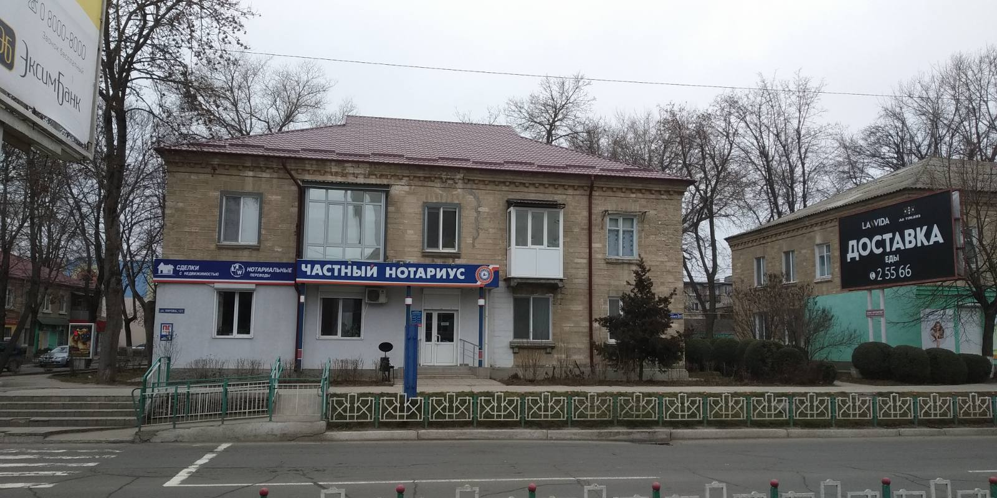
Ул.Кирова, 127, капитальный ремонт шатровой кровли

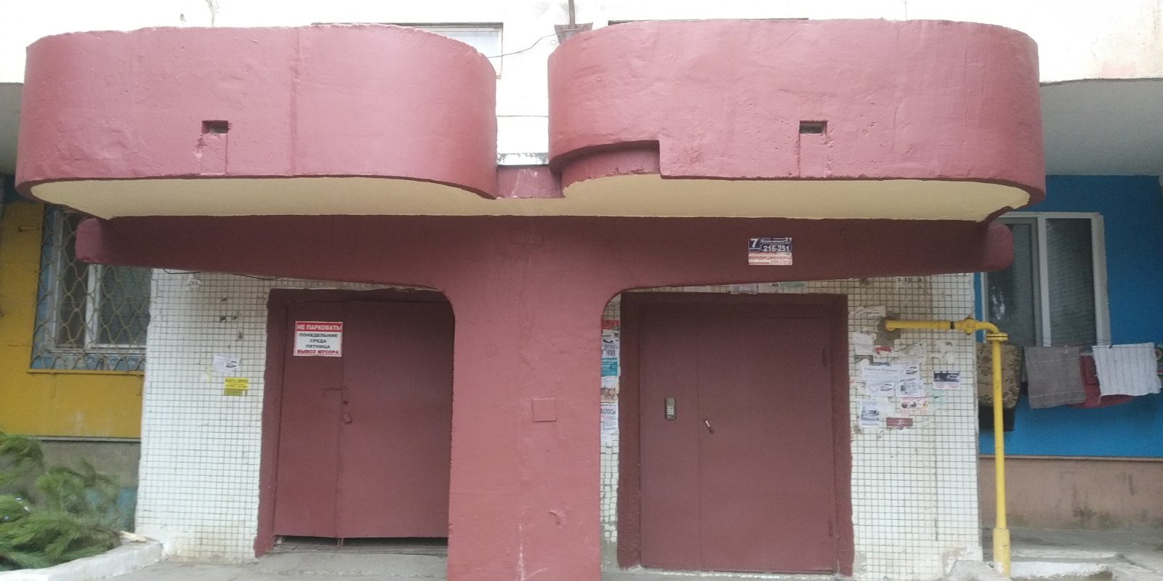
Вальченко, 21 , 7 подъезд ремонт входной группы

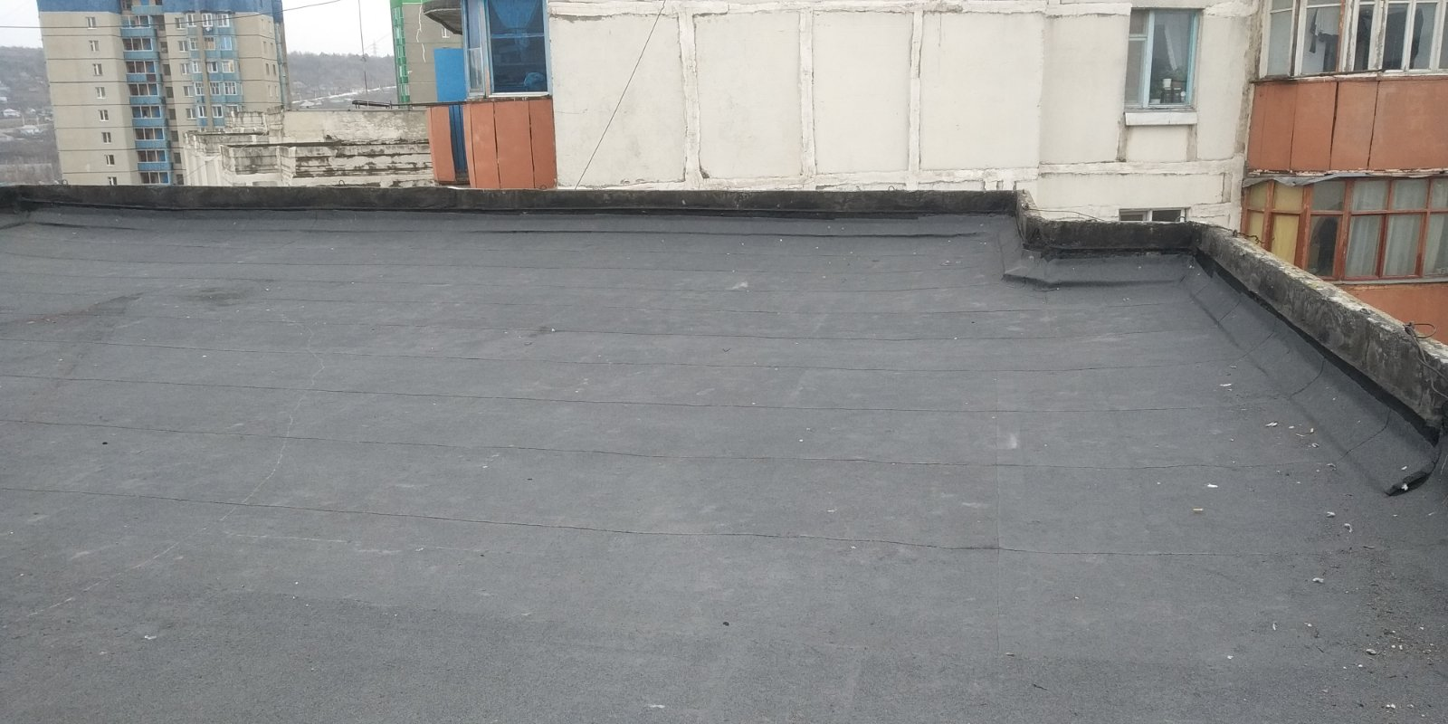
Вальченко, 35, 5 подъезд, капитальный ремонт мягкой кровли

В 2019 году, помимо средств собранных от населения, на объектах жилищного фонда также выполнены работы в рамках реализации следующих программ:
Программы содержания жилищного фонда, объектов социально-культурной сферы и благоустройства территории Рыбницкого района и г. Рыбница, а именно:
- выполнены работы по замене трубопроводов пожарного водоснабжения жилых домов, расположенных по ул. Вальченко, № 3,5,7,35 на сумму 270 тыс. руб.;
- работы по капитальному ремонту мест общего пользования жилого дома, расположенного по ул.Гвардейская, 8 «а», на сумму 154,5 тыс. руб.
Программы исполнения наказов избирателей депутатам Рыбницкого городского и районного Совета народных депутатов, выполнены работы на сумму 73,9 тыс. руб. а именно:
Наименование | Руб.
всего | 73 948
Обустройство пандуса для инвалидных и детских колясок в жилом доме по ул.Кирова, 84/1 | 4 492
Косметический ремонт 2-го подъезда в жилом доме №86 по ул.Кирова | 14 492
Замена двери в подвал дома №2 пер.Промышленный | 2 493
Ремонт площадки при входе в подвал дома №2 пер.Промышленный | 2 000
Установка металлических дверей во II подъезде дома №27/1 по ул.Мичурина | 3 500
Проведение ремонтных работ контейнерных площадок по сбору твердых бытовых отходов дома №25 по ул.Мичурина | 3 493
Ремонт отмостки вокруг дома №31-а по ул.Мичурина | 14 493
Замена деревянных окон в подъезде жилого дома №8 по ул.Гвардейская на пластиковые окна | 14 493
Ремонт в первом подъезде жилого дома №8 по ул.Гвардейская
Ремонт (замена) труб гор. и хол. водоснабжения в подвале №20 по ул.Победы | 14 492
Ул.Победы, 28, 1 подъезд, капитальный ремонт подъезда
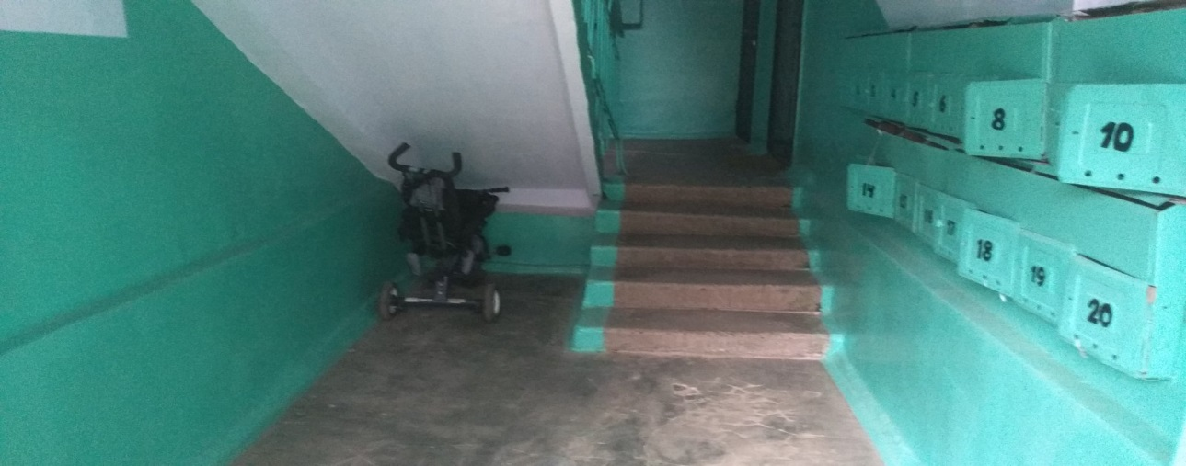
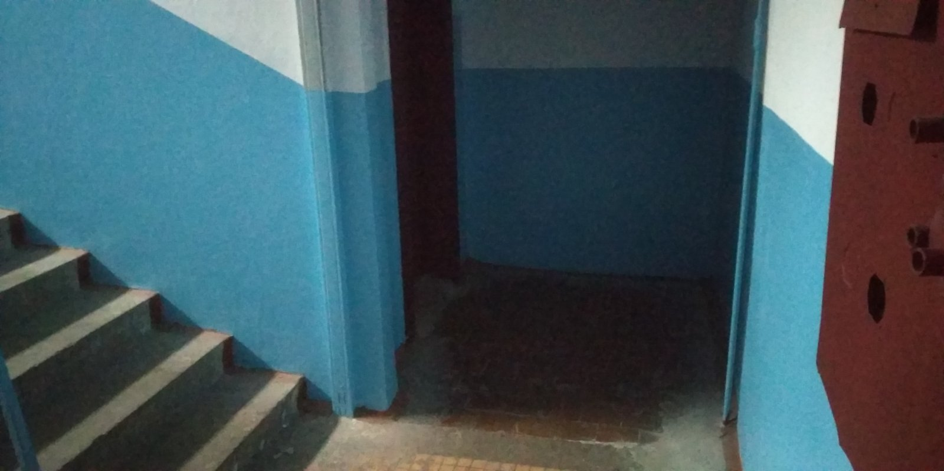
Ул.Вальченко, 21, 5 подъезд, капитальный ремонт подъезда

Программы исполнения наказов избирателей
(Верховный Совет ПМР)
В рамках исполнения программы выполнены работы по изготовлению и установке входных дверей и навеса над входом в подвал жилого дома по ул. Гвардейская, 96.
Основные показатели работы предприятия за 2019 год представлены в следующей таблице:
№ п/п | Показатели | Ед.изм. | 2018г. | 2019г. | %
1 | Объем производственной продукции (работ, услуг) | млн.руб. | 18,1 | 19,1 | 105,4
2 | Фонд оплаты труда | млн.руб. | 3,5 | 4,0 | 111,6
3 | Прибыль (убытки) | тыс.руб. | 89,6 | 88,2 | 98,4
4 | Производительность труда | руб. | 192 526 | 207 352 | 107,7
5 | Среднесписочная численность | чел. | 99 | 97 | 98
6 | Среднемесячная заработная плата | руб. | 3141 | 3583 | 114,1
Согласно действующего законодательства, за отчетный период, населению, проживающему в муниципальном жилом фонде предоставлена льгота по оплате услуг по содержанию и ремонту (включая капитальный) жилищного фонда, санитарному содержанию зданий и прилегающих территорий, найму муниципальной площади на сумму 351,1 тыс. руб.
По состоянию на 01.01.2020 года общая задолженность населения за услуги по содержанию и ремонту (включая капитальный) жилищного фонда, санитарному содержанию зданий и прилегающих территорий составляет 4,5 млн. руб. За отчетный период было подано 271 судебных приказов в суд о взысканий задолженности на сумму 939,2 тыс. руб. и 22 исковых заявления на сумму 115,3 тыс. руб. В адрес должников направлено 4473 предупреждения.
На предприятии также ведется работа по приватизации жилых помещений. За 2019 год приватизировано 92 квартиры муниципального жилищного фонда.
По состоянию на 01.01.2020г. состоит 734 семьи нуждающихся в улучшении жилищных условий. В течении 2019 года о приеме на учет от граждан поступило еще 43 заявления. В результате проведенного мониторинга с учета по улучшению жилищных условий было исключено 19 человек.
Так же на территории Рыбницкого района и г.Рыбница образовано 4 ЖСК, 21 РЖК, 4 ТСЖ.

Муниципальное унитарное предприятие «Рыбницалифт» - основными видами деятельности предприятия является:
-производство работ по монтажу, ремонту лифтов всех типов;
- производство работ по техническому обслуживанию и текущему ремонту лифтов всех типов;
- предоставление услуг по ремонту узлов и агрегатов, электрооборудовании;
- проведение электроизмерений и электроиспытаний в электроустановках до 1000 V.
На обслуживании предприятия находится 248 лифтов, в том числе: 221 лифт – жилищного фонда, из них: муниципального жилищного фонда – 209 лифтов; РЖК, ТСЖ - 12 лифтов; 13 лифтов – бюджетных организаций; 14 – прочих организаций. Численность персонала по состоянию на 01.01.2020г. составляет 40 человек.
В соответствии с утвержденными тарифами в 2019 году, предприятием предоставлено услуг по техническому обслуживанию и текущему ремонту лифтов в сумме 3,096 млн. руб., за аналогичный период 2018 года в сумму 3,054 млн. руб., в том числе:
- жилищный фонд - на сумму 2,806 млн. руб., за аналогичный период 2018 г. на сумму 2,779 млн. руб.
- бюджетные организации - на сумму 81 тыс. руб., за аналогичный период 2018 г. на сумму 76 тыс. руб.;
- прочие организации - на сумму 209 тыс. руб., за аналогичный период 2018 г. на сумму 199 тыс. руб.
Предприятием предоставлено льгот различным категориям населения на сумму 112 тыс. руб., за аналогичный период 2018 года на сумму 117 тыс. руб.
Реализация услуг по ТО составила 3,065 млн. руб.
В соответствии графиком планово-предупредительных ремонтов и заключенными договорами произведено работ по капитальному ремонту 54-х лифтов на сумму 215 тыс. руб., в том числе 52-х лифтов муниципального жилищного фонда, на сумму 211 тыс. руб. Также произведена модернизация 7-ми лифтов на сумму 698 тыс. руб., в том числе 6-ти лифтов муниципального жилищного фонда на сумму 601 тыс. руб.

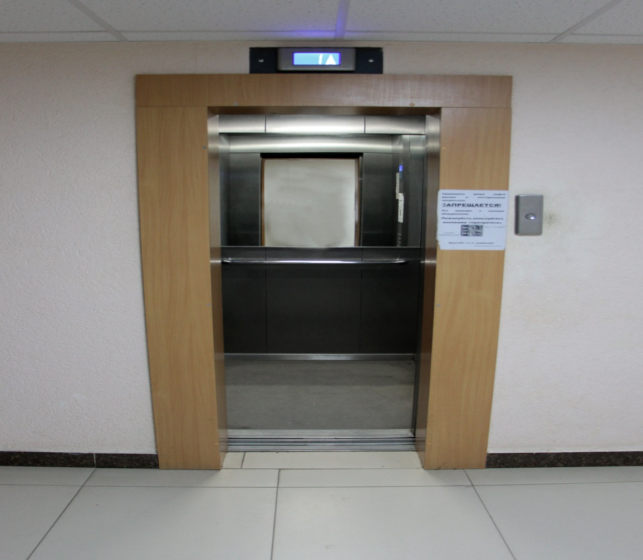
В 2019 году предприятием так же выполнены работы по:
- ремонту двигателей на сумму 34 тыс. руб.;
- электрозамеры и техосвидетельствование на сумму 155 тыс. руб.;

Муниципальное унитарное предприятие «Рыбницкое спецавтохозяйство» (МУП «РСАХ») оказывает услуги по санитарному содержанию и обслуживанию мусоропроводов жилищного фонда, сбору и вывозу твердых и жидких бытовых отходов предприятий, организаций всех форм собственности и населению, согласно заключенных договоров. Вывоз отходов производится ежедневно по утвержденным графикам, для предотвращения скопления отходов в выходные и праздничные дни работает одна мусороуборочная машина.
На территории города предприятие обслуживает 52 контейнерные площадки, 198 мусоропроводов и мусорокамер в 87 многоэтажных жилых домах, что составляет 100% жилищного фонда города. По состоянию на 01.01.2020г. предприятием заключено 6 748 договоров на обслуживание частных домовладений, в том числе:
- 5 302 частных домовладений в г.Рыбница;
- 1 278 частных домовладений в с.Ержово;
- 168 частных домовладений в с.Сарацея.
А также, 16 766 договоров с жильцами многоэтажных домов.
С целью бесперебойной работы предприятия по сбору ТБО в 2019 году отремонтировано 160 контейнеров, расходы на материалы составили 58,1 тыс. руб., изготовлено 37 новых контейнеров, на сумму 42,2 тыс. руб., выполнена покраска 341-го контейнера для сбора ТБО выполнен капитальный ремонт 6-ти контейнерных площадок на сумму 133,2 тыс. руб., (ул. Маяковского5, Ленина, 16, Кирова, 122, Свердлова, 33, Юбилейная, 67, Мичурина, 35) выполнена окраска 341 контейнера для сбора ТБО на сумму 17,5 тыс. руб.
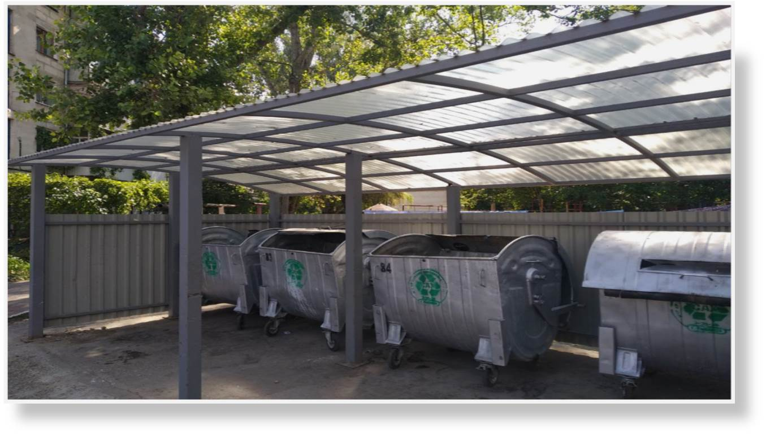
За отчетный период предприятием на полигоне твердых бытовых отходов утилизировано – 104 614 тыс.м³ ТБО.
Особое внимание на предприятии ведется работа с должниками, в 2019 году:
- по частному и гос. сектору предъявлено 2 497 претензии на сумму 4,2 млн. руб.;
- удовлетворено 688 претензий на сумму 322,9 тыс. руб.
- добровольно погашено задолженности 8 569 абонентами на сумму 1,1 млн. руб.;
- в суд по населению представлено 229 исковых заявлений на сумму 481,2 тыс. руб.;
- удовлетворено 212 исковых заявлений на сумму 432,2 тыс. руб.

Основные показатели работы предприятия в 2019 году представлены в следующей таблице:
№п/п | Показатели | Ед. изм. | В 2018г. | В 2019г. | %
1 | Доходы от операционной деятельности | млн.руб. | 10,3 | 11,9 | 116,2
 | Другие операционные доходы | тыс.руб. | 5,48 | 16,5 | 301,1
2 | Себестоимость услуг | млн.руб. | 8,2 | 9,6 | 117,5
3 | Общие и административные расходы | млн.руб. | 1,1 | 1,2 | 109,5
4 | Другие операционные расходы | тыс.руб. | 126,2 | 96,6 | 76,5
5 | Прибыль (убытки) до налогообложения | тыс.руб. | 825,4 | 988,2 | 119,7
6 | Расходы по налогам из прибыли | тыс.руб. | 563,9 | 679,2 | 120,5
7 | Чистая прибыль | тыс.руб. | 261,6 | 309,0 | 118,1
8 | Фонд оплаты труда | млн.руб. | 4,3 | 4,9 | 112,1
9 | Производительность труда | тыс.руб. | 105,2 | 122,3 | 116,2
10 | Среднесписочная численность | чел. | 98 | 98 | 100
11 | Среднемесячная зарплата | руб. | 3 453 | 3 772 | 109,2
12 | Отчисления в бюджет всего | млн.руб. | 2,1 | 2,4 | 112,7
 | В том числе:
 | - республиканский бюджет | тыс.руб. | 224,8 | 228,9 | 112,7
 | - местный бюджет | тыс.руб. | 599,7 | 727,4 | 121,3
 | - пенсионный фонд (налог на доходы) | тыс.руб. | 104,4 | 120,5 | 115,4
 | - единый социальный налог | тыс.руб. | 1 206,3 | 1 329,8 | 110,2
В 2019 году за счет средств Программы формирования и расходования средств территориального целевого бюджетного экологического фонда Рыбницкого района и г.Рыбница на 2019 год ликвидировано 23 несанкционированных свалки по г.Рыбница и Рыбницкому району на сумму 718, 7 тыс. руб.
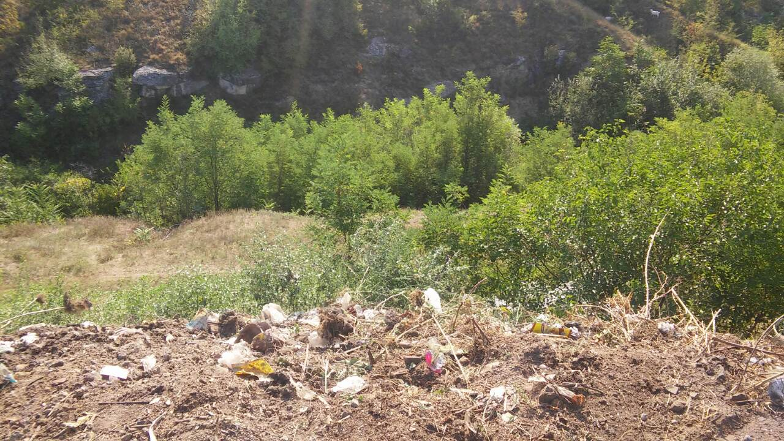
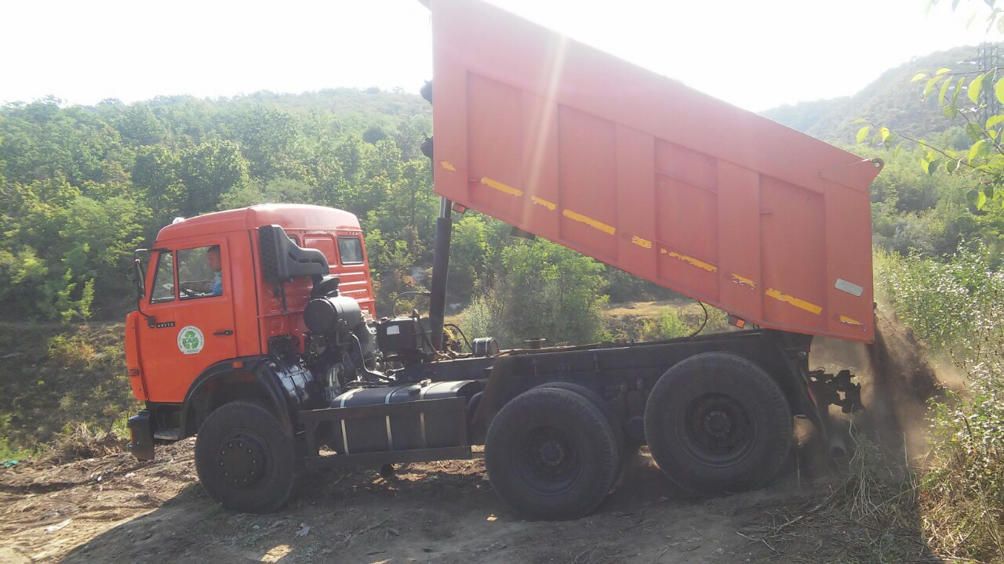

В 2019 году предприятием за счет собственных средств (заемные средства на срок 36 месяцев) приобретены два мусоровоза:
- PRESS-9 на шасси ГАЗ – С41R13 на сумму 854 тыс. руб.;
- мусоровоз КО-440-2N на шасси ГАЗ – С41R13 на сумму 669 тыс. руб.
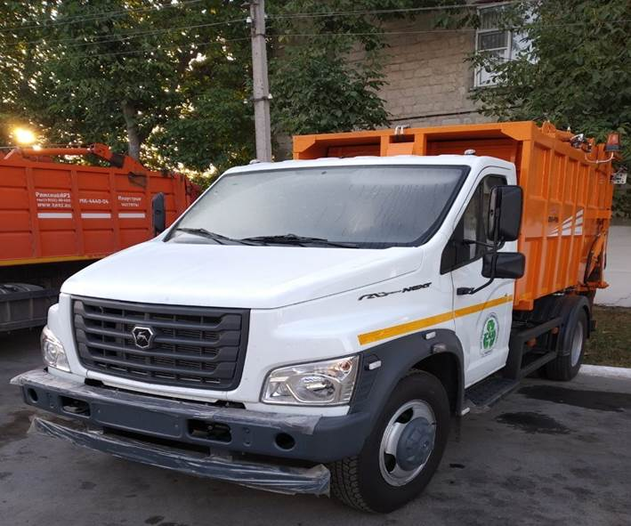
Филиал ГУП «Водоснабжение и водоотведение» в г.Рыбница – предприятие оказывает услуги по обеспечению потребителей, как физических, так и юридических лиц питьевой водой, сбором, транспортировкой и очисткой хозяйственно-бытовых и производственных сточных вод, техническое обслуживание, текущий и капитальный ремонт уличных и внутриквартальных сетей водопровода.
По водоснабжению города – на балансе предприятия находится:
- два подземных источника водозабора «Шмалена», «Сахкамень», с 17-тью артезианскими скважинами (10 рабочих, остальные резервные) и один поверхностный водозабор «Днестровский», кроме того насосная станция I подъема, Фильтровальная станция 2-го подъема и резервуары чистой воды 3-го подъема.
В систему водоснабжения города входят 4-ре повысительные насосные станции, для повышения давления воды на многоэтажные дома, 97 км. Сетей водопровода, 73 водопроводных колодцев, 39 общественных шахтных колодцев.
По водоотведению города на балансе предприятия находятся:
- 100 км. Сетей канализации, 4-ре насосные станции. Очистка канализационных стоков осуществляется на канализационных очистных сооружениях города.
Также, на балансе предприятия находится водоснабжение 29 сел, а это свыше 153 км. сельских водопроводных сетей, свыше 40 насосных станций и 50 разных источников водоснабжения (артезианские скважины, каптажи, шахтные колодцы), а также 46 водонапорных башен и РВЧ. Городские и сельские сети водопровода эксплуатируются от 25 и более 50 лет, физический износ отдельных участков составляет от 60 до 100%.
Основным потребителем услуг водоснабжения и водоотведения является население города и населенных пунктов Рыбницкого района. Общее количество абонентов составляет 28 237 чел.
В 2019 году реализация услуг водоснабжения и водоотведения абонентам города и сел района в натуральных показателях составила:
- по водоснабжению – 2,9 млн. м3;
- по водоотведению – 2,2 млн. м3.
Учитывая долгий срок эксплуатации и высокую изношенность водопроводных и канализационных сетей и сооружений, в 2019 году предприятием ГУП «Водоснабжение и водоотведение» в г.Рыбница было принято и выполнены работы по 6 613 заявкам.
В рамках адресной Программы по капитальному ремонту внутридомовых инженерных сетей холодного водоснабжения и водоотведения жилищного фонда г.Рыбница в 2019 году выполнены работы по замене 1 540 п.м. инженерных сетей холодного водоснабжения в девяти домах города и 580 п.м. инженерных сетей водоотведения в 13 жилых домах. Работы выполнены в полном объеме.
Все мероприятия, запланированные в рамках Инвестиционной программы на 2019 год выполнены в полном объеме, что позволило выполнить следующее:
- замена участка водовода по ул. Индустриальной от Шмаленского водозабора до РЧВ г.Рыбница из ст. труб Д-400 на п/э трубы 250 протяженностью 800 м.;
- замена участка водопроводной сети по ул. Горького в г.Рыбница из чуг. труб Д 300 на Д 250 мм из полиэтиленовых труб протяженностью 100м.
- строительство сетей водоснабжения и водоотведения по ул.Юбилейная (минифутбодбное поле) в г.Рыбница на сумму 11 тыс. руб.;
- прокладка наружных сетей к объекту незавершенного строительства, расположенного по ул.Вальченко, 107 г (сети водопровода Д 63 мм,протяженностью 10 м., сети водоотведения Д 160 мм, протяженностью 22 м.);
- сроительство сетей водоснабжения и водоотведения по ул. Юбилейная (мини-футбольное поле) в г.Рыбница из полиэтиленовых труб (сти водопроода Д50 мм, протяженностью 20 м, сети водоотведения Д160 мм, протяженностью 10 м.)
В рамках Программы капитальных вложений в 2019 году выполнены работы по объекту «Строительство водопроводных сетей из полиэтиленовых труб Д 110 -63 мм протяженностью 1536 м в с.Ержово, г.Рыбница, ул.Школьная, Котовского, Ленина, Нагорная».

МГУП «Тирастеплоэнерго» филиал в г.Рыбница – основной задачей предприятия является надежное и качественное обеспечение тепловой энергией потребителей с наименьшими затратами. Осуществляя деятельность по выработке и транспортировке тепловой энергии для нужд отопления и горячего водоснабжения, филиал МГУП «Тирастеплоэнерго» в г.Рыбница обеспечивает в полном объёме потребность г.Рыбница и Рыбницкого района в услугах по теплоснабжению. Потребителями тепловой энергии являются свыше 38 тыс. жителей города. Тепловая энергия поставляется свыше 170 предприятиям, учреждениям и организациям города.
На балансе предприятия находятся 30 теплопунктов и 36 газовых котельных, в том числе:
- в г.Рыбница – 8 котельных;
- в селах Рыбницкого района – 28.
Общая протяженность тепловых сетей составляет – 75,4 км.
Потребителям Рыбницкого района и г.Рыбница за 2019 год отпущено на нужды отопления и горячего водоснабжения порядка 195,9 тыс. Гкал тепловой энергии.
Согласно программы технического и социального развития филиала на 2019 год и графиков планово-предупредительных ремонтов на 29019 год в меж отопительный период, одновременно с эксплуатацией действующего оборудования котельных и тепловых сетей по выработке и транспортировке тепловой энергии на нужды горячего водоснабжения населению, выполнены следующие работы по текущему ремонту:
По котельным:
1. Выполнен ремонт котлов – 5 шт.;
2. Выполнена ревизия и ремонт запорной арматуры – 541 шт.;
3. Выполнен ремонт деаэраторов – 4 шт.;
4. Выполнен ремонт фильтров ХВО – 15 шт.;
5. Произведен ремонт насосов – 37 шт.;
6. Произведена замена запорной арматуры – 154 шт.;
7. Выполнен ремонт вентиляторов и дымососов – 19 шт.;
8. Произведен ремонт технологического трубопровода – 166,4 п.м.;
По тепловым сетям:
1. Проведены гидравлические испытания магистральных и внутриквартальных тепловых сетей протяженностью 76,5 км с проверкой плотности установленной запорной и регулирующей арматуры.
2. Заменены дефектные участки тепловых сетей – 1 682 п.м.;
3. Выполнена изоляция на сетях площадью 655 м2;
4. Выполнен ремонт запорной арматуры – 4 050 шт.;
5. Заменена запорная арматура – 141 шт.;
6. Выполнен ремонт водоподогревателей на ЦТП – 174 шт.;
8. Выполнен ремонт компенсаторов 56 шт.;
9. Выполнены работы по ремонту электрооборудования, оборудования КИПиА основного и вспомогательного оборудования котельных, тепловых сетей.
По внутридомовым сетям:
1.Заменены дефектные участки внутридомовых сетей протяженностью – 1 384 м.п.;
2. Заменена запорная арматура в количестве 2 004 шт.;
3. Выполнена ревизия, ремонт запорной и регулирующей арматуры в количестве 1 216 шт.
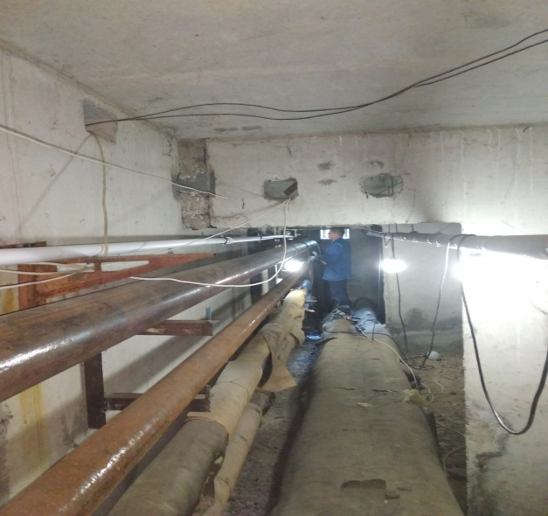
В рамках «Адресной программы капитального ремонта по замене внутридомовых инженерных сетей отопления и горячего водоснабжения в жилых домах муниципального жилищного фонда» в 2019 году предприятием выполнены работы по капитальному ремонту внутридомовых инженерных сетей отопления и горячего водоснабжения в 9-ти жилых домах, и при этом заменены 4 243 п.м. трубопровода, в том числе по отоплению 2 810 п.м. и по ГВС – 1 433 п.м.
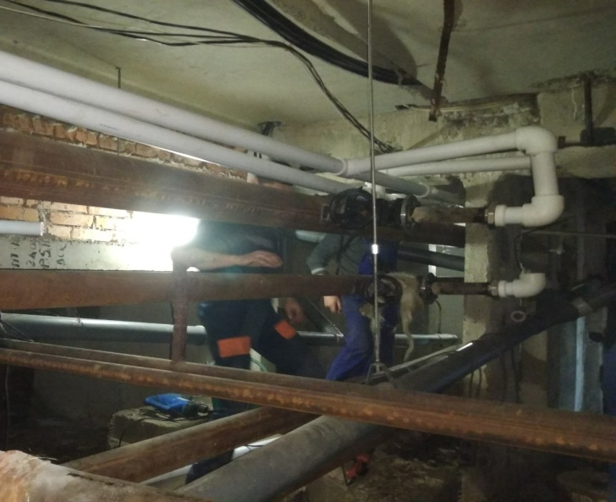
В рамках инвестиционной программы МГУП «Тирастеплоэнерго» на 2019 год выполнены работы по капитальному ремонту магистральной тепловой сети протяженностью 1 089 п.м., на сумму 3,8 млн. руб.
В 2019 году количество принятых заявок от населения составило 4 932 шт., в том числе по отоплению – 2 107 шт. и по ГВС – 2 825 шт.
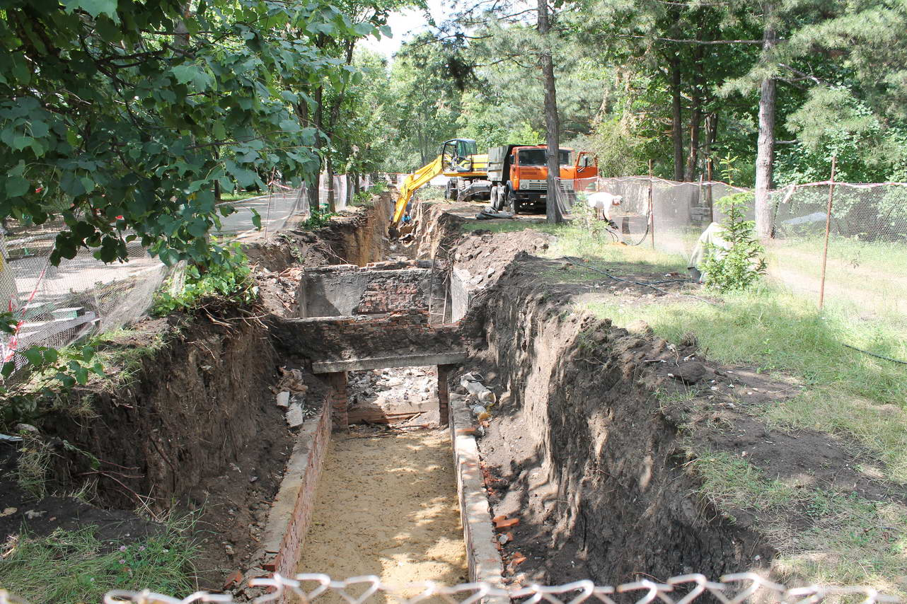

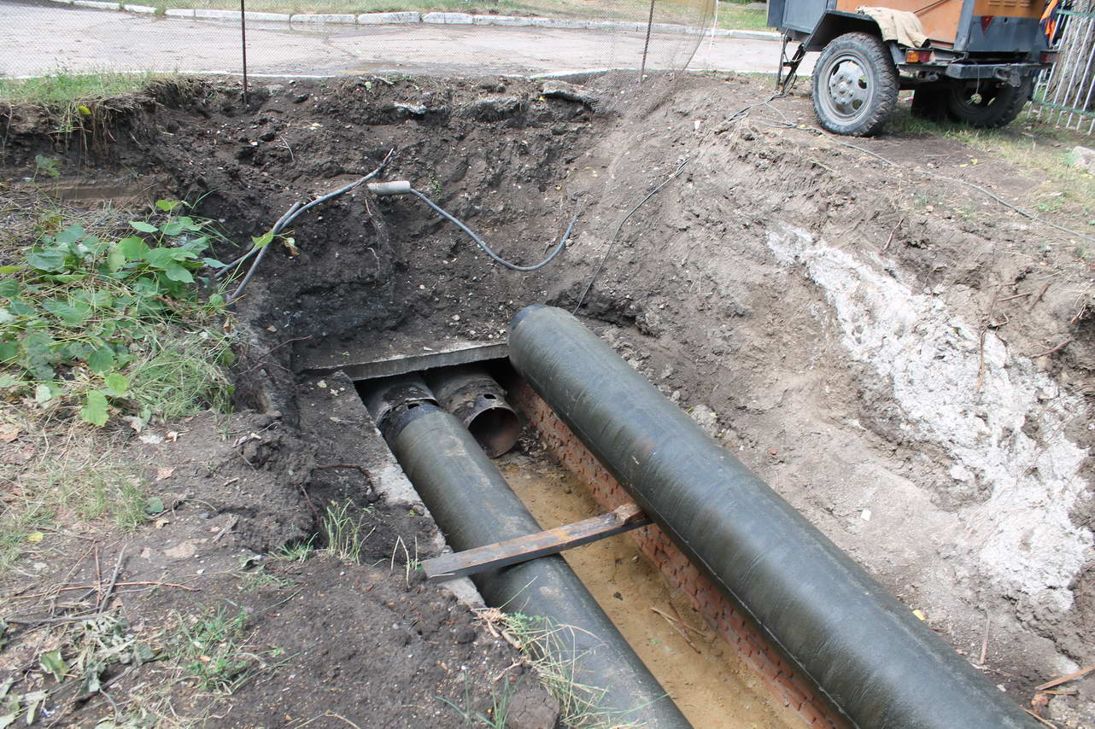

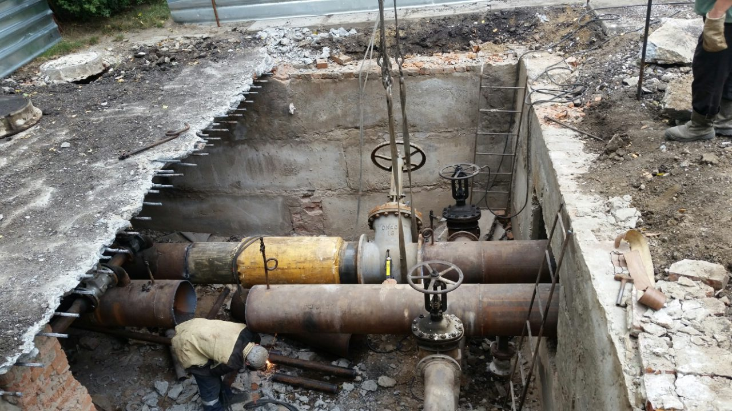

Рыбницкие районные электрические сети Государственного унитарного предприятия «Единые распределительные электрические сети» Дубоссарский филиал работа предприятия заключается в обеспечении бесперебойного электроснабжения потребителей и обслуживание электрических сетей города и населенных пунктов района.
В зоне обслуживания Рыбницких РЭС находится:
- 1 144,41км – воздушных линий 0,4-6-10 кВ;
- 168, 4 км – кабельных линий 0,4-6-10 кВ;
- 317 шт. – трансформаторных подстанций;
- 28 282 шт. – опор ВЛ-0,4/6/10 кВ.
В соответствии с утвержденной Производственной Программой на 2019 год предприятием выполнены следующие работы:
- чистка трассы ВЛ-6-0 кВ протяженностью 76,36 км.;
- чистка трассы ВЛ-0,4 кВ протяженностью 61,04 км.
В соответствии с утвержденной «Инвестиционной программой на 2019 год» Рыбницким РЭС в 2019 году предприятием была выполнена реконструкция и строительство ВЛ-10/0,4 кВ общей протяженностью 9,64 км в том числе:
- строительство ВЛ-10 кВ Жп-12ф с переустройством ВЛИ – 0,4 кВ от ТП-417 с.Ержево, ул. Ленина ж.д 112-187 L = 0,45 км;
- строительство ВЛ-10 кВ Жп-12ф с совместным подвесом с ВЛИ – 0,4 кВ от ТП-421 с.Ержево, ул. Ленина ж.д 189-236 L = 0,4 км.;
- реконструкция ВЛ-10 кВ Жп-12ф с совместным подвесом с ВЛИ – 0,4 кВ от ТП-421 с.Ержево, ул. Ленина L = 0,32 км.;
- реконструкция ВЛИ – 0,4 кВ от ТП-421 с.Ержево, ул. Ленина L = 1,25 км.
- строительство ВЛ-10 кВ Кс-14ф с совместным подвесом с ВЛИ – 0,4 кВ от ТП-283 и ТП-288 реконструкция с.Б. Молокиш, ул. А. Русяновского, ж/д 86-122 L=1,484 км;
- строительство ВЛ-10 кВ Кс-14ф с совместным подвесом с ВЛИ – 0,4 кВ от ТП-283 и ТП-288 реконструкция с.Б. Молокиш, ул. А. Русяновского, ж/д 124-176 для раз укрепления L=1,902 км;
- реконструкция ВЛИ – 0,4 кВ ТП-288 с. Б.Молокиш, ул. А. Русяновского, ж/д 124-176 L=0,704 км;
- реконструкция ВЛИ – 0,4 кВ ТП-283 с. Б.Молокиш, ул. А. Русяновского, ж/д 124-176 L=1,442 км;
- реконструкция ВЛ-10 кВ Кс-14ф с совместным подвесом ВЛИ – 0,4 кВ ТП-25 реконструкция с.Гараба, ул. Зеленая, ж/д 7-24 L=1,688 км;
- приобретение и монтаж трансформаторной подстанции (КТПМ) (разукрепнение ВЛ-04 кВ от ТП-283 и ТП-25) с. Б.Молокиш, ул. А.Русяновского, 124-176 – 1 шт.;
- ремонт строительной части трансформаторной подстанции ЗТП-64 в с.Строенцы, Рыбницкого рйона – 1 шт.
На трансформаторных подстанциях в г.Рыбница и Рыбницком районе произведена заменена 21 силовых трансформатора 10/0,4кВ;
Выполнен ремонт оборудования и электрических сетей 0,4-10кВ, том числе:
- заменено 94 деревянных и железобетонных опор;
- заменено 424 деревянных и железобетонных опор при реконструкции;
- выполнено техническое обслуживание 122 трансформаторных подстанций;
- восстановлены повреждённые КЛ-6-10 кВ - 20 шт.
- восстановлены повреждённые КЛ-0,4 кВ - 5 шт.
Участок внутридомовых электрических сетей Рыбницких РЭС осуществляет техническое обслуживание и текущий ремонт внутридомового электрического оборудования, вводных распределительных устройств и этажных щитов, которые осуществляют электроснабжение абонентов. В 2019 году проведен осмотр этажных щитов в количестве 4 852 шт., вводных распределительных устройств 366 шт. и техническое обслуживание этажных щитов в количестве – 2 562 шт., вводных распределительных устройств 193 шт.
Службой сбыта электрической энергии Рыбницких электросетей производится отпуск электрической энергии производственным потребителям и бытовым абонентам.
В отчетном периоде с января по декабрь месяц выполнено:
- замена вводов и счетчиков в коробках BZUM-105 щт.;
- замена вводов на кабель АВК 16/16 - 91 шт.
С целью предотвращения аварийных отключений воздушных линий электропередач 10/6/0,4 кВ и исключения несчастных случаев, персонал Рыбницких РЭС проводит работы по обрезке веток деревьев, расположенных в охранных зонах воздушных линий электропередач, принимает все необходимые меры для рационального и объективного решения вопросов с потребителями.

ООО «Тираспольтрансгаз-Приднестровье»
Основным видом деятельности предприятия является транспортировка и доставка природного газа потребителям.

В 2019 году предприятием выполнены следующие мероприятия:
1. Построено и введено в эксплуатацию 12,165 км газопровода, в том числе:
- 0,004 км газопроводов высокого давления;
- 2,008 км газопроводов среднего давления;
- 10,153 км газопроводов низкого давления.
2. Газифицировано 110 жилых зданий, в том числе:
- 23 жилых дома в городе;
- 87 жилых дома в сельских населенных пунктах.
3. Установлено 189 газовых плиты, в том числе:
- 58 в городе;
- 126 в сельских населенных пунктах;
- 5 в коммунально-бытовых предприятиях.
4. Установлено 211 отопительных газовых прибора (отопительные котлы, устройства газогорелочные в отопительную печь УГОП, конвекторы), в том числе:
- 61 в городе;
- 136 в сельских населенных пунктах;
- 11 в коммунально-бытовых предприятиях.
5. Установлено 14 водонагревателей проточных газовых (ВГП), в том числе:
- 14 в сельских населенных пунктах.
6. Газифицировано 13 предприятий всех форм собственности, в том числе:
- 9 в городе;
- 4 в сельских населенных пунктах;
7. Выполнены строительно-монтажные работы по устройству систем отопления и горячего водоснабжения по следующим объектам:
- здания сельского Совета с. Броштяны;
- здания сельского Совета с. Ержово;
- здания сельского Совета с. Жура.
8. Выполнены работы по ремонту изоляции существующих подземных газопроводов;

9. В рамках исполнения инвестиционной программы ООО «Тираспольтрансгаз-Приднестровье» выполнены работы:
- капитальный ремонт катодной станции 1,2 в г.Рыбница, ул.Горького;
- модернизация электронной защиты катодной станции ККС1200, ул. Вальченко, 9, г.Рыбница;
- модернизация катодной станции 1,2 в с.Ержово, ул. Ленина, 138;
- обследование объекта: ГГРП ул. Степная, 8 «а», г.Рыбница, Лит.А;
- обследование объекта: ГРП ул. Маяковского, 44 «а», г.Рыбница, Лит.А;
- обследование объекта: ГРП ул. Степная, 171 «а», г.Рыбница, Лит.А;
- модернизация ШРП ПГК «Народный»;
- реконструкция подземного г/п/с/д с. Воронково, ул. Кутузова, Рыбницкого района;
- реконструкция подземного г/п/с/д с. Воронково, ул. Лермонтова, Рыбницкого района;
- строительство надземного газопровода по ул.Вальченко, 107 «г», а также работы по модернизации 7-ми газорегуляторных пунктов.
- модернизация ШП с РДГД-20 ул. Мичурина, 19 ф-ал Рыбница;
- модернизация ГРПБ с.Воронково-Мокра, Рыбницкий район, ЛитА;
- модернизация РДГД-20 с.Мокра, Рыбницкий район;
- модернизация ШП РДГД – 20 ПГК Ракурс;
- модернизация ШР с РДГД ул. Гоголя, г. Рыбница;
- модернизация ШР с РДГД ул. Шевченко, 4 г. Рыбница;
- модернизация ШП – РДНК-400 с.Ержово, ф-л Рыбница;
- модернизация ГРП ул.Вальченко, 17 «а», г.Рыбница, Лит А;
- модернизация ГРП с. Ержово, ул. Ленина, 138, Лит А;
- модернизация ГРП ул.Вершигоры, 127 «а», Лит А;
10. В 2019 году предприятием принято от абонентов и выполнено:
- заявок на выполнение проектных работ 431 шт., в том числе 108 проектов по первичной газификации жилых домов;
- на выполнение строительно-монтажных работ 427 шт.

Муниципальное унитарное предприятие «Рыбницкое предприятие коммунального хозяйства и благоустройства» – основной деятельностью предприятия является санитарная уборка и очистка, также содержание и текущий ремонт улиц, площадей, мостов, путепроводов и других общественных мест города. Предприятие обслуживает территорию – 330,5 га.
За отчетный период предприятием выполнены работы:

Службой озеленения:
- проводились работы по санитарной обрезке зеленных насаждений, формированию крон многолетних насаждений, уборке от осенней листвы и мусора, рыхлению клумб 22,3 м2 (4 раза),
- по карантинной обработке однолетних и многолетних растений от болезней и вредителей, препаратами закупленными за счет экологического фонда на сумму 458 руб., на площади 2 га (2раза);
- обработка от сорняков по тротуарам и амброзии гербецидом «Торнадо» средствами, закупленными за счет экологического фонда на сумму 6 700 руб., на площади 25 га (2 раза);
- проводилась прополка газонов вручную на площади 1000 м2 (дважды);
- произведено скашивание многолетних трав на площади 22,3 га (4 раза);
- расчистка 722 деревьев на территории парка им.Кирова, ул.Кирова, площадь Победы, пр. Победы, ул.Мицкевича, ул.О.Кошевого, ул.Мичурина, ул.Гвардейская, ул.Ленина, ул. Маяковского, ул. Грибоедова в районе Путепровода, расчистку корневой поросли - ул. Титова (кладбище), район р. Днестр Набережная.
- проведена реконструкция проспекта Победы (спилено 80 шт. туи восточной, завезен и спланирован грунт под посадку 50 м3 , высажено 140 шт. туи «Смарагд »).
- выполнена разбивка сквера на Набережной реки Днестр ул.Вальченко, завезен и спланирован грунт под посадку, обустройство альпийской горки, высажены - 21 туя «Смарагд» , 8 туи «шаровидной», 1 можжевельник , 18 кустов роз.
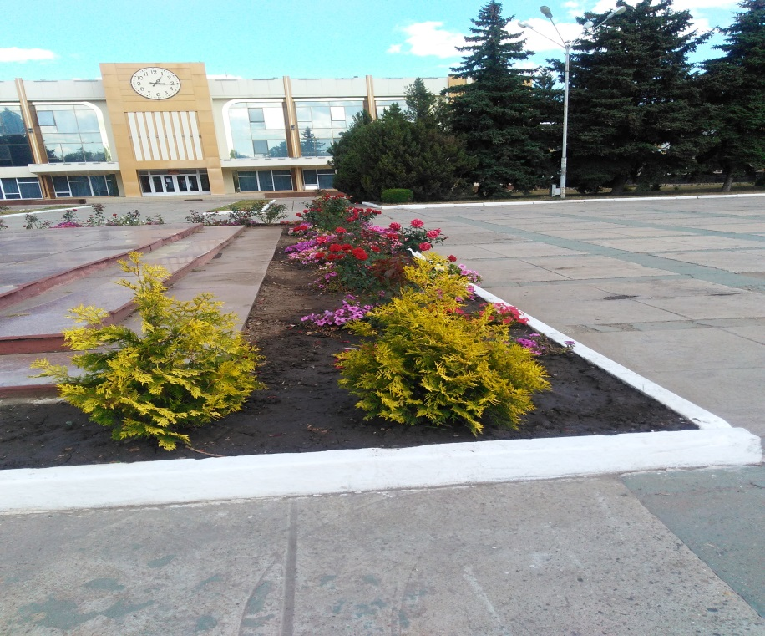
- подготовлены клумбы под посев и высадку рассады 7340 м2.
Службой озеленения предприятия в 2019 году высажено:
- деревьев – 379 шт., на сумму 24,7 тыс. руб.;
- кустарников – 1 212 шт., на сумму 108,4 тыс. руб.;
- однолетних цветов – 865 шт.;
- многолетних цветов – 198 шт.;

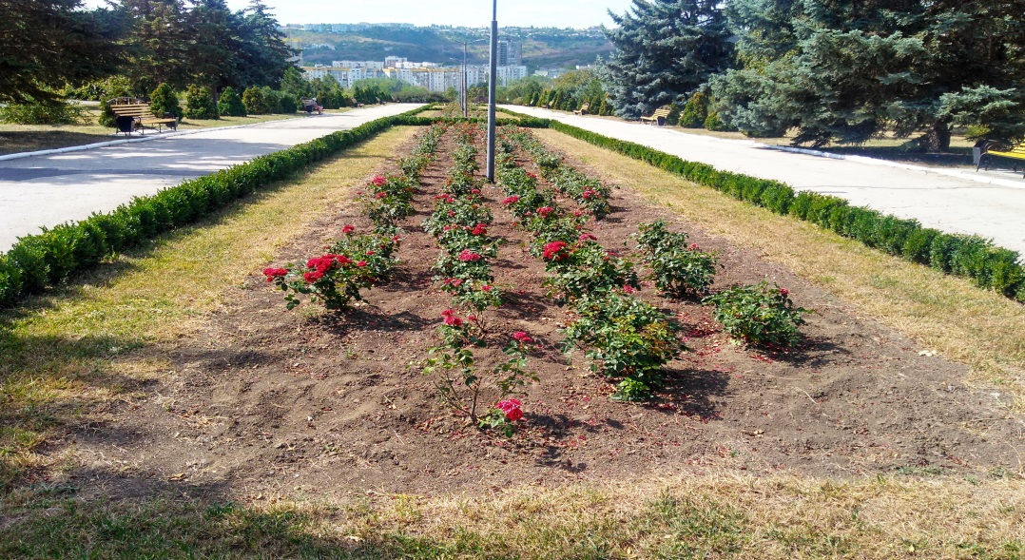

Согласно поступивших обращений, из спиленных деревьев в 2019 году гражданам выделено 34 м3 дров.
С целью защиты растения от засухи и жары проводились работы по поливу высаженных саженцев, а так же приобретены минеральные удобрения, средства защиты растений от вредителей и болезней, также проводились работы по скашиванию многолетних трав и рыхлению цветочных клумб с однолетними и многолетними цветочными культурами.
Проведена выбраковка биологически отживших и сильно поврежденных деревьев, в результате чего удалено 627 деревьев и 88 пней.
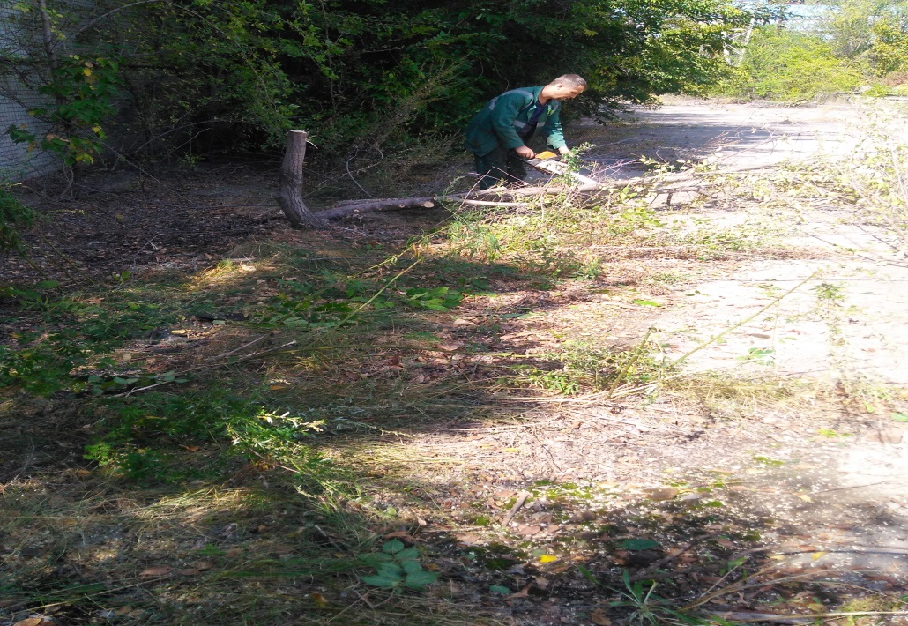

На придомовых территориях города выполнены работы по ремонту, изготовлению и установке малых архитектурных форм, а именно:
Установлено малых архитектурных форм по городу, в том числе:

Наименование | Кол-во | 2019г.
Скамеек | шт. | 17
Песочниц | шт. | 17
Урны | шт. | 26
Вертикальное озеленение | шт. | 11

Отремонтированы малых архитектурных форм по городу, в том числе:

Наименование |  | 2019г.
Скамеек | шт. | 24
Качелей | шт. | 9
Детской горки | шт. | 1
Песочница | шт. | 4
Урны | шт. | 6
Бельевые площадки | шт. | 2
Выбивалки | шт. | 1

Окрашены малые архитектурные формы по городу, в том числе:
 |  | 2019г.
Урны в парке им. Кирова | шт. | 51
Скамейки в парке им.Кирова | шт. | 58
Тумбы под цветы | шт. | 4
Въезд в г.Рыбница со стороны г.Тирасполь (постамент) | шт. | 1

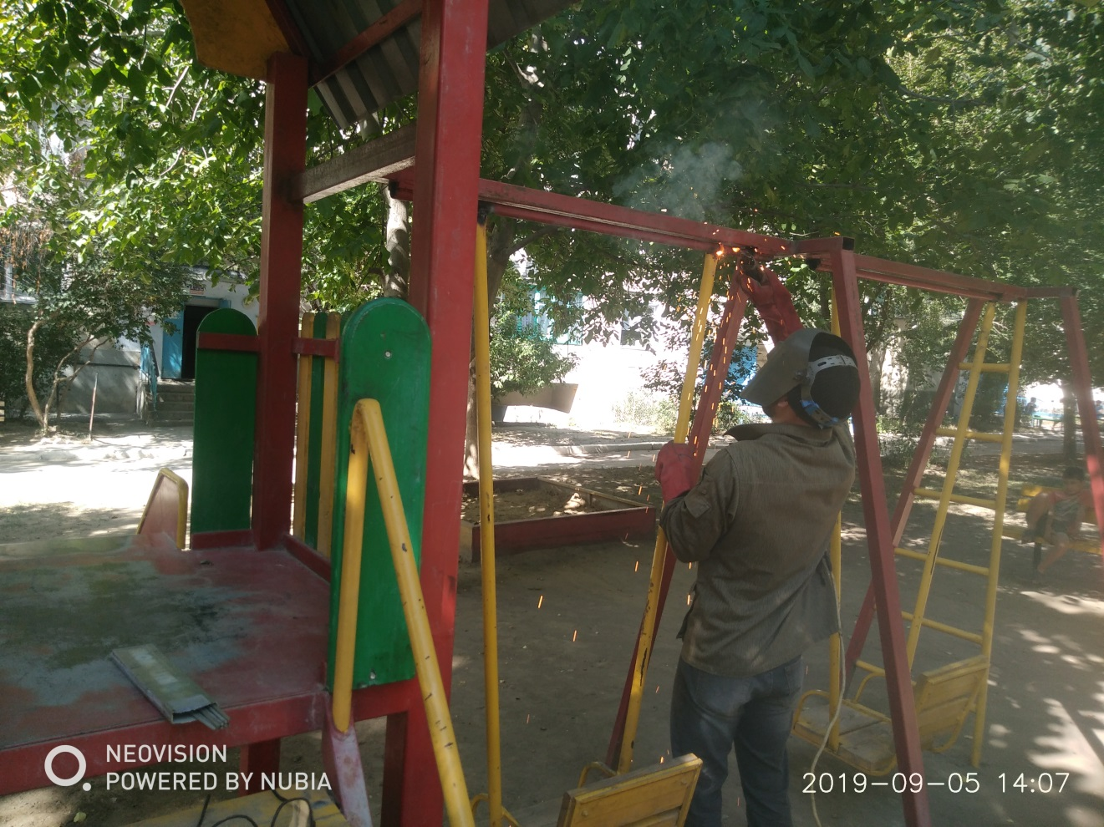

На балансе предприятия находятся и состоят на обслуживании:
- памятники защитникам ПМР на Аллее Славы город. кладбища - 25 шт.;
- памятные знаки на Обелиске Славы воинам ПМР - 31 шт.;
- городские памятники - 6 шт.

По программе содержание жилищного фонда, объектов социально-культурной сферы и благоустройства г.Рыбница и Рыбницкого района в 2019 году выполнены работы на сумму – 5,8 млн. руб., в том числе:
- изготовление и монтаж малых архитектурных форм на сумму 69,6 тыс. руб.;
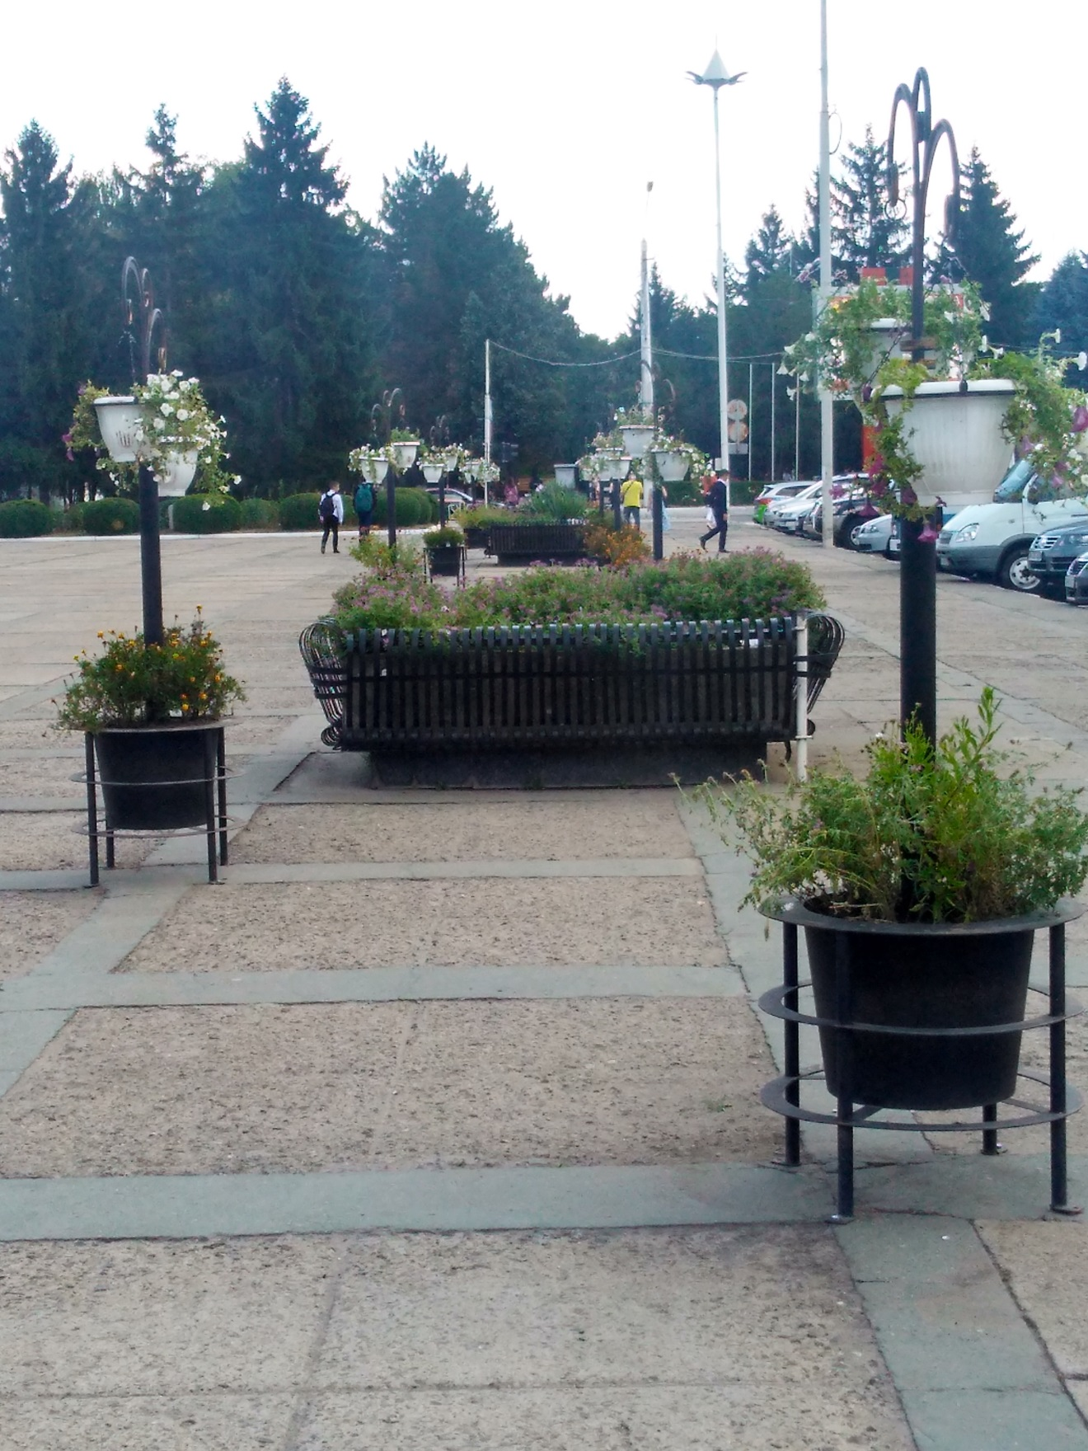

- перенос металлического ограждения на городском кладбище – 123,8 тыс. руб.;
- капитальный ремонт фонтана в городском парке выполнены работы на 4,7 млн. руб.;
- обустройство дорожек в городском парке на сумму 114,2 тыс. руб.;
- освещение дорожек в городском парке (выборочно) работы выполнены на сумму 82, тыс. руб.;
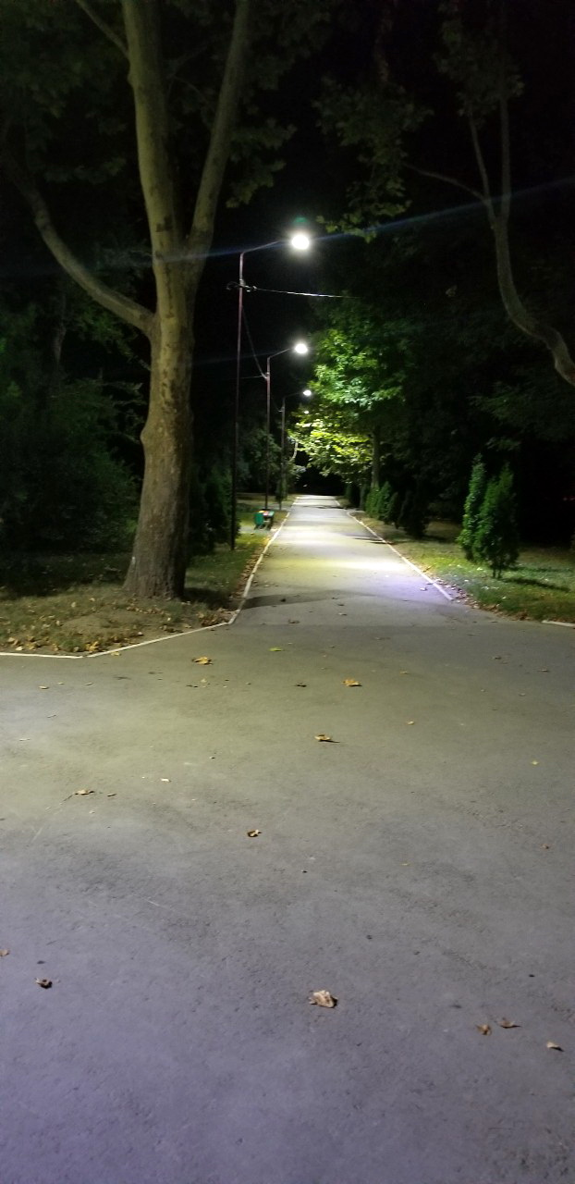

- устройство пешеходной дорожки к туалету в районе рекреационной зоны набережной р. Днестр по ул. Вальченко на сумму 29,6 тыс. руб.;
- устройство уличного освещения пешеходного тротуара ул. Вальченко от рынка «Оризонт» до железнодорожного моста на сумму 111,1 тыс. руб.;
- устройство освещения проездов от ул.Грибоедова, 17 до ул. Юбилейная на сумму 167,6 тыс. руб.;
- уширение дороги в районе церкви на гор.кладбище – 326,8 тыс. руб.
- изготовление проектно-сметной документации по объекту «Переоборудование рекреационной зоны по ул. Вальченко, городской пляж» - 30,85 т. руб.
- ремонт кровли бокса МУП «РПКХБ» (частичный )- 90,0 тыс.руб.
За счет средств Программы формирования и расходования средств территориального целевого бюджетного экологического фонда Рыбницкого района и г.Рыбница в 2019 году выполнены следующие работы:
- согласно пункта «г» ст. 16 (полив городских улиц) на сумму 24,7 тыс. руб.;
- приобретение средств защиты растений от вредителей и болезней на сумму 29,7 тыс. руб.;
- создание рекреационной зоны в районе Набережной р. Днестр на сумму 588, 4 тыс. руб.;
- благоустройство территории в районе Набережной р. Днестр на сумму 464,7 тыс. руб.;
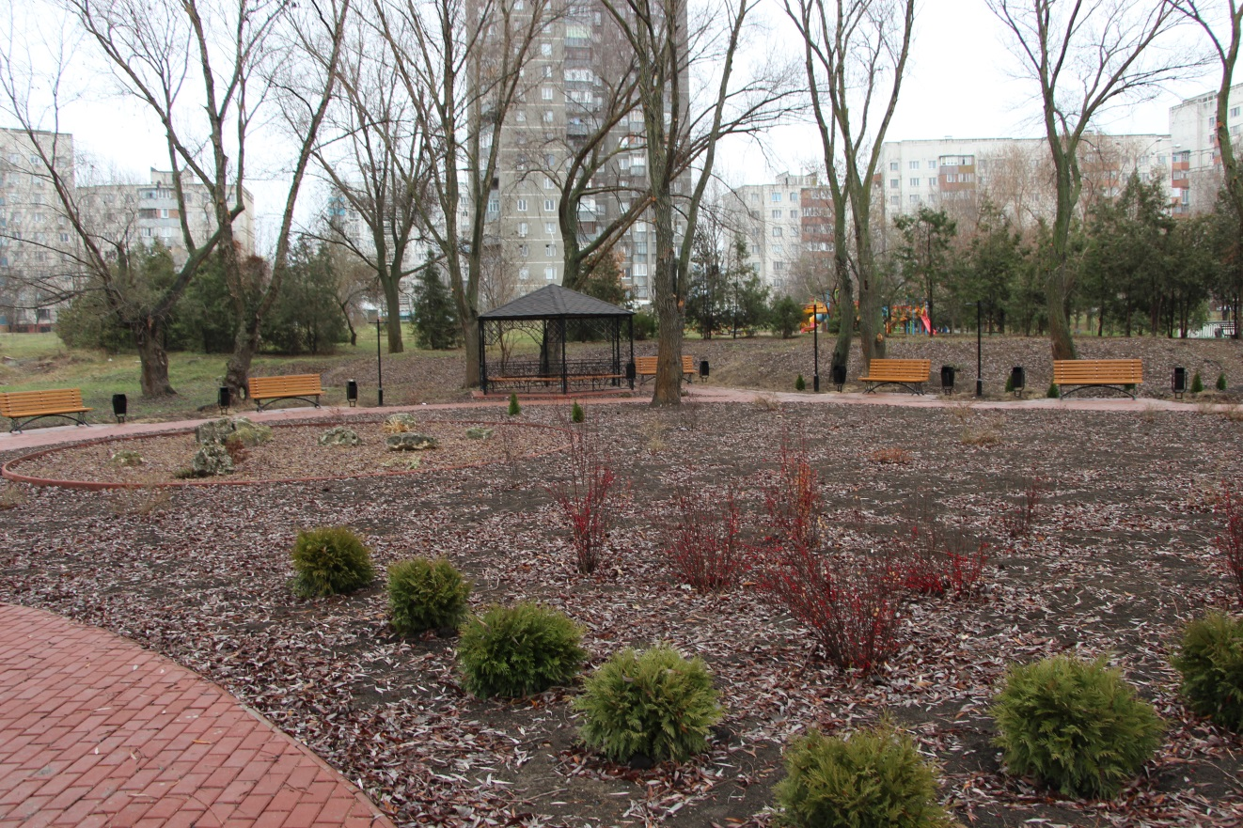

- приобретение и посадка зеленых насаждений на сумму 178, 0 тыс. руб.
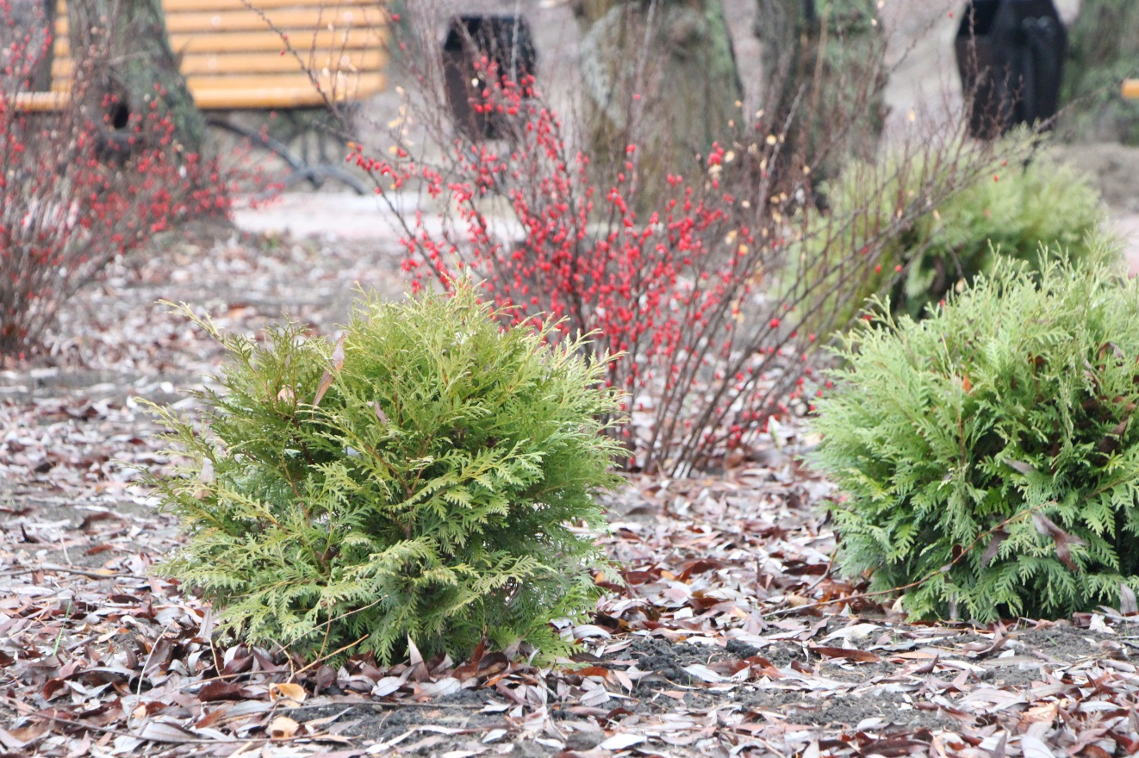
По Программе капитальные вложения в основные фонды (приобретение непроизводственного оборудования ) приобретено оборудования на сумму 350 ,2 тыс. руб., в том числе:
- трактор JOTODEER XT 904 - 258 ,7тыс. руб.,
- щетка подметальная дорожная навесная для трактора МТЗ/ЮМЗ – 40 ,6 тыс. руб.,
- снегоуборщик бензиновый HYNDAI – 26,7 тыс. руб.,
- мотокосы10 шт. на сумму 17,2 тыс. руб.,
- бензопила - 7,0 тыс. руб.
За счет средств дорожного фонда выполнены работы на сумму - 14, 3 млн. руб., в т. числе:
- ремонт автодорог (улиц), находящихся в муниципальной собственности Рыбницкого района и г.Рыбницы - 13, 2 млн. руб.;
- обустройство стоянок, парковок г.Рыбница – 1, 1 млн. руб.
В рамках Программы исполнения наказов избирателей депутатам Рыбницкого городского и районного Совета народных депутатов предприятием выполнены работы по изготовлению малых архитектурных форм в г.Рыбница на сумму - 1,1 млн. руб.

Основные финансово-экономические показатели предприятия представлены в следующей таблице:
№ п/п | Наименование | Ед. измерения | За 2019 год
1. | Объем производства продукции, в том числе:  -бюджет  - хозрасчетная деятельность | млн. руб. | 19,6  14,7  4,9
2. | Доходы от хозрасчетной деятельности | млн. руб. | 4,9
 | Доходы бюро ритуальных услуг | тыс. руб. | 735,8
 | Доходы от реализации товаров | тыс. руб. | 1,8
 | Санитарное содержание придомовых территорий | млн. руб. | 4,1
3. | Среднесписочная численность | чел. | 279
4 | Производительность труда | тыс. руб. | 70,4
5. | Среднемесячная заработная плата | тыс. руб. | 2,37

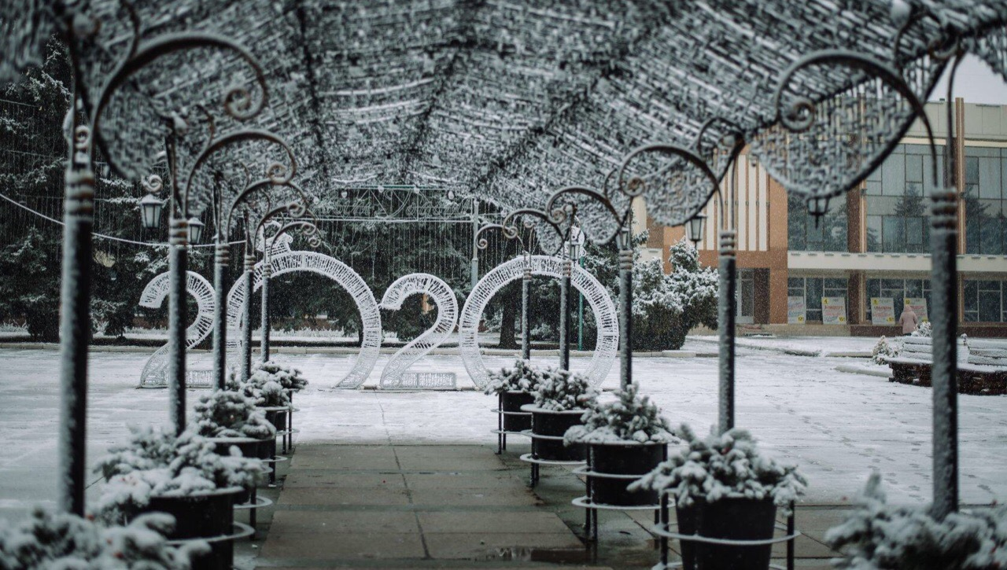
Особое внимание уделяется содержанию в чистоте улиц города, придомовых территорий, соблюдению правил вывоза строительного мусора, отходов хозяйственно-бытовой деятельности от частных домовладений, а так же, соблюдению норм и правил технической эксплуатации и ремонта зданий, сооружений и объектов внешнего благоустройства, освещения в пределах отведенной территории, содержания фасадов зданий, заборов, вывесок на зданиях, средств наружной рекламы, порядка складирования стройматериалов, в связи с чем согласно «Плана работы комиссии по благоустройству» еженедельно, по четвергам проводились рейды по территории города Рыбница и Рыбницкого района с целью выявления нарушений правил благоустройства. За 2019 год комиссией проведено 48 рейдов, по результатам которых составлено 425 административных протокола по статье 6.22 КоаП ПМР за несоблюдение правил по обеспечению чистоты и порядка в городе.
Чтобы окунуться в настоящую новогоднюю сказку и получить массу приятных впечатлений, для создания праздничной атмосферы и поднятия настроения жителей и гостей города в преддверии всеми любимых праздников – Нового года и Рождества огромное внимание уделено оформлению городской площади и улиц города. Город изменился, наполнился красками и светом, атмосферой ожидания чуда и праздника.
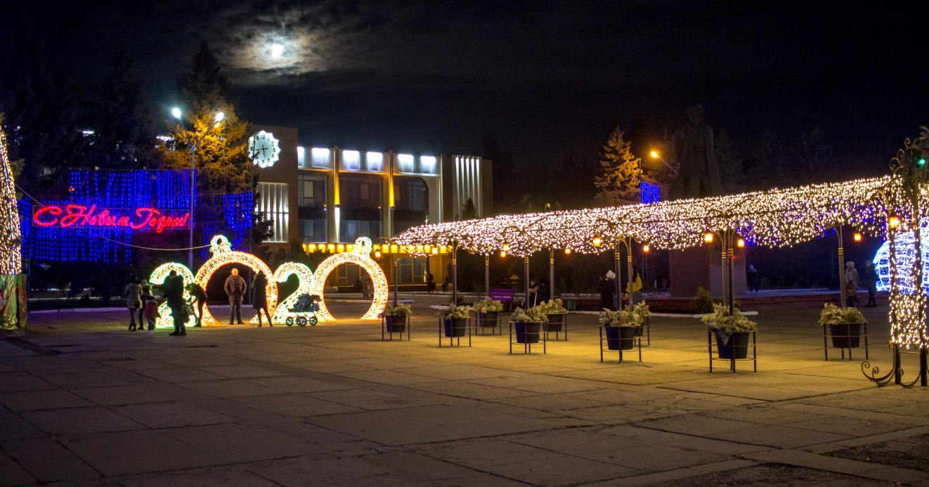

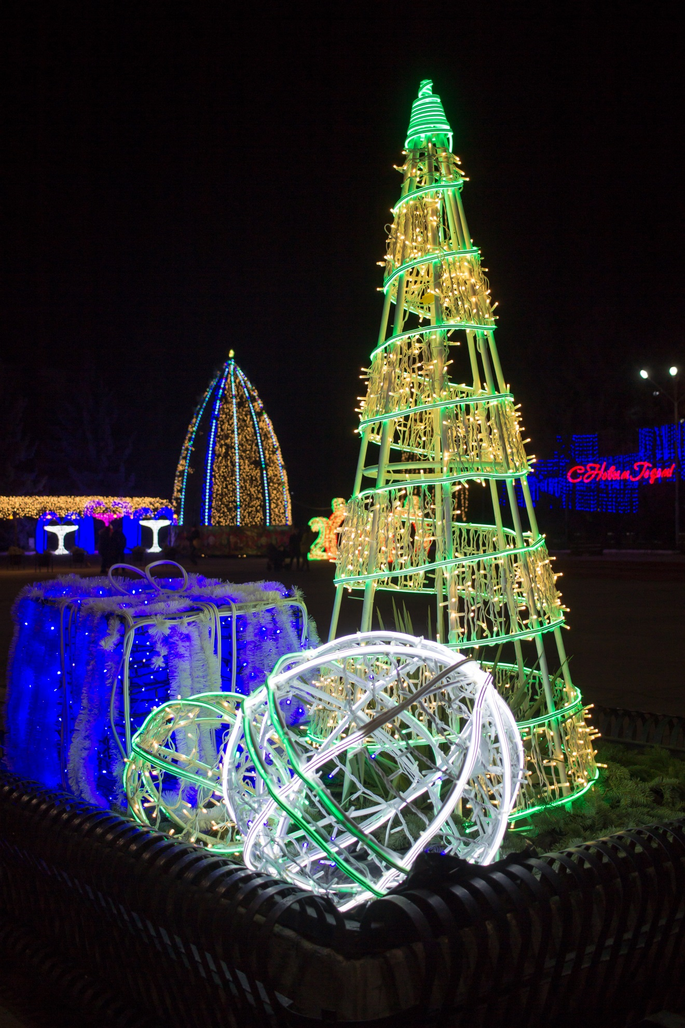
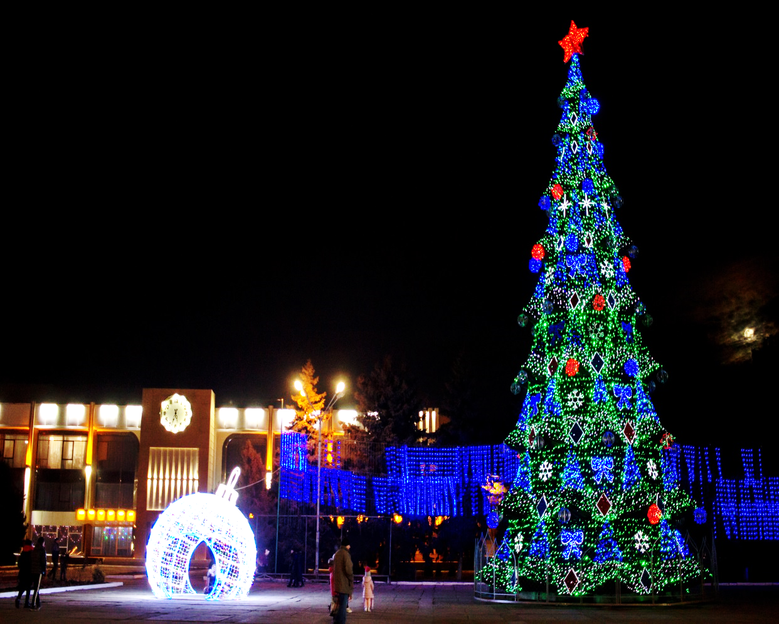

12. Фонд капитальных вложений
Приднестровской Молдавской Республики
В рамках Сметы расходов Фонда капитальных вложений Приднестровской Молдавской Республики на 2019 год по объектам государственной администрации Рыбницкого района и г.Рыбница предусмотрены денежные средства в сумму 7,5 млн. руб., в том числе:
- Программа капитального ремонта – 7,2 млн. руб.;
- Программа капитальных вложений – 299,4 тыс. руб.
В рамках Программы капитального ремонта Сметы расходов Фонда капитальных вложений Приднестровской Молдавской Республики на 2019 год по объектам Государственной администрации Рыбницкого района и г.Рыбница предусмотрены денежные средства в сумме 7,2 млн. руб., в том числе:
- Капитальный ремонт МОУ «Рыбницкая РСОШ №3», г.Рыбница, ул.Ленина, 60, в том числе проектные работы – 2,2 млн. руб.;
- Капитальный ремонт МОУ «Рыбницкая средняя общеобразовательная школа-интернат», г.Рыбница, ул.Маяковского, 41, в том числе проектные работы – 3,5 млн. руб.;
- Капитальный ремонт МОУ «Рыбницкая РСОШ №8», г.Рыбница, ул.Севастопольская, 22 – 1,5 млн. руб.
По объекту «МОУ «Рыбницкая РСОШ № 3» г.Рыбница, ул. Ленина, 60» выполнены работы на сумму 2,2 млн. руб.:
- замена оконных (135 шт.) и дверных блоков (17 шт.) с устройством откосов;
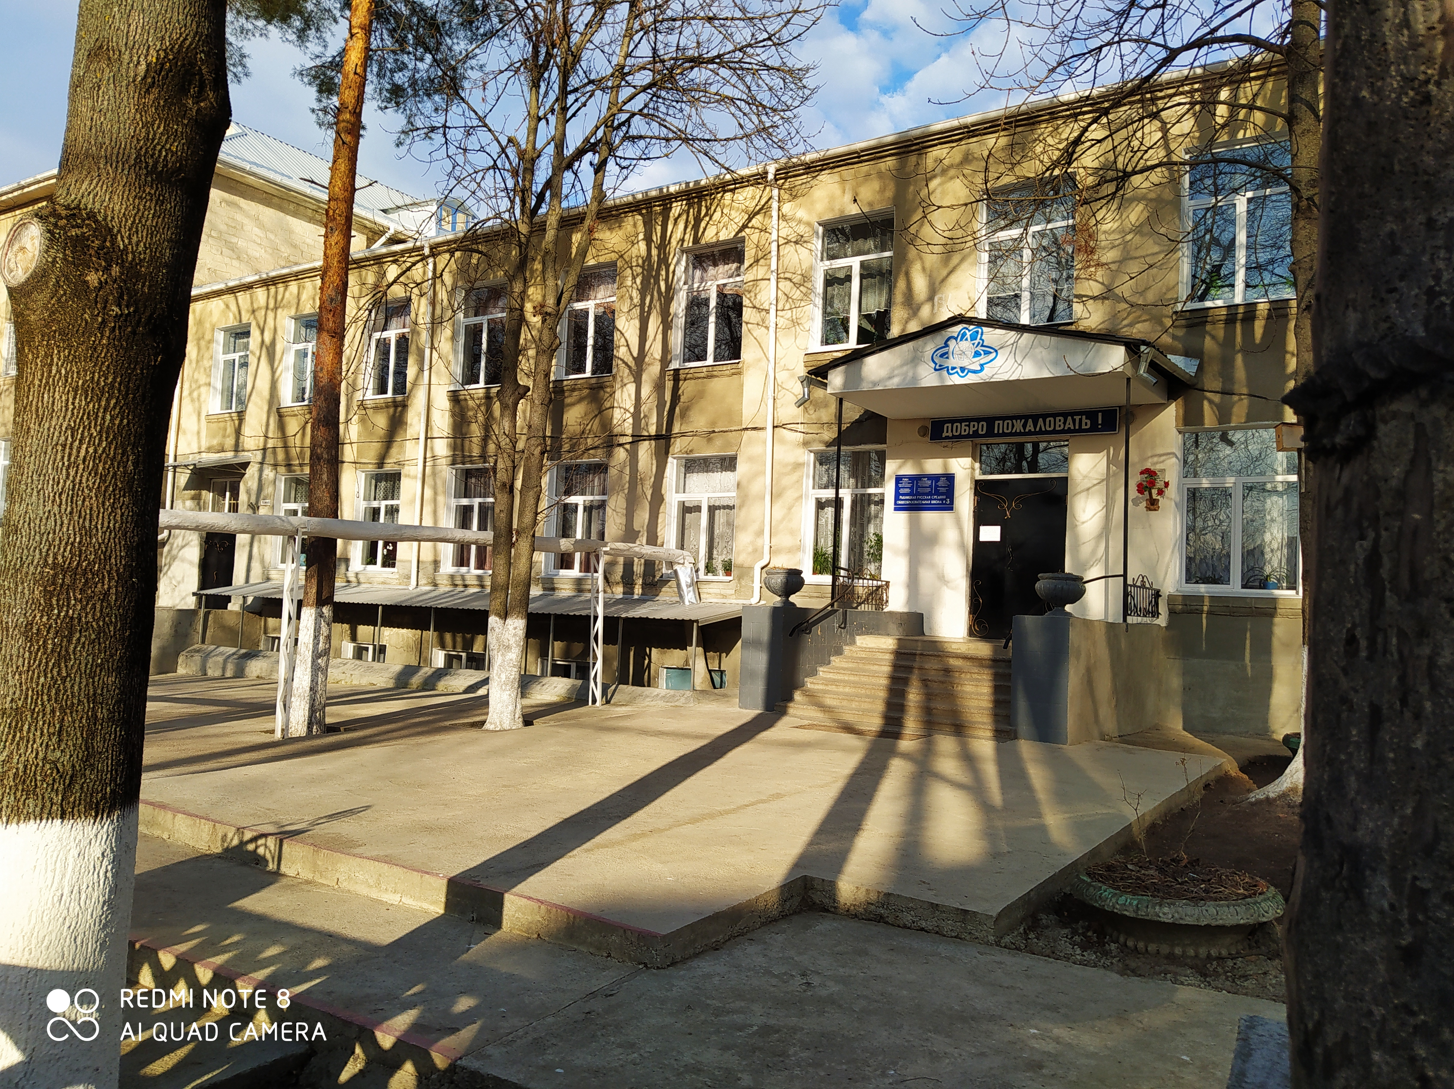

- ремонт шатровой кровли учебного корпуса (1 668 м²);
- ремонт вентиляции пищеблока и спортзала (2 вентилятора и зонт);
- ремонт внутреннего освещения спортзала (28 светильников);
- ремонт силового электрооборудования столовой (ВРУ – 1 шт., рубильник – 3 шт., контактор – 2 шт.);
- ремонт помещений пищеблока;
- ремонт электроосвещения пищеблока (11 светильников);
- ремонт водопровода и канализации пищеблока;
- монтаж оборудования столовой – 10 ед. (холодильный шкаф; холодильный шкаф с двумя распашными дверями; мясорубка; плита электрическая; сковорода электрическая; машина протирочно-резательная; весы – 30 кг, 150 кг; пароконвектомат; водоумягчитель).
По объекту «МОУ «Рыбницкая средняя общеобразовательная школа–интернат» г.Рыбница, ул.Маяковского, 41» выполнены работы на сумму 3,5 млн. руб.:
- замена оконных (116 шт.) и дверных блоков (97 шт.);
- внутренние отделочные работы пищеблока;
- внутренние отделочные работы помещений спального корпуса №1;
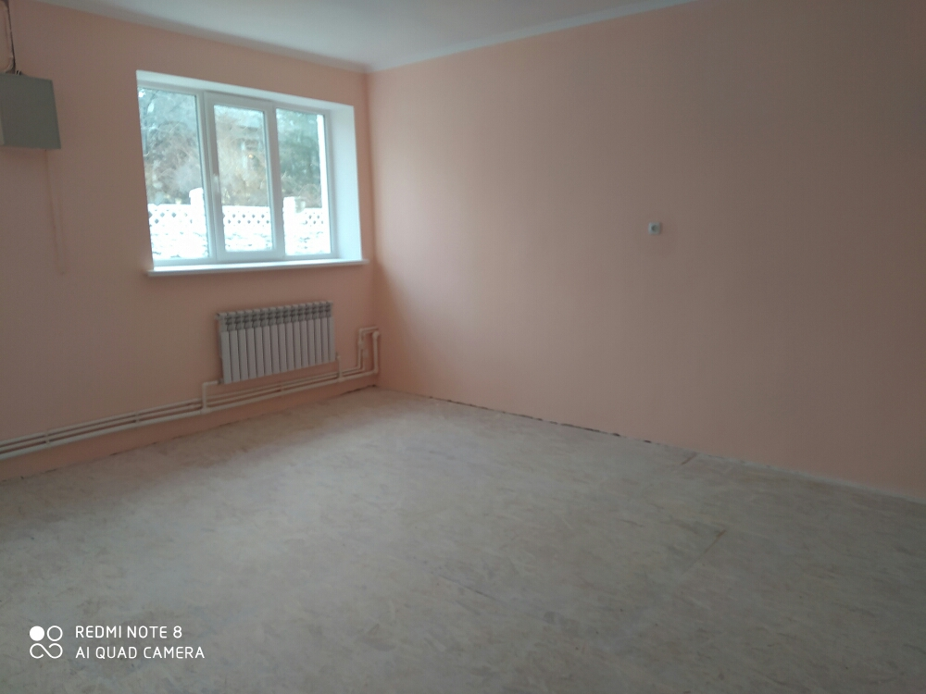

- внутренние сантехнические работы помещений спального корпуса №1 (1 160 секций радиаторов, 32 умывальника, 16 унитазов);
- внутренние сантехнические работы столовой;
- ремонт внутреннего электроосвещения спального корпуса №1 (3 этажа) (ВРУ – 1, 179 светильников);
- ремонт силового электрооборудования пищеблока;
- электроизмерения;
- ремонт внутреннего освещения пищеблока (28 светильников);
- внутренние сантехнические работы столовой (отопление);
- монтаж оборудования столовой – 10 ед. (холодильный шкаф; холодильный шкаф с двумя распашными дверями; мясорубка; плита электрическая; сковорода электрическая; машина протирочно-резательная; котел варочный; весы – 150 кг; пароконвектомат; водоумягчитель).
По объекту «МОУ «Рыбницкая РСОШ №8» г.Рыбница, ул.Севастопольская, 22» выполнены работы на сумму 1,5 млн. руб.:
- замена оконных (154 шт.) и дверных (13 шт.) блоков в помещениях учебного корпуса, мастерских, столовой и спортзала;
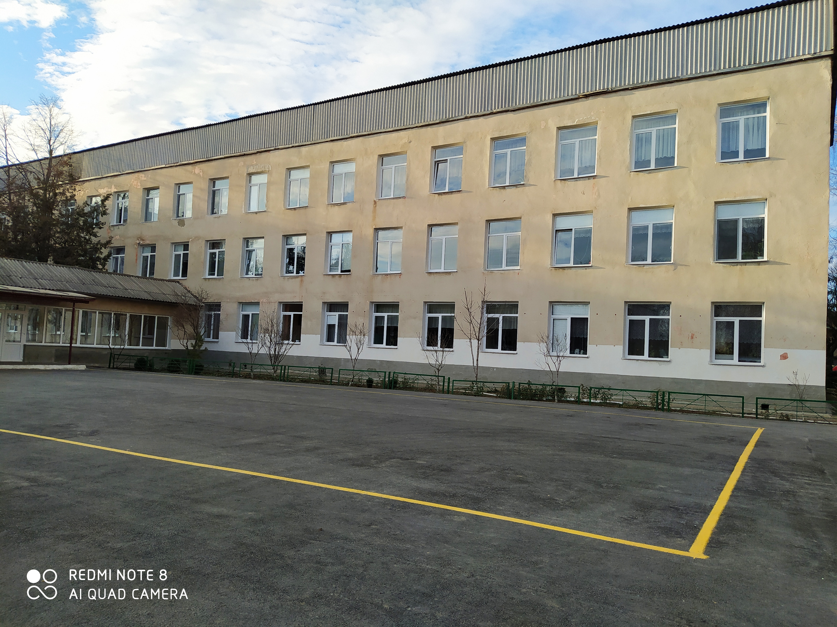

- устройство асфальтобетонного покрытия стадиона (987 м²);
- устройству асфальтобетонного покрытия двух баскетбольных площадок стадиона;
- ремонт сетей водоотведения в помещениях столовой и бойлерной (4 мойки, 4 смесителя, 3 шт. трап);
- ремонт системы электроснабжения мастерской (ВРУ – 1 шт., 19 светильников);
- ремонт системы электроснабжения пищеблока (10 светильников);
- монтаж оборудования – 10 ед. (холодильный шкаф; мясорубка; плита электрическая; сковорода электрическая; машина протирочно-резательная; весы – 30 кг, 150 кг; пароконвектомат; водоумягчитель, котел варочный).
Программой капитальных вложений Сметы расходов Фонда капитальных вложений на 2019 год на выполнение работ по строительству и обустройству детских игровых (совмещенных) площадок предусмотрены средства в сумме 299,4 тыс. руб.
В рамках реализации данной Программы выполнены работы на общую сумму 269,5 тыс. руб., в том числе:
- обустройство детской совмещенной со спортивной площадкой в районе ул.Шевченко, г.Рыбница – 81,4 тыс. руб.;
- обустройство детской совмещенной со спортивной площадкой в с.Большой Молокиш Рыбницкого района – 72,2 тыс. руб.;
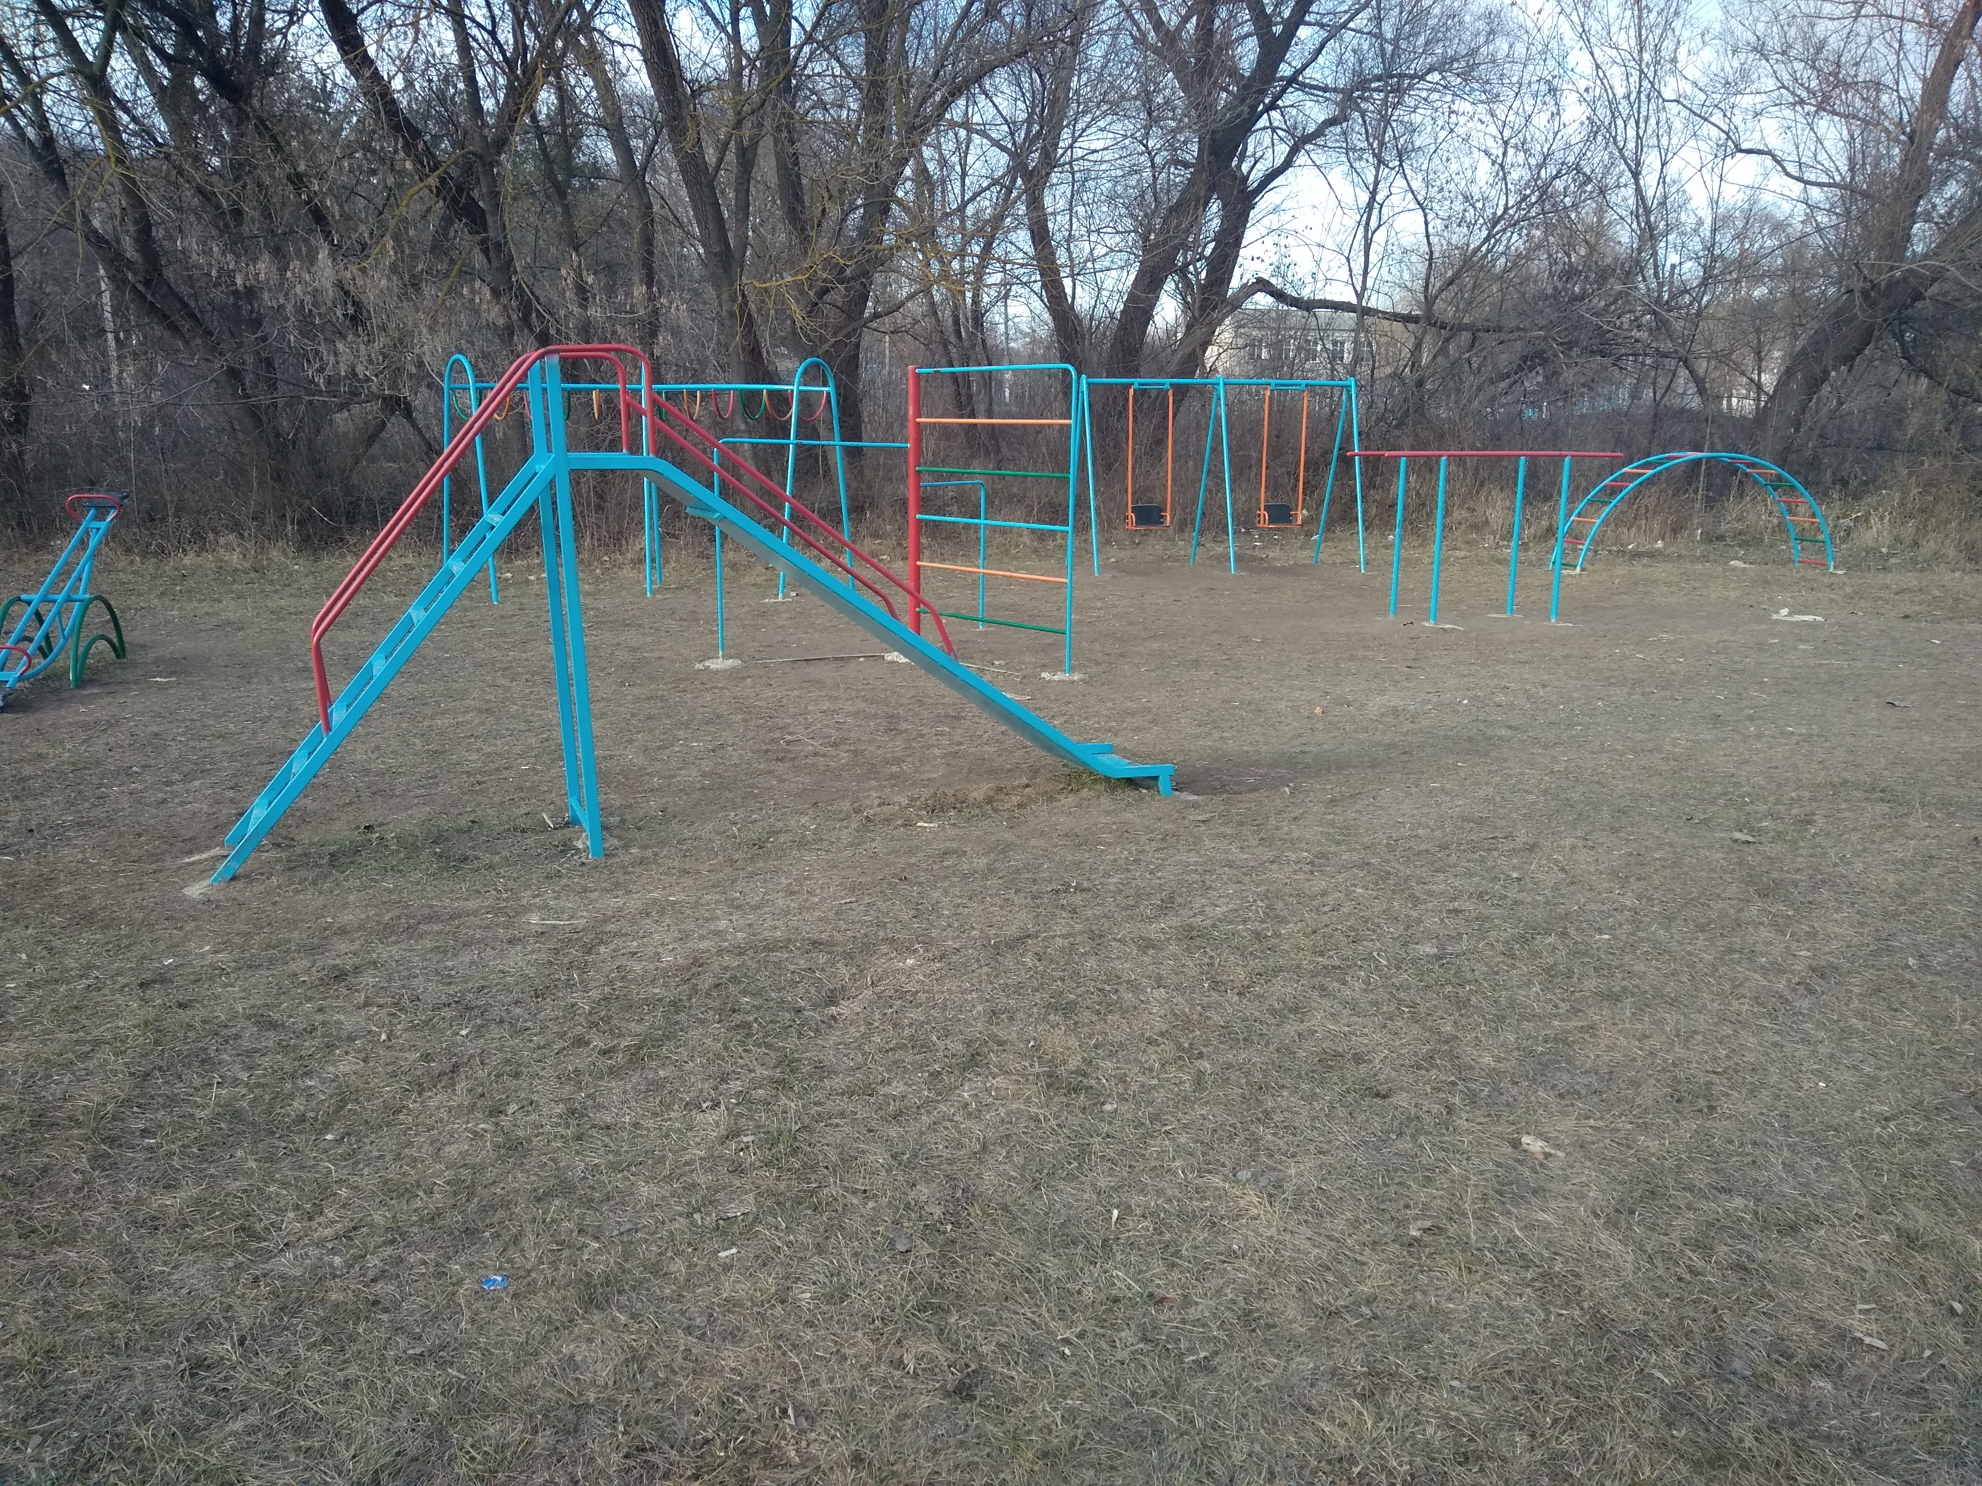
- обустройство детской совмещенной со спортивной площадкой в с.Гараба Рыбницкого района – 81,4 тыс. руб.;
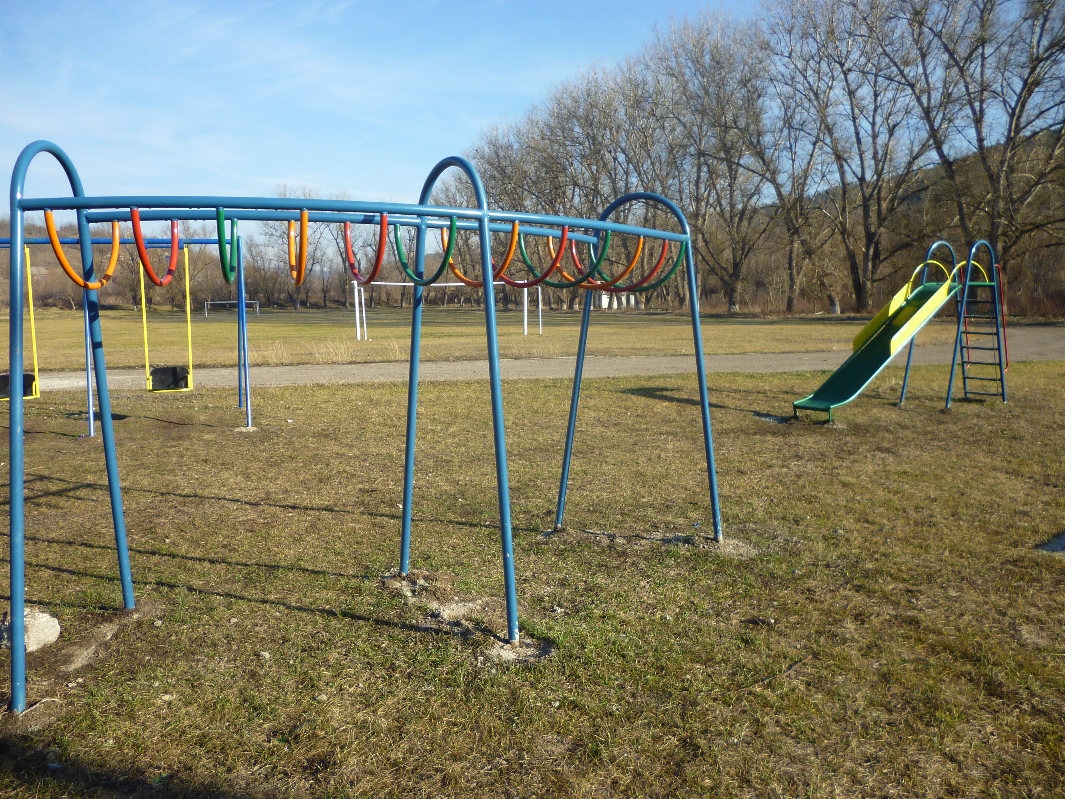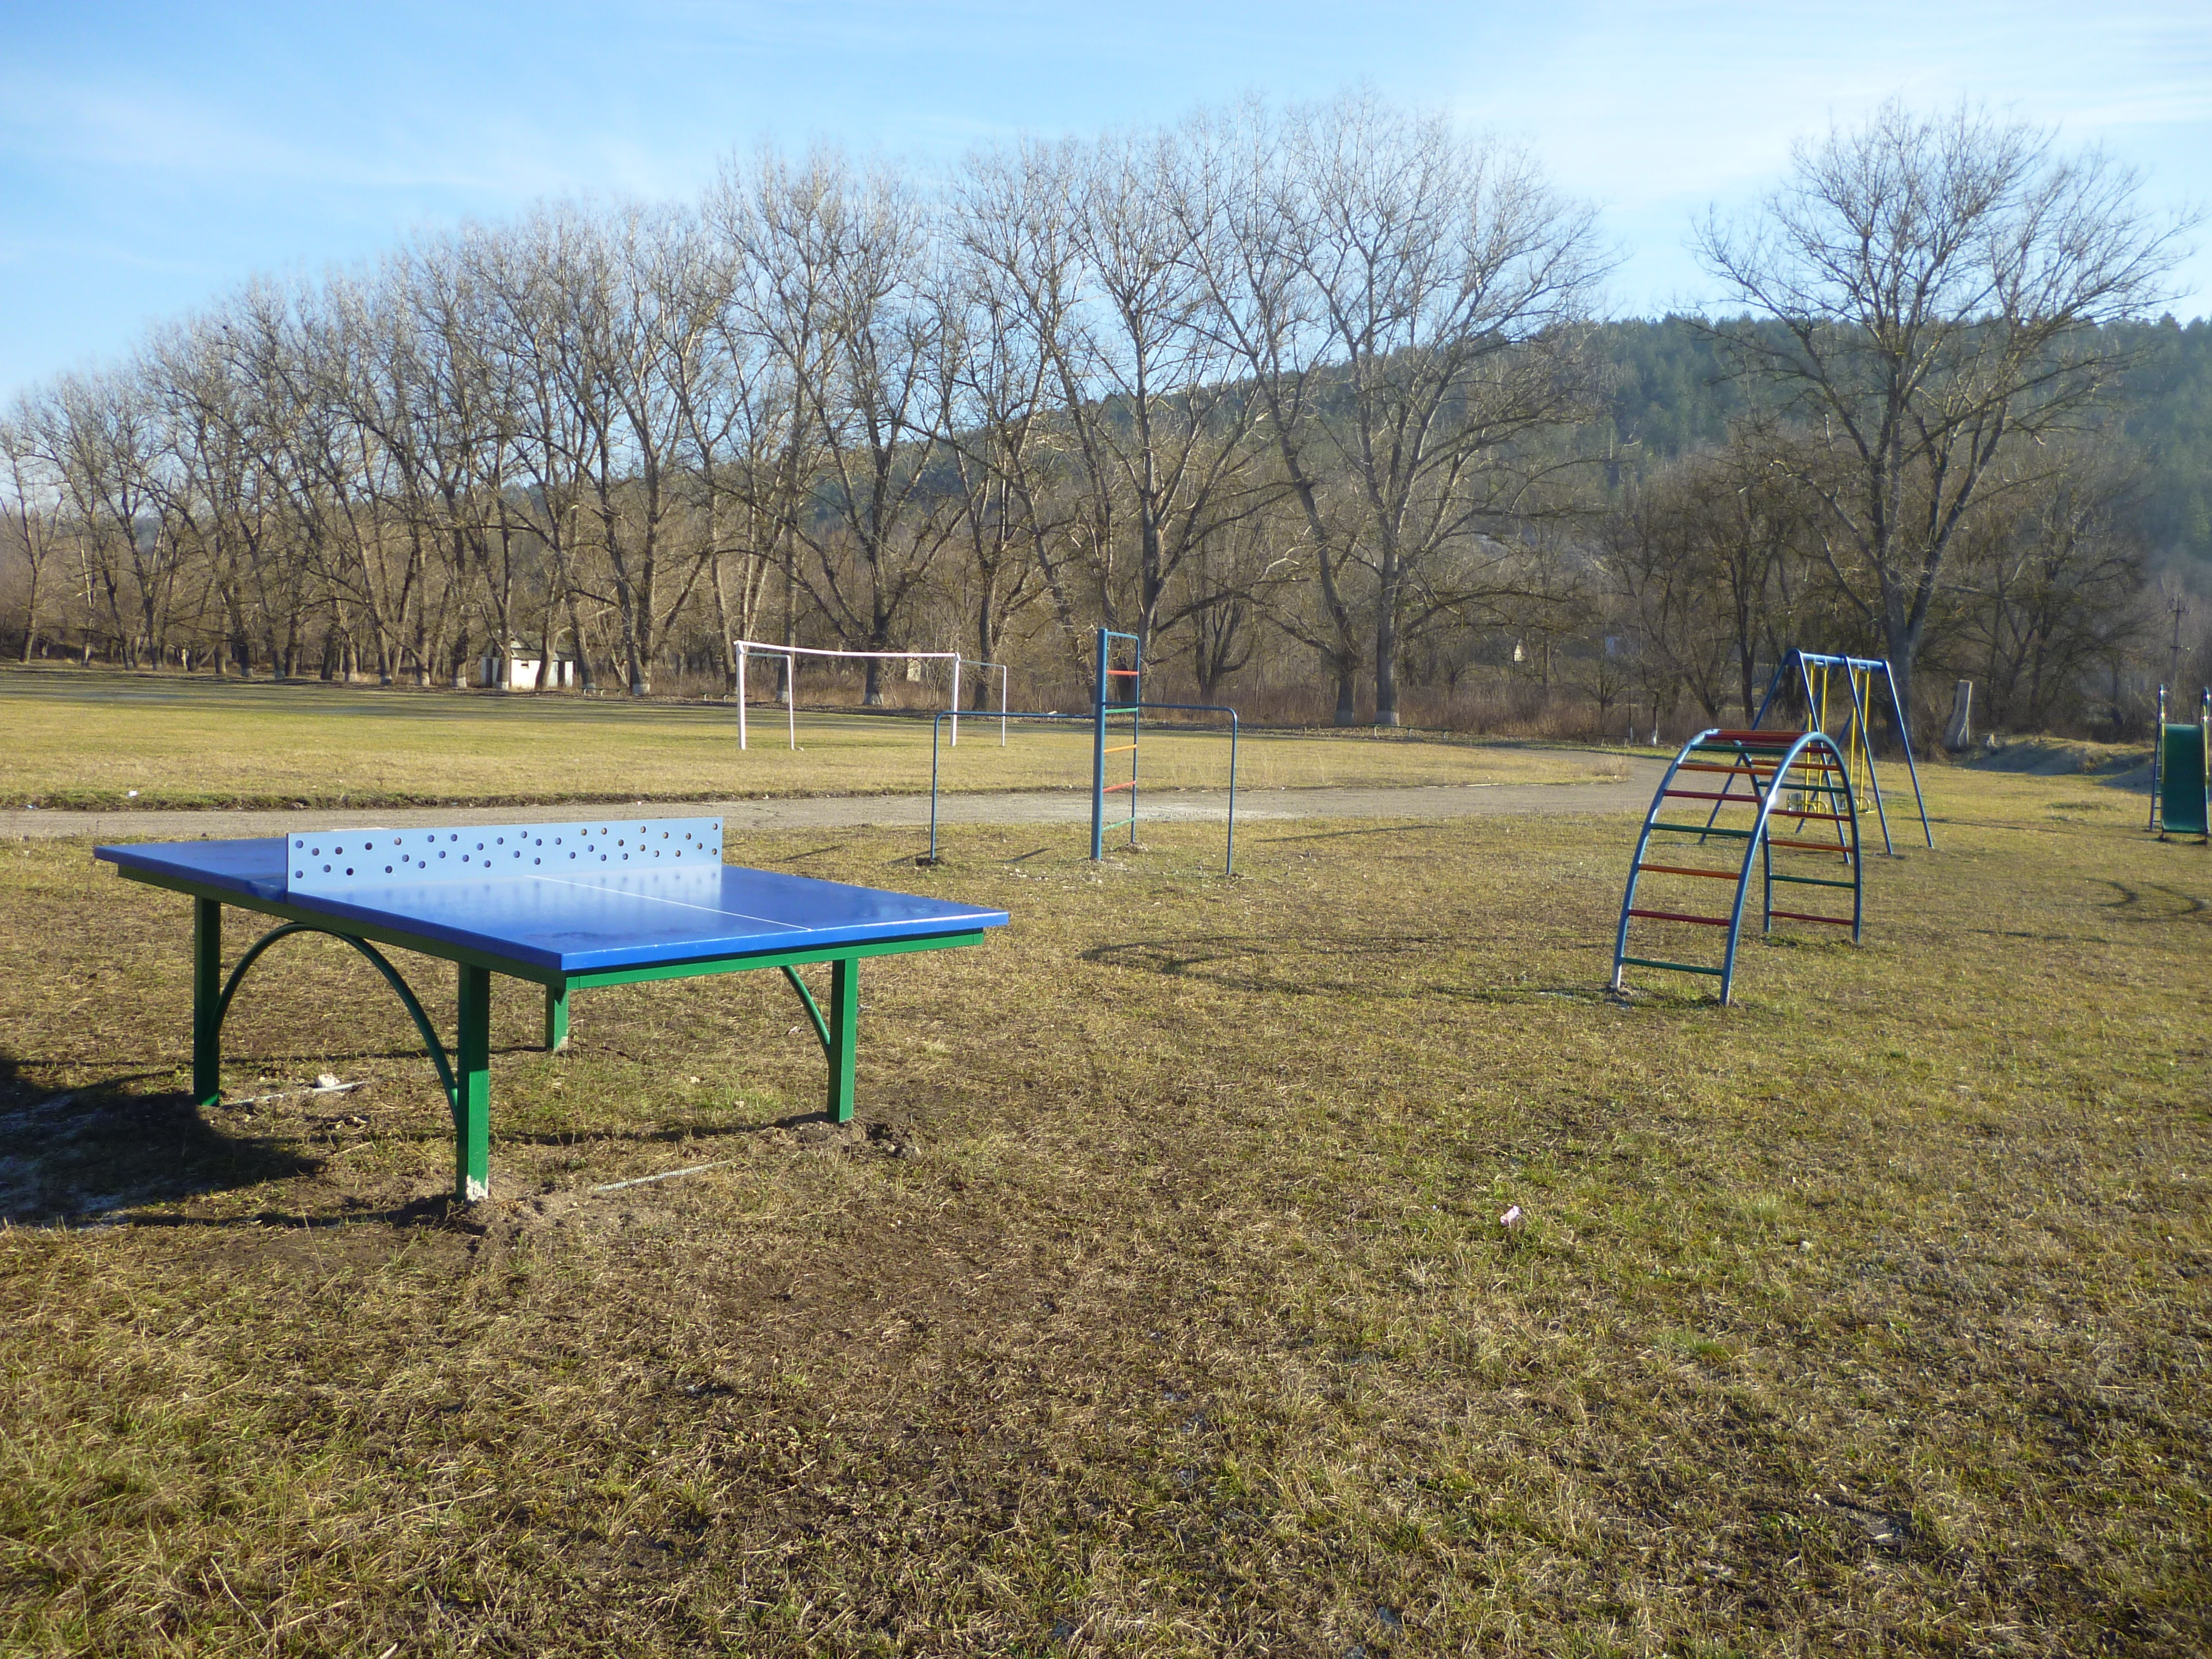

- обустройство детской площадки в с.Сарацея Рыбницкого района – 34,6 тыс. руб.
Выполненные работы на объектах госадминистрации Рыбницкого района и г.Рыбница, предусмотренных Сметой расходов Фонда капитальных вложений на 2019 год, профинансированы в полном объеме.

13. Государственная программа исполнения наказов избирателей
В рамках данной Программы по объектам государственной администрации Рыбницкого района и г.Рыбница предусмотрены денежные средства в сумме 1,4 млн. руб. За 2019 год выполнены работы по семи избирательным округам на общую сумму 1,3 млн. руб.:
- №17 «Металлургический» – благоустройство рекреационной зоны на территории лесополосы в районе набережной по ул.Вальченко.
- №18 «Грибоедовский» – изготовление и монтаж (установка) детского игрового комплекса «Город 1» в г.Рыбница, в микрорайонах «Цемпоселок» и ул.Юбилейной; изготовление и монтаж (установка) детского игрового комплекса «Капаруз 3» в г.Рыбница, ул.Грибоедова, 19.
- №19 «Севастопольский» – строительство наружного уличного освещения на ул.Севастопольская; изготовление и монтаж детского игрового комплекса в районе жилого дома №111 по ул.Вершигоры; изготовление и монтаж детского игрового комплекса в районе жилого дома №19 по ул.Степная; изготовление и монтаж детского игрового комплекса в районе жилого дома №16 по ул.Заречная; изготовление и монтаж детского игрового комплекса в Рыбницком районе, с.Гидирим.
- №20 «Кировский» – приобретение промышленной стиральной машины Whirpool AWG 1212 PRO для ГУ «Рыбницкая центральная районная больница», г.Рыбница, ул.Грибоедова, 3; приобретение компьютера в сборе «Ягуар» для МДОУ «Рыбницкий центр развития ребенка», ул.Мичурина, д.33; приобретение принтера Epson 1120 для МУ «Рыбницкое музейное объединение», ул.Комсомольская, д.18; приобретение домика игрового GARD HOUSE (4 шт.) и домика игрового FUNTIVITI (5 шт.); приобретение телевизоров (12 шт.) и настенных креплений (12 шт.).
- №21 «Мичуринский» – изготовление и монтаж скамеек, реконструкция и покраска детских аттракционов на детской площадке по ул.Бородинская, 3; ремонт и покраска подпорной лестницы в жилом доме №100 по ул.Гвардейской; изготовление и монтаж детского игрового комплекса «Богатырь» на детской площадке по ул.Кирова, 116; изготовление и монтаж детских качелей на площадке у жилого дома по ул.Кирова, 110; реконструкция, изготовление и монтаж отдельных детских аттракционов на детской площадке по ул.Гвардейской, 96; изготовление и монтаж тренажерного комплекса на спортивной площадке по ул.Кирова, 124а; изготовление и монтаж тренажерного комплекса на стадионе МОУ «Рыбницкий теоретический лицей-комплекс»; изготовление и установка металлических входных дверей в подъезд №3, изготовление и установка навеса над входом в подвальное помещение в жилом доме №96 по ул.Гвардейской.
- №22 «Больше-Молокишский» – изготовление и монтаж детского игрового комплекса в Рыбницком районе, с.Красненькое; изготовление и монтаж детского игрового комплекса в Рыбницком районе, с.Строенцы; изготовление и монтаж детского игрового комплекса в Рыбницком районе, с.Плоть; изготовление и монтаж детского игрового комплекса в Рыбницком районе, с.Ульма.
- №23 «Попенкский» – закупка звукового оборудования для сельских Домов культуры.

14. Социальная политика
Комиссия по защите прав несовершеннолетних при госадминистрации Рыбницкого района и г.Рыбница является постоянно действующим органом системы профилактики безнадзорности и правонарушений среди несовершеннолетних.
Системную работу проводят инспекция по делам несовершеннолетних, МУ «Рыбницкое управление народного образования», Рыбницкий отдел управления охраны прав семьи, опеки и попечительства, социальной помощи семьям в группе риска Министерства по социальной защите и труду Приднестровской Молдавской Республики, МУ «Рыбницкое управление культуры», МУ «Управление физической культуры и спорта г. Рыбница и Рыбницкого района»
№ пп | Показатели | Ед. изм. | 2018 | 2019
1. | Количество заседаний | ед. | 28 | 27
2. | Рассмотрено материалов из них: |  | 772 | 754
 | - на несовершеннолетних | чел. | 291 | 328
 | - на родителей | чел. | 481 | 426
 | Характер правонарушений:
 | - употребление спиртных напитков | ед. | 43 | 49
 | - употребление наркотических веществ | ед. | 1 | 1
 | - мелкое хищение | ед. | 2 | 6
 | - мелкое хулиганство | ед. | 33 | 28
 | - нарушение паспортного режима | ед. | 6 | 10
 | - не выполнение родителями или лиц, их заменяющих обязанностей по воспитанию детей  -употребление табачных изделий  -нарушение правил благоустройства  -нарушение правил дорожного движения | ед. | 481  227  9  8 | 426  210  7  12
 | - нанесение телесных повреждений | ед. | 2 | 5
3. | Меры воздействия:
 | - предупреждено несовершеннолетних | чел. | 151 | 131
 | - предупреждено родителей | чел. | 172 | 124
 | - оштрафовано несовершеннолетних | чел. | 132 | 215
 | - оштрафовано родителей | чел. | 317 | 284
 | Наложено штрафов на общую сумму: | тыс. руб. | 59,2 | 65,8
 | - на несовершеннолетних | тыс. руб. | 34,1 | 32,8
 | - на родителей | тыс. руб. | 25,1 | 33,0
4. | Обследовано неблагополучных семей, из них: | семей | 76 | 64
5. | Поставлено на учёт | семей | 14 | 16
 | Направлено исков на лишение родительских прав | шт. | 1 | -
№ пп | Показатели | Ед. изм. | 2018 | 2019
6. | Рассмотрено представлений:
 | - о невыполнении «Закона об образовании» | шт. | 11 | 7
 | - о направлении в школу-интернат | шт. | 3 | 1
 | - о снижении брачного возраста | шт. | - | 1
7. | Направлено врачу- наркологу для постановки на учет | чел. | - | -
8. | Направлено сообщений по мету работы | шт. | 10 | 8

В 2019 г. проведено 27 заседаний КЗПН, из них 3-внеочередных.
Обследовано 64 семьи социального риска, выявлены причины и условия асоциального поведения подростков.
При государственной администрации Рыбницкого района и г. Рыбница действует административная комиссия.
В 2019 году проведено 24 заседания административной комиссии при госадминистрации Рыбницкого района и г. Рыбница, на которых рассмотрен 621 протокол об административных правонарушениях. К административной ответственности привлечены 608 правонарушителей, из них 290 предупреждены, 318 подвергнуты административному штрафу. По 13 протоколам, согласно ст. 24.5 КоАП ПМР производство по делу прекращено.
По состоянию на 1 января 2020 года в Рыбницком отделе управления охраны прав семьи, опеки и попечительства, социальной помощи семьям в группе риска Министерства по социальной защите и труду Приднестровской Молдавской Республики (далее – Рыбницкий отдел опеки и попечительства) состоит на учете всего 312 детей, в том числе:
- под опекой (попечительством) физических лиц 112 детей, из них: 30 сирот, 82 оставшихся без попечения родителей;
- в государственных учреждениях воспитываются 115 детей, из них: 23 сироты, 92 оставшихся без попечения родителей;
- 10 несовершеннолетних обучаются в организациях профессионального образования;
- 75 учащихся и студентов от 18-ти до 25-ти лет.
За 2019 год было выявлено 23 ребенка, нуждающихся в государственной защите. Из 28-ми детей (выявленных за 2019 год – 23 реб. и оставшихся неустроенными с 2018 года - 5 детей): переданы под опеку физических лиц – 10 детей, определены в государственные учреждения – 13 детей.
С целью защиты прав и интересов несовершеннолетних, специалистами было принято участие в 550 судебных заседаниях.
За отчетный период Рыбницким отделом опеки и попечительства подано 8 исковых заявлений о лишении родительских прав в отношении 12 несовершеннолетних детей.
Всего за 2019 год судом г. Рыбница и Рыбницкого района с участием специалистов отдела было лишено родительских прав 22 родителя в отношении 22 несовершеннолетних детей.
За 2019 год Рыбницким отделом опеки попечительства был присвоен правовой статус 8-ми детям: «сирота» - 4, «оставшийся без попечения родителей» - 4.
На 1 января 2020 года в Рыбницком отделе опеки и попечительства состоит на учете 37 семей, находящихся в социально опасном положении, в которых воспитывается 93 ребенка.
С целью выявления и постановки на учет семей с детьми, находящихся в трудной жизненной ситуации, а также выявления причин, создавших социально-опасное положение в семьях, регулярно проводятся рейды совместно с сотрудниками ИДН, участковыми инспекторами Рыбницкого ОВД по направлениям сел Рыбницкого района, а также по городу.
При проведении рейдов межведомственными группами с целью проверки несовершеннолетних из неблагополучных семей, детей, находящихся под опекой физических лиц, специалистами осуществлялись выезды, составлялись акты обследования жилищно-бытовых условий проживания несовершеннолетних детей, в ходе которых были выяснены не только условия проживания, материальное положение родителей, законных представителей, но и их личностные качества, отношение и личная привязанность к детям. Наблюдается стабильная ситуация.
На 1 января 2020 года на учете в Рыбницком отделе опеки и попечительства состоит 131 человек - совершеннолетние недееспособные или не полностью дееспособные граждане.
За 2019 год с участием специалистов Рыбницкого отдела опеки и попечительства признано 5 человек недееспособными. Над 4 недееспособными установлена опека со стороны родственников, 4 человека направлены в учреждения социального патронажа. Специалистами проведены обследования жилищно-бытовых условий опекаемых и подопечных, выполнения опекунами и попечителями своих обязанностей, осуществляется контроль за проживанием вышеуказанных граждан.
Комиссией по предоставлению бюджетных кредитов молодым семьям сроком на пять лет под 1 (один) процент годовых на приобретение жилья, в 2019 году был выделен кредит 9-ти молодым семьям в размере 900 000 рублей по 100 000 рублей на каждую семью.
При государственной администрации Рыбницкого района и г. Рыбница действует комиссия по предоставлению помещений в муниципальном жилом фонде г. Рыбница. Комиссия рассматривает заявления граждан, в том числе обращение детей-сирот и детей, оставшихся без попечения родителей, лиц из числа детей-сирот и детей, оставшихся без попечения родителей.
За 2019г. госадминистрацией рассмотрено 37 обращений граждан, из них 16 обеспечены временным жильем.
Государственной администрацией Рыбницкого района и г. Рыбницы регулярно проводится мониторинг свободного жилья в г. Рыбница, которое впоследствии предоставляется гражданам, нуждающимся в улучшении жилищных условий, согласно законодательству Приднестровской Молдавской Республики.
За 2019 год госадминистрацией предоставлено по договору социального найма 7 жилых помещений, из них:
-детям-сиротам и детям, оставшимся без попечения родителей – 7 однокомнатных квартир;
По состоянию на 31.12.2019 г. в списках очередности граждан, признанных нуждающимися в улучшении жилищных условий, при государственной администрации Рыбницкого района и г.Рыбницы состоит 751 человек, из них 215 человек дети-сироты и дети, оставшиеся без попечения родителей, лица из числа детей-сирот и детей, оставшихся без попечения родителей, которые согласно статьи 63 Жилищного кодекса Приднестровской Молдавской Республики обладают внеочередным правом на предоставление жилых помещений. Согласно п.1 ст. 61 Жилищного кодекса ПМР содействие в улучшении жилищных условий оказывается гражданам, состоящим на учете нуждающихся в улучшении жилищных условий, в порядке очередности, исходя из времени принятия на учет.

Деятельность Центра социального страхования и социальной защиты
На учете в Рыбницком центре социального страхования и социальной защиты состоит 17671 получателей пенсий, 11183 чел. проживает в городе, 6488 чел. в районе. За отчетный период назначено 1596 новых пенсионных дел. По 1043 пенсионным делам произведены перерасчеты в связи с обстоятельствами, влекущими изменения размера пенсии.
Центром выплачено денежных средств на пенсии и другие выплаты 325,4 млн.руб, в том числе пособие на погребение 2,7 млн.руб. Возмещено пособий по социальному страхованию на сумму 4768956 руб. За отчетный период от ГССИ МЮ ПМР поступило 367 исполнительных листа. Удержание произведено по 2473 исполнительным листам и штрафам на сумму 462962,14 руб. Алименты, ущерб и кредиты по 528 исполнительным листам на сумму 217699,85 руб.
Выплата гум.пом. к пенсии производилась за год в сумме 39 389 100 руб., в том числе за предыдущий год 531 000 руб.
В соответствии с Законом ПМР «О внесении изменений и дополнений в Закон ПМР «О бюджете ЕГФСС ПМР на 2018 год № 152-ЗИД-VI от 30.05.2018 г. с 1 мая 2018 года выплачивается ежемесячная компенсация неработающим гражданам. Общая сумма выплат и ежемесячной компенсации, которых не превышает (200%) минимального размера пенсии по возрасту 1320 руб. За отчетный период выплачено 4417459,35 руб.
Согласно Указу Президента Российской Федерации от 30.03.2005 г. №363 «О мерах по улучшению материального положения некоторых категорий граждан РФ в связи с 60-летием Победы в ВОВ 1941-1945 гг.» в РЦСС и СЗ организована и постоянно проводится работа по оформлению и передачи в Пенсионный фонд РФ документов ветеранов ВОВ граждан РФ, проживающих на территории города и района для установления и продолжения выплаты раннее назначенного дополнительного ежемесячного материального обеспечения (ДЕМО).
Ежемесячно составляются списки на выплату пенсий в МУ «Дом для одиноких престарелых и инвалидов, ветеранов войны, труда и военной службы» с.Воронково, за отчетный период произведено 484 выплаты на сумму 424873,30 руб.
Во исполнение Закона ПМР «О государственных пособиях гражданам, имеющих детей», Закона ПМР «О социальной защите граждан, пострадавших вследствие Чернобыльской катастрофы и иных радиационных или техногенных катастроф», Постановления Правительства ПМР «Об утверждении Положения о порядке финансирования, назначения и выплаты повременных платежей в возмещение вреда, причиненного жизни или здоровью гражданина, в случае, когда капитализация платежей не может быть произведена ввиду отсутствия или недостаточности имущества у ликвидируемого юридического лица», Закона ПМР «О социальной защите инвалидов» в отчетном периоде принято от граждан заявлений для получения пособий и компенсаций, в количестве 2066 шт., из них:
-назначено пособий и компенсаций гражданам, имеющим детей – 2006 чел.;
-отказано в назначении пособий гражданам, имеющим детей – 11 чел.;
-назначено пособий гражданам, пострадавшим вследствие катастрофы на ЧАЭС –5;
-назначено компенсаций неработающему трудоспособному родителю на уход за ребенком-инвалидом – 44.
Во исполнение Закона ПМР «О государственных пособиях гражданам, имеющих детей» в отчетном периоде направлено 13112,6 тыс.руб. Пособия и компенсации получили 1959 чел. на 3281 ребенка.
Во исполнение Закона ПМР «О социальной защите граждан, пострадавших вследствие Чернобыльской катастрофы и иных радиационных или техногенных катастроф» в отчетном периоде направлено 1691,8 тыс. руб. Пособия и компенсации получили 77 чел.
Во исполнение Постановления Правительства ПМР «Об утверждении Положения о порядке финансирования, назначения и выплаты повременных платежей в возмещение вреда, причиненного жизни или здоровью гражданина, в случае, когда капитализация платежей не может быть произведена ввиду отсутствия или недостаточности имущества у ликвидируемого юридического лица» направлено 5024,40 руб. на выплату повременных платежей в возмещение вреда на 2 чел.
Во исполнение Постановления Правительства ПМР «Об утверждении Положения о порядке назначения и выплаты ежемесячной компенсационной выплаты неработающему трудоспособному родителю, осуществляющему уход за ребенком-инвалидом в возрасте до 18 лет» в отчетном периоде направлено 825,0 тыс.руб. на выплату компенсации 80 чел.
На исполнение Закона ПМР «О государственной поддержке многодетных семей» в отчетном периоде принято заявлений для получения удостоверений многодетной семьи 315.
На исполнение Законов ПМР «О социальной защите ветеранов и лиц пенсионного возраста», «О социальной защите инвалидов», «О социальной защите ветеранов войны», «О социальной защите граждан, пострадавших вследствие Чернобыльской катастрофы и иных радиационных или техногенных катастроф», «О реабилитации жертв политических репрессий» в отчетном периоде:
- принято заявлений для получения бесплатных путевок на санаторно-курортное лечение 89 шт., выдано путевок в санаторий ОК «Днестровские зори» с.Меренешты-156 шт., санаторий «Днестр» г.Каменка – 12 шт.;
- выдано удостоверений о праве на льготы – 11 шт.;
- принято заявлений на получение инвалидных кресел - колясок 28 шт., выдано– 26 шт.;
- принято документов на получение слуховых аппаратов - 6, выдано - 1 шт.
- звание «Ветеран труда» присвоено 401 чел., выдано нагрудных знаков «Ветеран труда» и удостоверений «Ветеран труда» к нему - 1527 шт.
Во исполнение Закона ПМР «О социальной защите детей войны» производится приём документов и выдача соответствующих удостоверений о праве на льготы гражданам, которым на дату окончания Великой Отечественной войны не исполнилось 18 лет, в отчетном периоде выдано специалистами отдела – 1390 удостоверений.
Во исполнение Постановления Правительства ПМР № 43 от 06.02.2019 г. «Об утверждении Положения о порядке выплаты единовременной материальной помощи отдельным категориям граждан в связи с 30-й годовщиной вывода советских войск из Демократической Республики Афганистан», Закона ПМР «О социальной защите ветеранов войны» - выплачена материальная помощь в феврале месяце 3 чел. в сумме 1500,00 руб.
Во исполнение Постановления Правительства Приднестровской Молдавской Республики «Об утверждении Положения о порядке выплаты единовременной материальной помощи отдельным категориям граждан ко Дню памяти и скорби по погибшим в городе Бендеры» в отчетном периоде выплачена материальная помощь 40 чел. в сумме 20000,00 руб.
Во исполнение Постановления Правительства Приднестровской Молдавской Республики от 30 мая 2019 года № 179 «Об утверждении Положения о порядке выплаты компенсации расходов на ремонт полученных, приобретенных на льготных условиях, а также купленных за полную стоимость, при наличии у инвалида медицинских показаний, автомобилей лицам, ставшим инвалидами вследствие ранения, контузии, увечья или заболевания, полученных в период Великой Отечественной войны, при защите Приднестровской Молдавской Республики, при исполнении обязанностей военной службы или служебных обязанностей на территории Афганистана в период с апреля 1978 года по 15 февраля 1989 года» выплачена компенсация 2 инвалидам в сумме 18584,00 руб.
Во исполнение Постановления Правительства Приднестровской Молдавской Республики от 28 мая 2019 года № 176 «Об утверждении Положения о порядке выплаты единовременной материальной помощи отдельным категориям граждан для улучшения их жилищно-бытовых условий» в июле-августе 2019 года выплачена материальная помощь 30 семьям погибших защитников Приднестровья, вдовам умерших инвалидов, вследствие ранения, полученного при защите ПМР в сумме 300000,00 руб.
Проведено 12 заседаний комиссии по рассмотрению случаев переплат пособий и компенсаций. Специалистами отдела проведено 29 выездов по месту жительства получателей пособий, компенсаций, многодетных семей, с целью подтверждения факта ухода обоих родителей за детьми, с целью обследования факта совместного (либо раздельного) проживания детей с родителями.
В отделе персонифицированного учета состоит на учете 1033 организации.
Подлежало отчетности за 2019 год в сфере персонифицированного учета 1013 организаций. Освобождены от сдачи отчетов- 135 организаций (общественные организации, приостановка деятельности, головные организации)
Выявлены 9 организаций нарушающих законодательство в сфере персонифицированного учета (7организаций за 2018 отчетный год, 2 организации за 2019 года). ЕГФСС утвердил списки по 9 организациям подлежащих к привлечению административной ответственности. По решению суда приняты постановления о применении административного наказания по 7 организациям на сумму 22 080 рублей.
Проводились контрольные мероприятия совместно с Государственной налоговой службой. Всего проведено 12 плановых проверок правильности исчисления самостоятельно произведенных выплат по обязательному государственному социальному страхованию. В ходе проверок выявлено нарушений на сумму 1639 руб. 84 коп.
Получено и зарегистрировано 652 заявки от работников организаций о выделении путевок.
- санаторно-курортное оздоровление - 214шт.
- детское оздоровление - 438 шт.
Получено от ЕГФСС ПМР 518 путевок на сумму 1567982 рубля, в том числе:
- санаторно-курортное оздоровление -142 путевки на сумму 553 982 рубля.
- детское оздоровление- 376 путевок на сумму 1014000 рублей.
Выдано всего 384 путевки на сумму 1206182 руб., в том числе:
- санаторно - курортное оздоровление -142 путевки на сумму 553 982 руб.
- детское оздоровление – 242 путевки на сумму 652200 руб.
Из них выдано льготных путевок -24 шт. в том числе:
- детям из семей защитников ПМР- 3шт.
- детям из многодетных семей- 21 шт.
Возращено в ЕГФСС ПМР невостребованных детских путевок в количестве 134 шт. на сумму 361800 рублей.

15. Здравоохранение
В 2019 году родилось 484 детей среди новорожденных родилось 14 недоношенных детей, младенческой смертности не было.
Стационар рассчитан на 525 коек, из них 232 терапевтического профиля, 213 хирургического профиля, акушерско-гинекологического и педиатрического профиля 80. Стационарная помощь оказывается по 16 специальностям.
За отчетный период в стационаре пролечено 13860 больных, умерло в стационаре 276 больных.
В отделениях хирургического профиля было проведено 2848 операции.
В приемном отделении ГУ «Рыбницкая ЦРБ» организован круглосуточный амбулаторный прием больных с острыми травмами. Жители г. Рыбницы и Рыбницкого района имеют возможность при обращении в приемное отделение получить квалифицированную медицинскую помощь при травмах круглосуточно.
Диализным отделением за 2019 год было проведено 2922 сеансов, состоит 24 больных.
За 2019 год осуществлено 39630 УЗИ исследований, эндоскопических исследований 1487. В кабинете функциональной диагностики сделано всего 29288 исследований.
За отчетный период к врачам учреждений первичной медицинской помощи осуществлено 552680 посещений, во взрослой поликлинике 404 621 посещений, в женской консультации 32079 посещений, в детской поликлинике 62699 посещений в противотуберкулезном диспансере 15 070 посещений и в СВА 38211 посещений.
В женской консультации взяты на учет 514 беременных женщины.
В отчетном периоде на скорую медицинскую помощь обратилось 14375 чел., выполнено вызовов – 14263.
В составе ГУ «Рыбницкая центральная районная больница» находится городская поликлиника на 1600 посещений в смену, противотуберкулезный диспансер на 25 посещений в смену, 8 сельских врачебных амбулаторий, 21 фельдшерско-акушерский пункт.
За 2019 год в Рыбнице и Рыбницком районе было выявлено 62 новых случаев туберкулёза: взрослые - 57 больных, дети - 5.
На диспансерном учете врача онколога находится 1593 человек, взято за 2019 г. - 264 человек, в 2018 году взято 261 состояло -13546 больных.
На диспансерном учете в инфекционном кабинете находится 440 ВИЧ-инфицированных пациента, против 430 за 2018 год, взято на учет 21 человек, что на 3 больных меньше, чем в 2018 году, из них четверо ранее знали о своем статусе.
По состоянию на 01.01.2020 года в ГУ «Рыбницкая ЦРБ» работают 970 человека, в том числе:
Врачи – 167 чел.
Средние медицинские работники – 406 чел.
Младший медицинский персонал – 242 чел.
Прочий персонал – 155 чел.
Принято за 2019 год – 167 чел., в том числе: врачи – 5 чел., средние медицинские работники – 43 чел., младший медперсонал и прочий – 119 чел.
В селе Жура завершился ремонт сельской врачебной амбулатории. СВА располагалась в старом здании, которое остро нуждалось в капитальном ремонте. Помещение амбулатории отремонтировано, оснащено инженерными коммуникациями, необходимым оборудованием, в здании заменены окна. В медучреждении есть регистратура, лаборатория, кабинеты педиатра и акушерки, физиотерапевтический и процедурный кабинеты. Кроме того, в амбулатории появился дневной стационар.

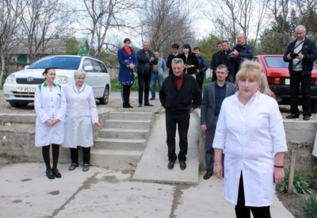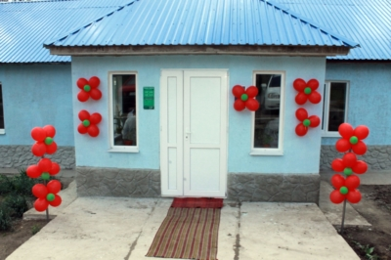

В апреле 2019 года в с. Советское, Рыбницкого района открылся фельдшерско-акушерский пункт. Ранее ФАП располагался в приспособленном помещении без водоснабжения, электричества и отопления. Чтобы создать необходимые условия для медицинского обслуживания сельчан выделена часть здания детского сада, где расположился новый ФАП.

16. Муниципальные учреждения, подведомственные государственной администрации Рыбницкого района и г. Рыбница

МУ «Рыбницкое управление народного образования»
Муниципальная система образования Рыбницкого района и г. Рыбницы сохраняет основные параметры и функционирует, обеспечивая конституционные права граждан на образование, выбор учебного заведения, учебной программы, дополнительных образовательных услуг, формируя интеллектуальный и духовно-нравственный потенциал города и района.
Анализ основных показателей муниципальной системы образования за 2019 год позволяет оценить ее состояние в целом как стабильное.
- Сеть организаций образования
Сеть организаций образования на территории Рыбницкого района и г.Рыбница представлена следующими показателями:

 | № п/п | Показатели | Ед. изм. |  | 2019г. |  |  | 2018г.
 | Организации общего образования
 |  | Количество школ | ед. |  | 35 |  |  | 35
 |  | Количество классов | ед. |  | 423 |  |  | 435
 |  | Количество учащихся | чел. |  | 6243 |  |  | 6315
 |  | Количество школ с русским языком обучения | ед. |  | 26 |  |  | 26
 |  | - в них обучается | чел. |  | 5281 |  |  | 5293
 |  | - % от общей численности |  |  | 84,6% |  |  | 83,8%
 |  | Количество школ с украинским языком обучения | ед. |  | 1 |  |  | 1
 |  | - в них обучается | чел. |  | 66 |  |  | 68
 |  | - % от общей численности | чел. |  | 1,1% |  |  | 1,1%
 |  | Количество школ с молдавским языком обучения | ед. |  | 7 |  |  | 7
 |  | - в них учащихся | чел. |  | 408 |  |  | 466
 |  | - % от общей численности | ед. |  | 6,5% |  |  | 7,4%
 |  | Количество школ с русским и молдавским языком обучения | ед. |  | 1 |  |  | 1
 |  | в них учащихся с русским языком обучения | чел. |  | 487 |  |  | 484
 |  | с молдавским языком обучения | чел. |  | 1 |  |  | 6
 |  | Число учащихся, изучающих второй официальный язык: | чел.
 |  | - украинский | чел. |  | 2212 |  |  | 2259
 |  | - % от общей численности | ед. |  | 35,5% |  |  | 35,9%
 |  | - молдавский язык | чел. |  | 3544 |  |  | 3494
 |  | - % от общей численности | ед. |  | 56,9% |  |  | 55,5%
 | 13. | -русский язык | чел. |  | 475 |  |  | 538
 |  | - % от общей численности | ед. |  | 7,6% |  |  | 8,6%
 | Организации дополнительного образования
 | - 22 | Количество учреждений | ед. |  | 2 |  |  | 2
 |  | Центр детского и юношеского творчества
 |  | - количество групп (кружков) | ед. |  | 180 |  |  | 172
 |  | - учащихся | чел. |  | 2076 |  |  | 1965
 |  | Межшкольный учебно-профориентационный центр
 |  | - количество групп | ед. |  | 58 |  |  | 30
 |  | - учащихся | ед. |  | 968 |  |  | 594
Организации дошкольного образования
 |  | Количество детских садов | ед. |  |  | 31 |  |  | 31
 |  | Количество групп в детских садах | ед. |  |  | 188 |  |  | 188
 |  | Численность воспитанников, всего в детских садах | чел. |  |  | 3201 |  |  | 3296
 |  | Количество образовательных комплексов «Школа – детский сад» | ед. |  |  | 15 |  |  | 15
 |  | Количество групп в образовательных комплексах «Школа – детский сад» | ед. |  |  | 24 |  |  | 24
 |  | Численность воспитанников, всего в образовательных комплексах «Школа – детский сад» | чел. |  |  | 265 |  |  | 267
 |  | Количество детских садов и школ-комплексов | ед. |  |  | 46 |  |  | 46
 |  | Количество групп в детских садах и школах-комплексах | ед. |  |  | 212 |  |  | 212
 |  | Численность воспитанников в детских садах и школах-комплексах | чел. |  |  | 3550 |  |  | 3563
 |  | Количество детских садов / «Школа – детский сад»  с русским языком обучения | ед. |  |  | 36 |  |  | 38
 |  | - в них групп | ед. |  |  | 182 |  |  | 188
 |  | - в них воспитанников | чел. |  |  | 3075 |  |  | 3267
 |  | - % от общей численности | % |  |  | 88,7 |  |  | 91,7
 |  | Количество детских садов с украинским языком обучения | ед. |  |  | 1 |  |  | 1
 |  | - в них групп | ед. |  |  | 6 |  |  | 6
 |  | - в них воспитанников | чел. |  |  | 77 |  |  | 83
 |  | - % от общей численности | % |  |  | 2,2 |  |  | 2,4
 |  | Количество детских садов / «Школа – детский сад»  с молдавским языком обучения | ед. |  |  | 9 |  |  | 7
 |  | - в них групп | ед. |  |  | 24 |  |  | 18
 |  | - в них воспитанников | чел. |  |  | 314 |  |  | 213
 |  | - % от общей численности | % |  |  | 9 |  |  | 5,9
 |  | Всего групп, изучающих украинский язык как II официальный | ед. |  |  | 64 |  |  | 64
 |  | - в них воспитанников | чел. |  |  | 916 |  |  | 898
 |  | Всего групп, изучающих молдавский язык как II официальный | ед. |  |  | 53 |  |  | 53
 |  | - в них воспитанников | чел. |  |  | 758 |  |  | 756
 |  | Всего групп, изучающих русский язык как II официальный | ед. |  |  | 12 |  |  | 12
 |  | - в них воспитанников | чел. |  |  | 158 |  |  | 149
 | Кадровый потенциал
 | 1. | Всего | чел. | 2723 |  |  | 2755
 | 2. | Общеобразовательные школы | чел. | 1473 |  |  | 1479
 | 3. | Дошкольные учреждения | чел. | 1143 |  |  | 1164
 | 4. | Внешкольные учреждения | чел. | 107 |  |  | 112
 | 5. | В системе образования трудится всего педагогов: | чел. | 1443 |  |  | 1455
 | 6. | - с высшим образованием | чел. | 1156 |  |  | 1103
 | 8. | - с квалификационной категорией | чел. | 925 |  |  | 928
 | 9. | Прошли курсы повышения квалификации  всего специалистов | чел. | 407 |  |  | 438
 | 10. | - из них педагогов | чел. | 280 |  |  | 356

2. Дошкольное образование
Сравнительный анализ количества образовательных учреждеий, реализующих программы дошкольного образования, и численности воспитанников в них за 2019 год показывает стабильный процент численности воспитанников в образовательных учреждениях.
Система дошкольного образования Рыбницкого района и г.Рыбницы представляет собой гибкую, многофункциональную сеть из 46 образовательных учреждений: 31 дошкольное образовательное учреждение, 15 образовательных комплексов «Школа - детский сад», из них: 1 специальное (коррекционное) образовательное учреждение.
Расположены в городской местности - 21 организация дошкольного образования, 1 образовательный комплекс «Школа-детский сад» (специальное (коррекционное) образовательное учреждение); в сельской местности - 10 организаций дошкольного образования, 14 образовательных комплексов «Школа-детский сад».
Вариативность сети обеспечивается за счет видового разнообразия. Сеть организаций дошкольного образования Рыбницкого УНО состоит из трех Центров развития ребенка, прогимназии, детских садов общеразвивающего (6 учреждений) и комбинированного (12 учреждений) видов.
В 2019 году аттестованы и аккредитованы 8 дошкольных образовательных учреждений по программам дошкольного образования с подтверждением статуса.
Усиливается оздоровительная и коррекционная функции дошкольных образовательных учреждений: на базе детских садов города функционируют 28 групп специального назначения при ОДО комбинированного вида для детей с различными категориями нарушения: нарушение речи – 17 групп (165 детей), нарушение зрения – 2 группы (20 детей), ЗПР – 4 группы (40 детей), туберкулезная интоксикация – 2 группы (22 ребенка), нарушение опорно–двигательного аппарата - 2 группы (14 детей), санаторная для часто болеющих детей – 1 группа (15 детей), на базе ОДО открыты 5 логопедических пунктов, охвачено 206 детей.
Все дети, посещающие дошкольные образовательные учреждения охвачены полноценным горячим питанием.
Общее количество воспитанников, полностью или частично освобожденных от оплаты за питание в 2019 году составило 1160 человек (2018 г. – 1101 человек). Из этого количества полностью освобождены от оплаты питания 790 человек (2018 г. – 704 человека).
Воспитанники организаций дошкольного образования активно участвуют в жизни города: принимают участие в праздничных мероприятиях, являются призерами конкурсов, спортивных соревнований, смотров.
В 2019г. в 3 мероприятиях Республиканского уровня приняло участие 140 воспитанников:
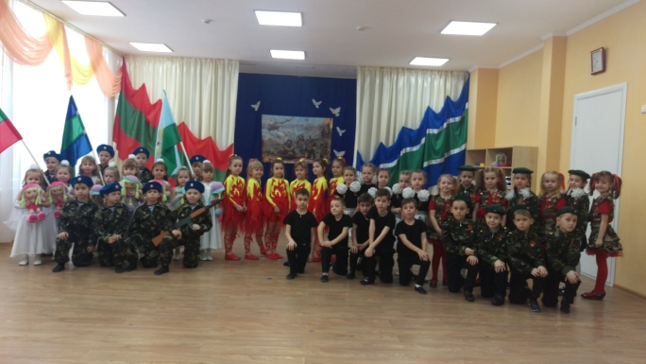
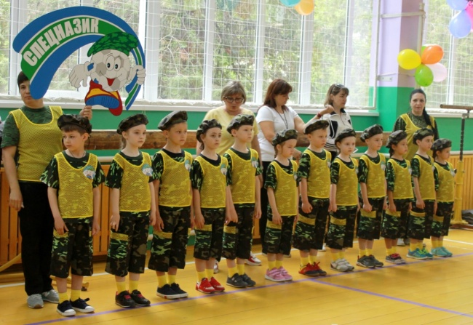
Фестиваль «Мы этой памяти верны!» Республиканский конкурс «Веселые дошколята»
- февраль 2019г., в рамках Фестиваля гражданско-патриотической направленности «Мы этой памяти верны!» приняло участие 24 воспитанника МДОУ «Рыбницкий детский сад №6 общеразвивающего вида» и МДОУ «Рыбницкий центр развития ребенка №2», все коллективы являются дипломантами фестиваля;
- май 2019г., воспитанники МДОУ «Рыбницкий центр развития ребенка» и МДОУ «Рыбницкий детский сад №1 комбинированного вида» (24 ребенка) приняли участие в Республиканском физкультурно-спортивном конкурсе «Веселые дошколята», по итогам состязаний первое место заняла команда «Спецназик» МДОУ «Рыбницкий центр развития ребёнка», третье место команда «Легион» МДОУ «Рыбницкий детский сад №1 комбинированного вида»;
- декабрь 2019г., детские хоровые и вокальные коллективы организаций дошкольного образования, занимающиеся изучением, освоением и восстановлением хоровых и вокальных традиций, приняли участие в Республиканском фестивале детского и молодёжного творчества «Юность, творчество, талант» (92 воспитанника). Он проходил по двум номинациям: Концертная программа (хоры и вокальные ансамбли) «Поем тебе, Великая Победа!» и Выставка художественного творчества «Подвиги приднестровского народа». Обладателями звания дипломанты являются: вокальный ансамбль МДОУ «Рыбницкий детский сад №16 комбинированного вида» (8 детей), хоровой коллектив МДОУ «Рыбницкий детский сад №3 комбинированного вида» (20 детей).
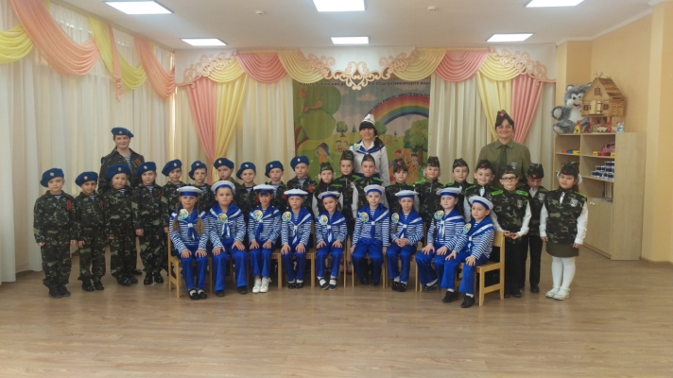
На муниципальном уровне было организованно и проведено 5 конкурсов для воспитанников организаций дошкольного образования: фестиваль гражданско-патриотической направленности «Мы этой памяти верны», в котором приняло участие 36 детей; смотр-конкурс строевой песни (160 воспитанников), конкурс детских рисунков «Мое Приднестровье» (56 конкурсных работ); конкурс детских рисунков «Мой город» (54 работы); фестиваль детского и юношеского творчества «Юность, творчество, талант» (193 ребенка).

3.Общее образование
Анализ сети организаций общего и коррекционного образования Рыбницкого района и г. Рыбница за I полугодие 2019-2020 учебного года показывает, что в 35 организациях образования Рыбницкого района и г. Рыбница обучаются 6243 ученика в 423 классах. По сравнению с первым полугодием 2018-2019 учебного года наблюдается уменьшение числа учащихся на 72 ученика, уменьшение классов на 12 единиц.
В рамках организации работы по исполнению Постановления Правительства Приднестровской Молдавской Республики от 1 сентября 2017 года №231 «О наполняемости классов, групп продленного дня организаций общего образования, групп организаций дополнительного образования кружковой направленности» в сельских организациях общего образования на уровне основного общего образования функционируют классы-комплекты в следующих 11 учреждениях.
Развитие вариативной сети муниципальной системы образования обеспечено возможностью получения образования повышенного уровня в следующих образовательных учреждениях:
№ п/п | Наименование образовательного учреждения | Ед. | I полугодие 2019-2020 учебного года | I полугодие 2018-2019 учебного года
 | Муниципальное образовательное учреждение «Рыбницкая русская гимназия №1» | чел. | 493 | 498
 | Муниципальное образовательное учреждение «Рыбницкая украинская средняя общеобразовательная школа №1 с гимназическими классами имени Леси Украинки» | чел. | 66 | 68
 | Муниципальное образовательное учреждение «Рыбницкая русская средняя общеобразовательная школа №10 с гимназическими классами» | чел. | 836 | 803
 | Муниципальное образовательное учреждение «Рыбницкий теоретический лицей – комплекс» | чел. | 423 | 412
 | Муниципальное образовательное учреждение «Рыбницкая русская средняя общеобразовательная школа №6 с лицейскими классами» | чел. | 965 | 1002

Контингент гимназических классов составил 627 учеников в 29-и классах, что на 8 учащихся меньше, но на 2 класса больше по сравнению с первым полугодием 2018-2019 учебного года.
Контингент лицейских классов составил 267 человек в 12-ти классах, что на 10 учеников меньше по сравнению с первым полугодием 2018-2019 учебного года. Количество классов осталось стабильным.
Муниципальная сеть профильного обучения представлена в МОУ «Рыбницкая русская средняя общеобразовательная школа №8» (социально-гуманитарный профиль), МОУ «Рыбницкая русско-молдавская средняя общеобразовательная школа №9» (химико-биологический профиль) и МОУ «Рыбницкая русская средняя общеобразовательная школа №11» (оборонно-спортивный профиль). На конец I полугодия 2019-2020 учебного года в профильных классах обучалось 94 учащихся.
Для обеспечения государственных гарантий и социальной поддержки детей, нуждающихся в социальном патронаже, работает МОУ «Рыбницкая средняя общеобразовательная школа-интернат», где обучаются дети из семей социального риска, многодетных и неблагополучных. Общее количество учащихся в данной школе составляет 188 человек, по сравнению с аналогичным периодом прошлого года увеличилось на 4 человека:
Для детей с ограниченными возможностями здоровья функционируют коррекционные классы в МОУ «Рыбницкая средняя общеобразовательная школа-интернат» – 4 ед., в них обучается 29 учеников, и в МОУ «Рыбницкая специальная коррекционная школа-детский сад» функционируют 5 классов, в которых обучается 29 человек с нарушением опорно двигательного аппарата и интеллекта и, кроме того, 9 человек не обучающихся.
В муниципальной системе образования организовано получение образования в 26-и организациях образования, в которых преподавание ведется на русском языке с охватом 5281 человек, в 7-ми организациях образования – на молдавском языке с охватом 408 человек и в 1-й – на украинском языке с охватом 66 человек.
В МОУ «Рыбницкая русско-молдавская средняя общеобразовательная школа №9» преподавание ведется на русском и молдавском языках. На русском языке обучаются 487 человек, на молдавском языке – 1 человек.
Основные показатели качества образования на муниципальном уровне остаются в пределах стабильности при количественном увеличении контингента обучаемых.
№ | Показатели | 2017-2018 |  | 2018-2019
 |  | абс. | % | абс. | %
 | Количество учащихся всего: | 6235 |  | 6281
 | успевают | 6171 | 99,0 | 6230 | 99,2
 | не успевают | 42 | 0,7 | 33 | 0,5
 | не аттестованы | 22 | 0,3 | 18 | 0,3
 | Отсев | - | - | - | -
 | Количество отличников | 1024 | 16,4 | 997 | 17,9*
 | Количество хорошистов | 2123 | 34,1 | 2196 | 39,3*
 | Качество знаний всего, в т. ч.: | - | 57,5 | - | 57,4
 | а) по гимназическим классам | - | 80,9 | - | 82,4
 | б) лицейским классам | - | 69,9 | - | 68,6
 | Средний балл всего, в том числе: | 4,3 | - | 4,3 | -
 | а) по гимназическим классам | 4,6 | - | 4,6 | -
 | б) лицейским классам | 4,6 | - | 4,5 | -
 | СОУ всего, в том числе: | - | 77,1 | - | 77,3
 | а) по гимназическим классам | - | 84,7 | - | 86,1
 | б) лицейским классам | - | 81,2 | - | 82,1
 | Золотых медалей | 45 | 0,72 | 33 | 0,5
 | Серебряных медалей | 31 | 0,5 | 35 | 0,6
 | Экстернат | 28 | 0,45 | 34 | 0,5
 | Поступили в ВУЗы | 298 | 85
* При расчёте процента отличников и хорошистов на конец учебного года не включено количество учащихся в 1-ых классах и количество учащихся, получивших образование в форме экстерната.

Показателем качества образования системы образования являются результаты государственной итоговой аттестации.
Государственная (итоговая) аттестация для учащихся 9-х классов проводилась по двум обязательным предметам: родному языку и математике, а также учащимся была предоставлена возможность выбора 2-х экзаменов. В лицейских и гимназических классах учащиеся дополнительно сдавали экзамен по профилирующему предмету.
Результаты ГИА учащихся 9-х классов по обязательным предметам следующие:
Предмет | Писали | «5» | «4» | «3» | «2» | Успев. | % КЗ | СБ
Родной язык - дикт | 583 | 159 | 243 | 181 | - | 100 | 69 | 65
-гр.зад. |  | 186 | 212 | 185 | - | 100 | 68,3 | 66,6
Русский язык (дикт.) | 527 | 147 | 209 | 171 | - | 100 | 67,5 | 64,95
(гр.зад.) |  | 172 | 186 | 169 |  | 100 | 68 | 66,7
Укр. язык (дикт.) | 9 | 3 | 4 | 2 | - | 100 | 77,8 | 70
(гр.зад.) |  | 5 | 3 | 1 | - | 100 | 89 | 81
Мол. язык (дикт) | 47 | 9 | 30 | 8 | - | 100 | 83 | 66
(гр.зад.) |  | 9 | 23 | 15 |  | 100 | 68 | 62
Математика | 583 | 127 | 220 | 236 | - | 100 | 60 | 61

В сравнении с 2018 годом по родному языку наблюдается снижение показателей качества знаний на 0,9% и среднего балла на 0,1.
Основные показатели по итогам письменного экзамена по математике ниже результатов 2018 года: качество знаний на 5%, средний балл на 0,15.
Средний показатель качества знаний 9-классников по городу и району составил 79,7% при 100% успеваемости и среднем бале 4,3.
100% выпускников основной школы справились с экзаменационной работой по математике и родному языку. Качество знаний по математике выше среднереспубликанских показателей на 21,2%, по родному языку выше среднереспубликанских показателей на 4,6%.
В Государственной итоговой аттестации учащихся 11 классов приняло участие 330 выпускников ООО Рыбницкого района и г. Рыбницы, на 31 учащегося больше в сравнении с предыдущим учебным годом. Все выпускники сдавали государственную итоговую аттестацию в форме единого государственного экзамена.
Результаты государственной итоговой аттестации в 11 классе в 2019 году выше среднереспубликанских.
По математике успеваемость стабильна – 100%, в сравнении с 2017-2018 учебным годом средний балл -4,3 понизился на 0,5, качество знаний – 53%, понизилось на 29%. Выше среднереспубликанских показателей успеваемость на 2,12%, качество знаний на 14%.
По русскому языку успеваемость 99,66%, понизилась на 1,3%, качество знаний – 71,4%, повысилось на 0,2%, средний бал – 4,07, повысился на 0,07.
Успеваемость и качество знаний по русскому языку выше среднереспубликанских на 0,9% и 6,45% соответственно. По итогам пересдачи не смог преодолеть минимальный порог баллов один выпускник МОУ «РСОШ-интернат», обучающийся по форме экстернат.
Проводя анализ сводных данных результатов ЕГЭ, можно сделать вывод, что по сравнению с предыдущими годами общие результаты участников ЕГЭ 2019 года по русскому языку стабильны.
По украинскому языку успеваемость стабильна, качество знаний – 66,7%, повысилось на 9,6%, средний бал – 3,8, повысился на 0,2. Показатель качества знаний ниже среднереспубликанского на 9%.
По молдавскому языку показатели качества знаний и успеваемость стабильны 100%, средний бал – 4,3. Показатель качества знаний выше среднереспубликанского на 6,92%.
Согласно Республиканскогму рейтингу определены 10 организаций общего образования, выпускники которых успешно сдали ЕГЭ по обязательным предметам в основные сроки. Из них 4 организации образования Рыбницкого района и города Рыбницы:
- МОУ "Строенецкая средняя общеобразовательная школа - детский сад";
- МОУ "Рыбницкая русская гимназия № 1";
- МОУ "Рыбницкая русскомолдавская средняя общеобразовательная школа № 9";
- МОУ "Рыбницкая русская средняя общеобразовательная школа № 10 с гимназическими классами".

Мероприятия, посвященные Выпускному балу 2019
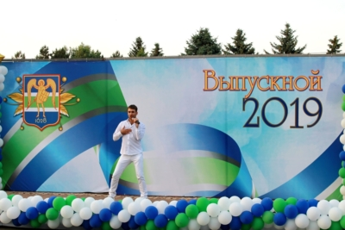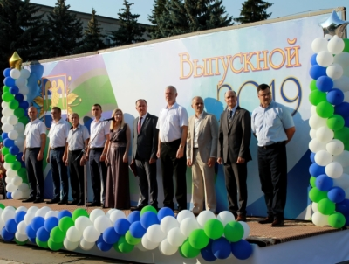
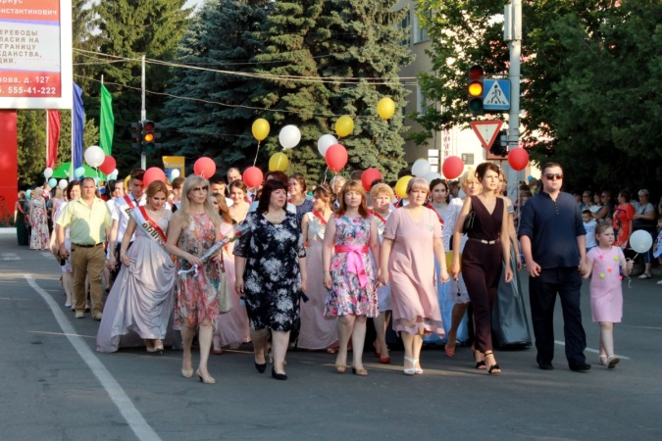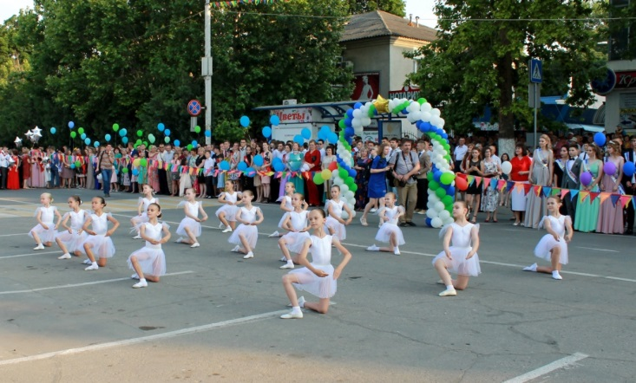
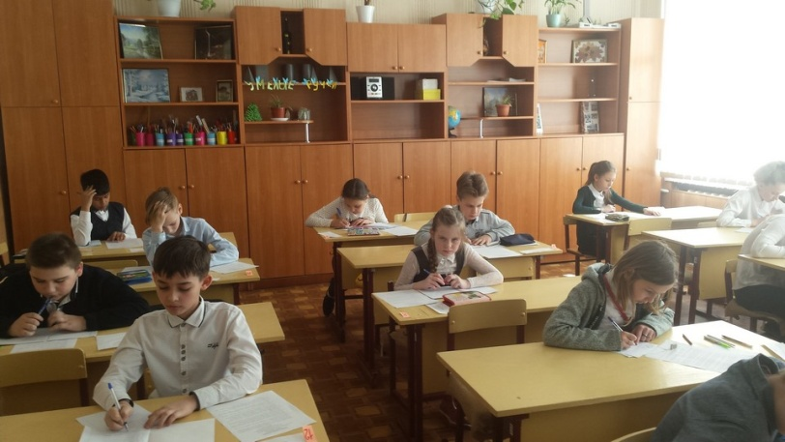
Ежегодно учащиеся принимают активное участие в предметных и профориентационных олимпиадах как на муниципальном уровне, так и на республиканском. Во 2 этапе предметных олимпиад приняли участие 433 учащихся из 27 организаций образования города и района: I мест - 83, II мест - 74, III мест - 107. Сравнительный анализ присужденных мест с результатами прошлого года показывает увеличение на 7% общего количества присужденных мест, при этом первых на 10% больше, чем в 2018 году, количество вторых мест уменьшилось на 1%, третьих уменьшилось 10%.
Успешность участия в 2019 году составляет 41%. По сравнению с 2018 годом показатель результативности выше на 23%.
Во II туре конференции ИОУ организаций общего образования Рыбницкого района и города Рыбницы приняли участие 294 ученика из 32 организаций общего образования Рыбницкого района и г. Рыбницы.
По итогам II тура конференции исследовательского общества учащихся (ИОУ) жюри в 2019 году присудили 149 призовых мест по двум возрастным категориям 7-9 классы, 10-11 классы, на 34 больше чем в 2015 году. Количество первых мест 48, вторых – 44, третьих – 57. Результативность составила 65%, что на 14% выше по сравнению с 2017 годом (51% ) и на 15% выше по сравнению с 2015 годом (50%).

4. Работа муниципальной системы образования в сфере воспитания и дополнительного образования
Муниципальная система образования Рыбницкого района и г. Рыбницы базируется на основных закономерностях и постулатах воспитания детей и молодежи, а также предоставления равных возможностей получения как основного, так и дополнительного образования.
В таблице ниже представлены численные показатели количества муниципальных мероприятий перечисленных направленностей, проведенных в 2019 г., а также количество задействованных в мероприятиях обучающихся:
№  П№ | Направление деятельности | Количество мероприятий | Количество участников
 | Гражданско – патриотическое | 114 | 21 301
 | Духовно – нравственное | 69 | 20 465
 | Художественно - эстетическое | 102 | 26 072
 | Социальное (добровольческая деятельность) | 56 | 14 058
 | Спортивно-оздоровительное | 36 | 1 276
 | Туристическо-краеведческое | 12 | 1 023
 | Экологическое | 13 | 1 931
 | ИТОГО: | 402 | 86 126

Если сравнивать представленные показатели с аналогичными данными за 2018 год, можно сделать вывод, что общее количество проведенных мероприятий увеличилось на 8,95%, а охват участников – на 2,26%.
Рост количества мероприятий обусловлен расширением спектра задач, устанавливаемых государством перед системой образования, закрепленных в Стратегии развития Приднестровской Молдавской Республики на 2019-2026 годы, а также активизацией работы в плане укрепления идеологических принципов и мировоззрения подрастающего поколения приднестровцев, продвижения концепции приднестровской идентичности.
Одной из приоритетных составляющих успешного образовательного процесса является результативность воспитанников на различных уровнях.
Число мероприятий международного уровня, участие в которых согласовано МП ПМР, в 2018, 2019 годах осталось неизменным, однако, не смотря на это, отмечается существенное снижение количества участников и, как следствие, уменьшение показателя результативности. Если в 2018 году в международных конкурсах и фестивалях, проводимых по согласованию с МП ПМР, приняли участие 47 человек, то в 2019 году их количество составило всего лишь 10, результативность, в связи с этим, упала на 12,5%.
Указанное выше снижение показателей обусловлено направленностью и формой проведения международных конкурсов.
Касательно данных по мероприятиям республиканского уровня анализ показал, что в 2019 году по линии МП ПМР были проведены 22 мероприятия с общим охватом участников 1425 человек; в 2018 году подобных мероприятий было проведено 33, с охватом участников 1557 человек. С учетом уменьшения количества мероприятий на 3,6%, разница в охвате участников в сравнении указанных периодов незначительна – 132 человека.
Можно сделать вывод, что в соотношении количества мероприятий показатель участия остался стабильным.
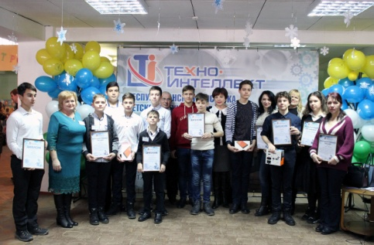
4 января 2020 года были подведены итоги IV Республиканского конкурса технического творчества «Техноинтеллект - 2019». Муниципальную систему образования на конкурсе-выставке представили 28 обучающихся. Победителем в номинации «Энергетика, электротехника» стал Козлов Владислав, обучающийся МОУ «Воронковская русская средняя школа».
Еще одним показателем результативности участия в республиканских и международных конкурсах является поощрение обучающихся путевками в МДЦ «Артек», ВДЦ «Орленок» и международный лагерь «Дружба» в Сербии.
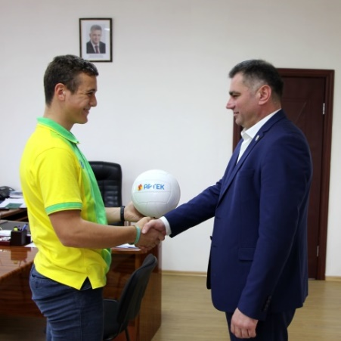
С мая по ноябрь 2019 года в МДЦ «Артек» съездили 3 обучающихся: Паскарь Владислав (МОУ «Рыбницкая русско-молдавская средняя общеобразовательная школа №9»), Бурдюжа Николай, Яновский Дмитрий (МОУ «Рыбницкая русская средняя общеобразовательная школа №6 с лицейскими классами»).
Николай Бурдюжа поделился с главой города своими впечатлениями, рассказал о приобретённых в лагере навыках, интересных знакомствах и увлекательном времяпрепровождении.
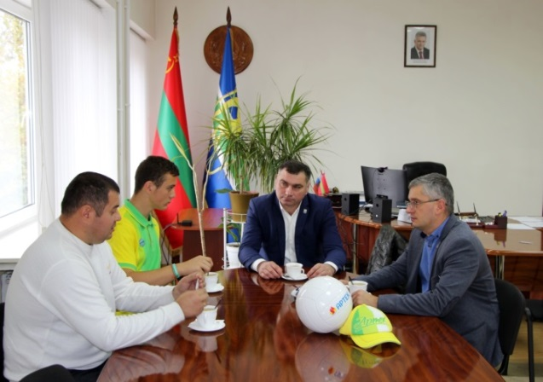
За победу в Республиканском конкурсе «Как вечно пушкинское слово» возможность отдохнуть в Сербии (лагерь «Дружба») получили Афтенюк Илья (МОУ «Рыбницкая русская средняя общеобразовательная школа №3»), Киловская Арина (МОУ «Рыбницкая русская средняя общеобразовательная школа №10 с гимназическими классами»), Едренкина Элина (МОУ «Рыбницкая гимназия №1»).
Ученица 9 класса муниципального образовательного учреждения «Рыбницкая русская гимназия №1» - Ольга Иванова – стала победителем VIII Открытой Международной научно-исследовательской конференции молодых исследователей «Образование. Наука. Профессия», прошедшей в РФ г. Самаре с 23-25 января 2019 г.
В целях актуализации процесса профессионального самоопределения учащихся, повышения значимости и престижа рабочих профессий и специальностей одним из значимых мероприятий можно определить совместно проведенный с НП ЗАО «Электромаш» 20 сентября 2019 года на базе МОУ «РРСОШ №3» муниципальный конкурс профессионального мастерства по ручной и токарной обработке металла и древесины по школьной программе среди учащихся 7-8 классов организаций общего образования Рыбницкого района и г. Рыбницы. В конкурсе приняли участие 19 учащихся 7-8 класса из 10 организаций образования.
Особое внимание на муниципальном уровне уделяется формированию и развитию ученического самоуправления, добровольчества, волонтерства, так как приобретенные в процессе подготовки актива ученического самоуправления знания, практические навыки и умения управленческой деятельности определяют социальные перспективы выпускников школ как потенциальных представителей корпуса управленческих кадров, в том числе и для местного самоуправления. С этой целью в соответствии с планом работы успешно функционирует Школа лидера, традиционно в рамках Декады молодежи и студентов проводится Единый день самоуправления.

Единный день самоуправления
25 декабря 2019 года в роли руководителей исполнительного органа себя попробовали 16 самых активных и целеустремленных представителей ученической общественности города. Итогом совместной плодотворной работы первых лиц города и обучающихся образовательных организаций стал положительный практический опыт сотрудничества в вопросе управления делами города. По окончании встречи ребятам были вручены Благодарственные письма главы государственной администрации Рыбницкого района и г. Рыбницы.
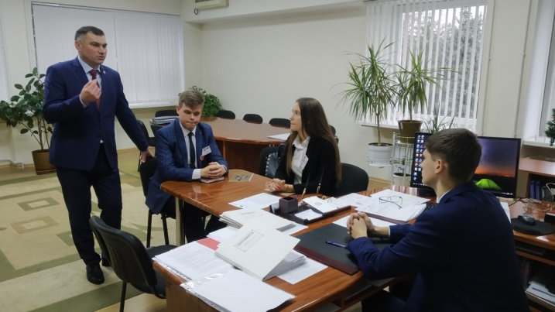
МОУ ДО «Центр детского и юношеского творчества» как единый центр, координирующий систему дополнительного образования г. Рыбницы и Рыбницкого района, реализует Республиканскую программу деятельности молодежных общественных движений «Юный патриот Приднестровья», «Юный эколог Приднестровья», «Юный инспектор дорожного движения», «Городской и районный штаб ученического соуправления и добровольческого движения».
В 2019 году охват детей и молодежи дополнительным образованием кружковой направленности составил 2076 человек, из которых 955 занимаются в кружках на базе МОУ ДО «ЦДЮТ», и 1121 – на базе муниципальных организаций образования.
Охват детей «группы риска» составляет 412 человек (от общего количества обучающихся). Если сравнивать данную цифру с показателями 2018 г. (388), то видно увеличение охвата детей данной категории кружковой работой на 6,1%.
Одним из направлений деятельности муниципальной системы образования является работа с одаренными. Систематически проводятся олимпиады, фестивали, различные конкурсы творческих работ учащихся, конференции, в ходе которых выявляется большое количество талантливых и одаренных детей в различных областях и видах деятельности. Однако эта работа требует единого комплексного, системного подхода. С этой целью создан муниципальный центр поддержки и развития одаренных детей «КУРС» на базе МОУ ДО «ЦДЮТ».
Целью деятельности центра является создание
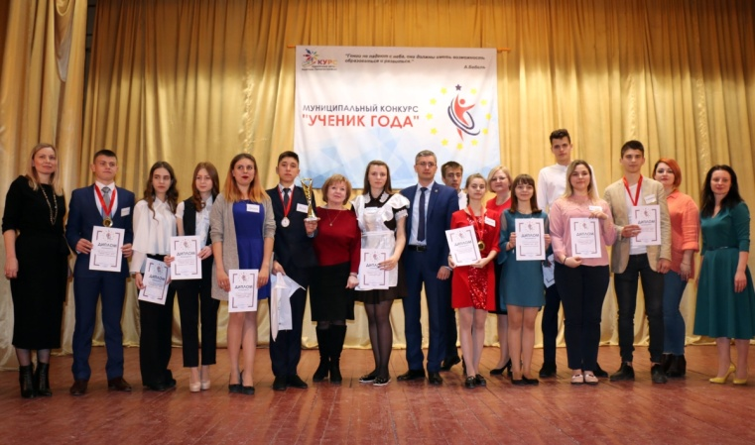
комплекса условий, направленных на совершенствование системы выявления, поддержки и развития интеллектуальных, творческих способностей учащихся. В соответствии с планом работы МУ «РУНО», муниципального центра поддержки и развития одаренных детей «КУРС» на 2019 год с целью обеспечения условий для выявления, сопровождения, оптимального развития и поддержки одарённых детей в различных областях интеллектуальной и творческой деятельности МОУ ДО «ЦДЮТ» в сотрудничестве с РФ ПГУ им. Т.Г.Шевченко на базе РФ «ПГУ» им.Т.Г.Шевченко в 2019 году были проведены 4 сессии центра поддержки и развития одаренных детей «КУРС» и конкурс «Ученик года – 2019».
Одним из приоритетных вопросов, решаемых управленим народного образования, является создание благоприятных условий для летнего оздровительного отдыха детей города и района.
Количество оздоровительных лагерей с дневным пребыванием детей в период летних каникул, организованных на базе общеобразовательных учреждений, составило 24 ед., что меньше на 4 единицы по сравнению с аналогичным периодом прошлого года ввиду того, что в 3-ёх организациях образования велись работы в рамках программы Фонда капитальных вложений и в 1-ой организации образования лагерь открыт не был, так как заявлений поступило меньше нормативной численности.
Всего летним оздоровительным отдыхом в 2019 году было охвачено 1168 школьников города и района, что составляет 18,5%. Летним оздоровительным отдыхом в 2018 году было охвачено 1251 школьников города и района – 21,1 %.
Согласно Договору № 04/06/19 от 04.06.2019 г. о сотрудничестве по вопросам организации летнего отдыха детей в летнем оздоровительном лагере «Планета детства» на базе санатория – профилактория «Металлург» в 2019 г. с 01 июля 2019 г. отдохнули 40 учащихся образовательных организаций.
С целью оказания методической помощи и повышения уровня профессиональной компетентности сотрудников, задействованных в работе летних оздоровительных лагерей с дневным пребыванием детей, ежегодно педагогическими работниками МОУ ДО «ЦДЮТ» на базе учреждения проводятся семинары по вопросам организации деятельности лагеря.
Указом Президента Приднестровской Молдавской Республики 2019 год был объявлен Годом экологии и благоустройства.
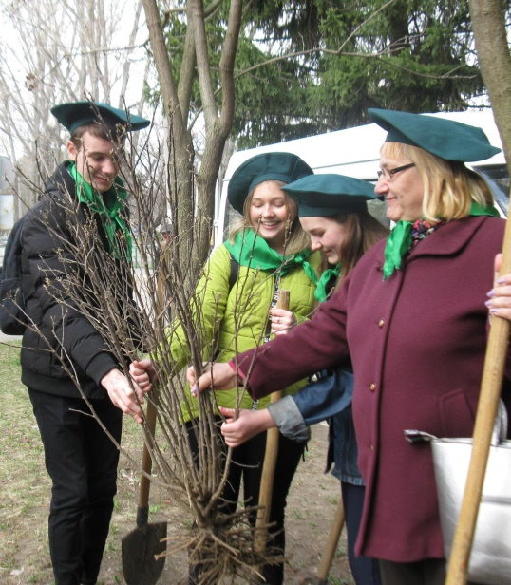
В соответствии с проведением Республиканской экологической акции «Сохраним нашу Землю голубой и зеленой» были запланированы и проведены:
- 100 мероприятий по благоустройству школьных и прилегающих к ним территорий (с охватом - 5388 участников);
- 86 мероприятий по посадке и уходу за зелеными насаждениями (с охватом – 1745 участников);
- 77 мероприятий по оформлению в организациях образования тематических выставок (с охватом – 2002 участника);
- 4 муниципальных фотоконкурса (с охватом – 390 участников).
Общее количество перечисленных мероприятий составило 276 с охватом – 9525 человек.
В рамках данной акции на институциональном уровне организаций образования в период с сентября по декабрь 2019 г. были проведены 108 мероприятий с охватом обучающихся 6162 человека.
На основании Приказа МУ «РУНО» №1016/01-03 от 29.10.2019 г. «Об организации и проведении смотра-конкурса по благоустройству территорий среди муниципальных организаций общего дошкольного и дополнительного образования г. Рыбницы» был проведен соответствующий смотр-конкурс, приуроченный к празднованию Дня города. В Конкурсе приняли участие участие:
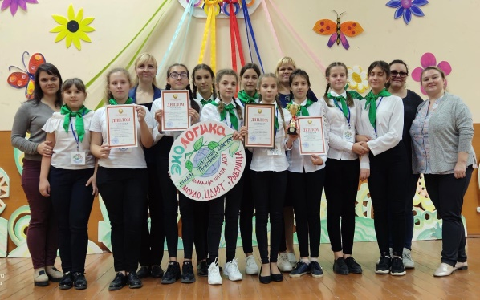
- 12 общеобразовательных организаций;
- 21 дошкольная организация;
- 2 организации дополнительного образования.
Смотр-конкурс проводился по трем номинациям: «Лучшее благоустройство территории муниципальной организации дошкольного образования», «Лучшее благоустройство территории муниципальной организации общего образования», «Лучшее благоустройство территории муниципальной организации дополнительного образования».
Победителями стали 6 организаций дошкольного образования, 6 организаций общего образования и 1 организация дополнительного образования. Обладателями специальных дипломов стали 3 организации дошкольного образования.
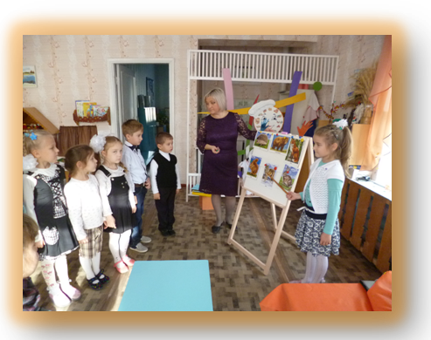
В рамках реализации социально образовательного проекта «Эколята-дошколята» были проведены более 700 мероприятий, включающих беседы, акции, представления, непосредственную образовательную деятельность, экспериментально-исследовательскую деятельность, кветсы, КВНы, конкурсы, экскурсии и т.д. с общим охватом аудитории (воспитанники, родительская и педагогическая общественность) более 7500 человек.
Координационным центром по осуществлению образовательной экологической деятельности является штаб детско-юношеского общественного движения «Юный эколог Приднестровья» осуществляющий свою деятельность при МОУ ДО «ЦДЮТ». Членами данного штаба являются обучающиеся образовательных учреждений города – активисты соответствующих школьных отрядов.
Штабом в течение года организуются и проводятся конкурсы, операции, слеты, акции, декады здоровья, информационно-дискуссионные площадки, информационные кампании. За 2019 год штабом было проведено около 50 мероприятий. Члены штаба постоянные участники республиканских мероприятий экологической направленности.
Так, на Республиканском слете юных экологов, прошедшем 25 октября 2019 г. в г. Тирасполе, команда штаба МОУ ДО «ЦДЮТ» в ходе упорных состязаний в ряде конкурсов заняла первое место среди организаций дополнительного образования.
Важной составляющей деятельности муниципальной системы образования явлется воспитание гражданина-патриота Приднестровской Молдавской республики. Данная работа строится на реализации патриотических мероприятий, направленных на формирование общности «Приднестровский народ».
16 августа 2019 г. Приказом МП ПМР №713 утверждены Методические рекомендации по применению хэштега «#МыПриднестровцы» и девиза «Мы - приднестровцы». Настоящими Методическими рекомендациями определены основные направления воспитательной работы в организациях образования по формированию у подрастающего поколения понятия о приднестровской идентичности, рекомендовано использование элементов пропаганды положительных личных и коллективных качеств приднестровцев, представлен к реализации План мероприятий по формированию общности «Приднестровский народ». Данные мероприятия носят систематический характер и расчитаны на ежегодную организацию и проведение в организациях образования.
Основная цель реализации указанного выше Плана меропирятий состоит в способствовании популяризации хэштега «#МыПриднестровцы», девиза «Мы - приднестровцы» и формировании общности «Приднестровский народ» через провдение культурных, воспитательных, информационных и иных мероприятий, а так же привлечения к активному участию в них обучающихся муниципальных организаций образования, педагогической и родительской общественности.

5. Организация научно-методической и исследовательской работы в организациях общего образования
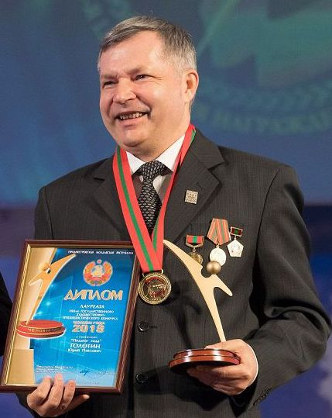
Активно приняли участие в 2019 году педагоги и в республиканских и муниципальных конкурсах. Конкурс педагогического мастерства является средством развития творческого потенциала учителя, создает благоприятную мотивационную среду для профессионального развития педагогов, распространения инновационного опыта, способствует профессиональному самоопределению молодых специалистов.
В феврале 2019 года Ю.П. Голотин был признан победителем Республиканского этапа государственного художественно-публицистического конкурса «Человек года-2018» в номинации «Педагог года-2018».
Победителями Республиканского Конкурса на присуждение ежемесячной премии Президента ПМР для молодых преподавателей, учителей и воспитателей признаны Коваленок Ирина Павловна, Тонтич Татьяна Фёдоровна, Мельникова Анастасия Олеговна.
Стабильно высоких результатов добиваются представители муниципальной системы образования в Республиканском конкурсе профессионального мастерства «Золотой ключ». Так, 5 апреля 2019 года победителями и призерами финального тура VI Республиканского конкурса профессионального мастерства «Золотой ключ – 2019» были признаны:
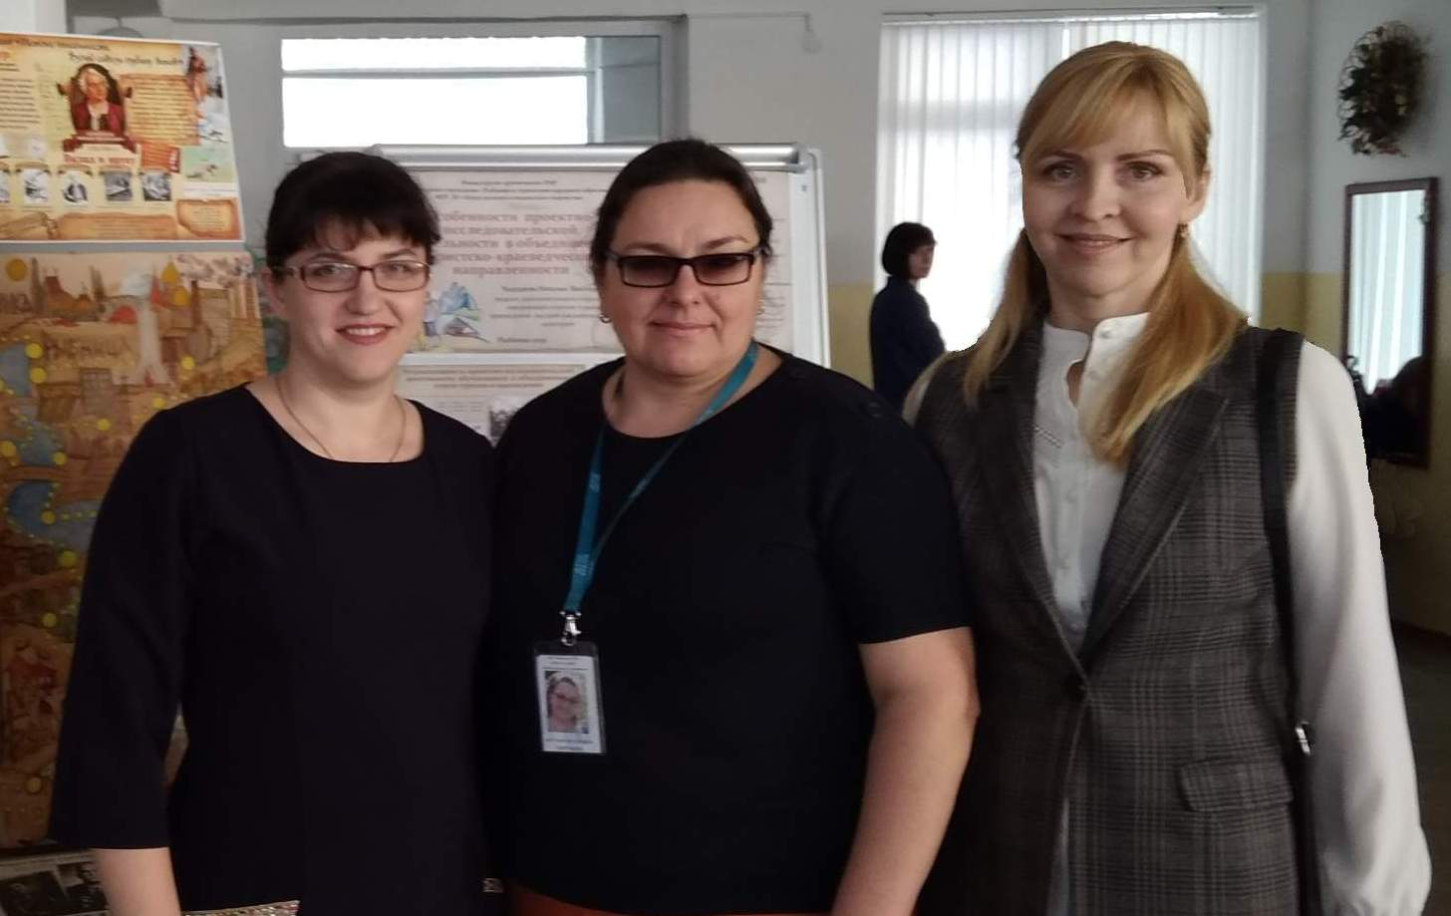
Республиканский конкурс Золотой ключ-2019»
- в номинации «Проект Программы развития организации дополнительного образования» Пясецкая Елена Викторовна, директор МОУ ДО «ЦДЮТ» г.Рыбницы, Коваль Ольга Владимировна, руководитель отдела социально-прикладной деятельности МОУ ДО «ЦДЮТ» г.Рыбницы, Чырдаева Наталья Викторовна, заведующая отделом туризма икраеведения МОУ ДО «ЦДЮТ» г.Рыбницы (I место);
- в номинации «Педагог изобразительного творчества» Бурлака Марина Юрьевна, педагог дополнительного образования МОУ ДО «ЦДЮТ» г.Рыбницы (II место);
- в номинации «Педагог хореографического творчества» Мельникова Анастасия Олеговна, руководитель образцового детского хореографического коллектива «Амели» МОУ ДО «ЦДЮТ» г. Рыбницы (II место).
4 июля 2019 года победителями (I место) I Республиканского конкурса на лучшую методическую разработку инструментария для проверки метапредметных образовательных результатов обучающихся «Кладовая идей», проводимого ГОУ ДПО «Институт развития образования и повышения квалификации», были признаны:
-в номинации «Кладовая проектных задач» Шкваровская Татьяна Николаевна (учитель начальных классов I кв. категории МОУ «Рыбницкая русская средняя школа №11») и Кабак Людмила Петровна (учитель начальных классов высшей кв. категории МОУ «Рыбницкая русская средняя школа №11»);
-в номинации «Кладовая компетентностно-ориентированных заданий» I место заняла Колесова Инна Николаевна (учитель истории I кв. категории МОУ «Рыбницкая РООШ № 5»).
В Республиканском конкурсе «Лучшая методическая разработка по направлению «Введение ГОС ДО» участие приняло 28 педагогов, из них 1 место – 3 педагога, 2 место – 12 педагогов, 3 место – 7 педагогов.
От рыбницкой системы дошкольного образования в Республиканском конкурсе «Жемчужинка», который проводит партия «Обновление» и благотворительный фонд «Будущее Приднестровья», была представлена 61 работа, призовые места заняли 18 работ.
В соответствии с планом работы МУ «РУНО» на 2019-2020 учебный год, в целях повышения общественного престижа профессиональной педагогической деятельности, направленной на реализацию образовательных инициатив в области образования Приднестровской Молдавской Республики, на основании итогового протокола оргкомитета победителями муниципального отбора кандидатов в Золотой Фонд муниципальной системы образования были признаны 5 педагогов.
Одним из условий качественного уровня деятельности информационно-методической службы управления народного образования является работа официального сайта МУ «РУНО», который является одним из главных официальных информационных ресурсов управления, обеспечивающий своевременное информирование широкого круга общественности о деятельности муниципальной системы образования.
Все организации общего образования подключены к Интернету, свои сайты имеют 18 школ и 1 дошкольное учреждение. Сайты систематически обновляются, позволяя получить оперативную, полную информацию всем заинтересованным лицам: коллегам, родителям и учащимся, представителям общественности, сотрудникам вышестоящих организаций.
Одной из важных форм работы современного учителя является создание и использование личного интернет-сайта. Это позволило 45-ти педагогам школ города лучше организовать учебно-воспитательную деятельность на уроке, повысить познавательную активность и знания учащихся. Педагоги распространяют на личных страницах, интернет-сайтах свои методические разработки, учебно-методические планы, разработки своих уроков, работы учеников, новые авторские проекты, пропагандируют собственный опыт работы среди педагогической общественности.

МУ «Рыбницкое управление культуры»
В городе и районе функционирует 68 учреждений культуры:
- 27 клубных учреждений: из них 3 в городе, 23 в районе и 1 Автоклуб.
- 4 учреждения дополнительного образования (детские музыкальная и художественная школы и 2 школы искусств, из которых 1-на в районе);
- 26 библиотек (5 в городе и 21 в районе) объединенных в ЦБС;
- 11 музеев, входящих в состав музейного объединения, из них 9 на селе.
Основные количественные показатели подтверждают наличие системной стабильности в работе учреждений культуры города и района.
По клубным учреждениям
Всего в клубных учреждениях города и района действует 164 клубных формирований (в них 1800 участников), в том числе:
-художественного творчества – 161 (в них участников – 1 745)
-со званием «Заслуженный» - 2 (в них участников – 40)
-со званием «Народный» - 11 (в них участников – 146)
-со званием «Образцовый» - 1 (30)
Из 164 клубных формирований 73 составляют вокальные коллективы, 18 - театральные, оркестровые и инструментальные коллективы – 20, хореографические и эстрадного танца – 22, декоративно-прикладного искусства 6.
За 2019 год проведено 2 558 культурно-массовых мероприятий, которые посетило 162 399 зрителя, в том числе для детей и молодежи 679 мероприятия (26167 зрителя).
Митинг, посвященный 30-ей годовщине вывода войск из Демократической Республики Афганистан
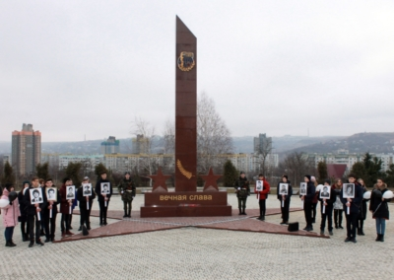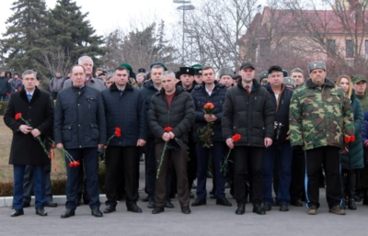
Мероприятия,
посвященные 75-летию освобождения города и района (Мемориал Славы)

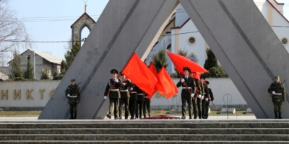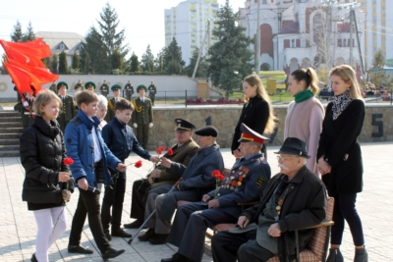

Мероприятия, посвящённые Дню памяти и скорби по погибшим защитникам Приднестровья (Памятник защитникам Приднестровья и воинам-интернационалистам).
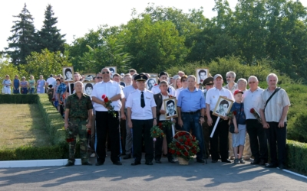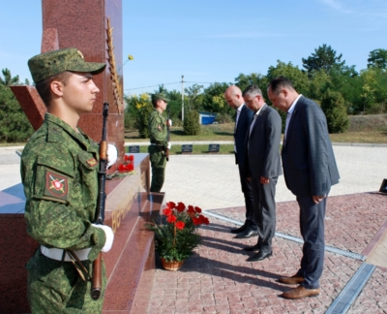
Традиционная Акция «Венок памяти» посвящённая Дню памяти и скорби по погибшим защитникам Приднестровья (набережная реки Днестр).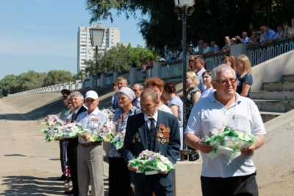 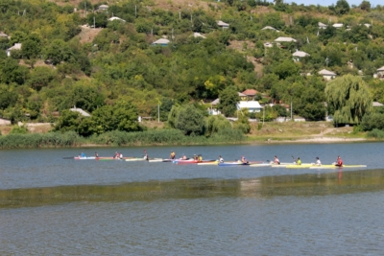
Праздничные мероприятия, посвящённые 29-й годовщине со Дня образования Приднестровья
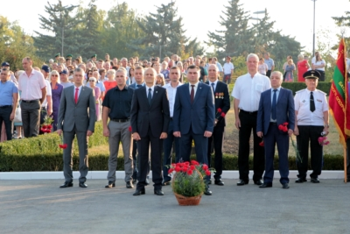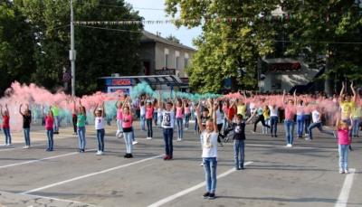

В отчетном периоде в клубных учреждениях работу по сохранению традиционных праздников: «На Ивана, на Купала», «Любовь и верность – два крыла», «Семья согретая любовью всегда надежна и крепка», «День семьи», «Земля - кормилица моя», «Апэ линэ, кристалинэ» «Ивана-Купала», и др.
Во исполнение Распоряжения Президента ПМР «Об утверждении проекта программы культурно-досуговых мероприятий планируемых к проведению в парке им. А.Невского 2019 года в г.Бендеры» коллективы художественной самодеятельности приняли участие:
- Фестиваль военно-патриотической песни «Песни победной весны»
- Фестиваль духовой музыки «Музыка Победы»
- Фестиваль джазовой музыки «Днестрджаз»
-Фестиваль народного творчества «В народных традициях Приднестровского края».
В с. Мокра, Рыбницкого района впервые прошел районный Фестиваль «Мокрянской ярмарки - 2019»
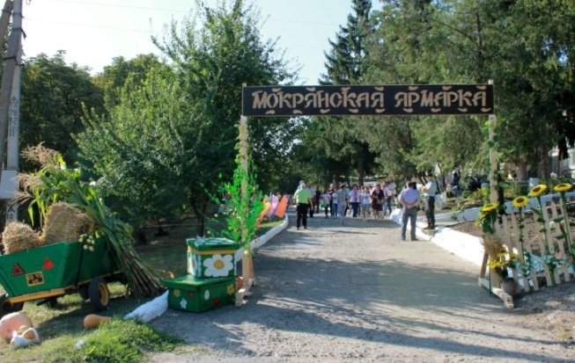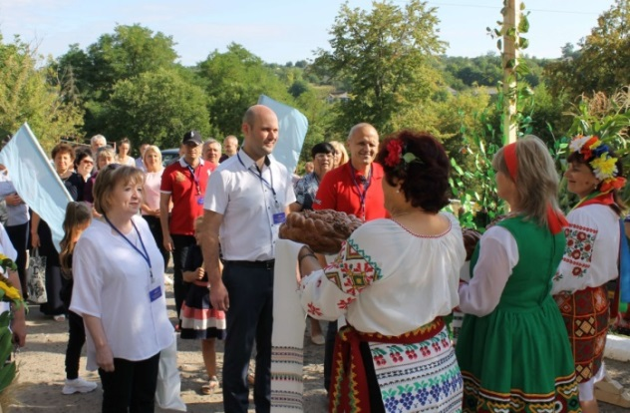

По Рыбницкому музейному объединению
В отчетном периоде музеи города и района посетило 13 330 человек. Всего проведено 641 экскурсия, 92 лекции, оформлено 39 выставок, организовано 101 культурно-массовое мероприятие с приглашением ветеранов Великой Отечественной войны, воинов-интернационалистов, участников боевых действии по защите ПМР, участников ликвидации последствии аварии на ЧАЭС. Из них 48 тематических занятия, с использованием новых форм: мастер-классы, викторины, познавательно-игровые программы.

Встреча «Из пламени Афганистана», посвященная 30-летию вывода советских войск из Демократической Республики Афганистан (Рыбницкий музей Боевой славы).
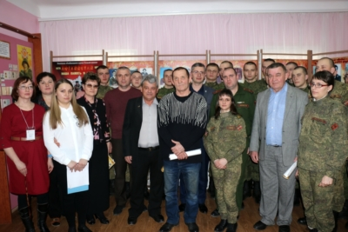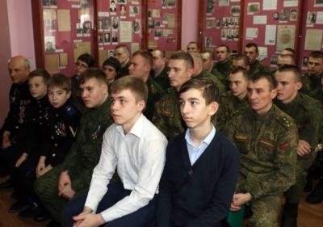

2 сентября, в рамках празднования 29-ой годовщины со Дня образования Приднестровской Молдавской Республики, сотрудники «Рыбницкого музея Боевой славы» организовали и провели конкурсную программу «Мы лучшие дети твои, родная земля!».
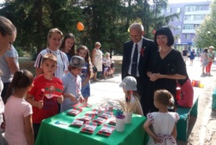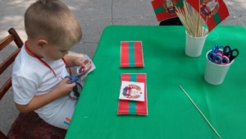
В международный день памятников и исторических мест в рыбницком историко-краеведческом музее состоялась встреча, посвященная 45-летию основания учреждения.
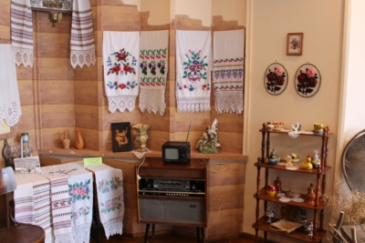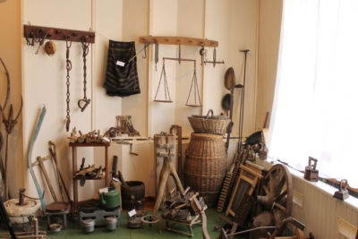
В музеях МУ «РМО» увеличилось количество созданных выставок и тематических занятий по сравнению с аналогичным периодом 2018 года
В рамках научно-исследовательской деятельности, специалисты музейного объединения постоянно пополняют фонды новыми экспонатами, работая в архивах, с предприятиями и населением. В течение отчетного периода основной фонд музеев пополнился на 495 экспонатов.
По библиотечной системе
Общий объем фонда библиотек составляет 378 474 экземпляра. За отчетный период библиотеками города и района проведено 910 мероприятий, которые посетили 15 349 человека; оформлено 569 тематические книжные выставки.
Районный конкурс «Знатоки книги – 2019»
(Рыбницкая центральная детская библиотека)
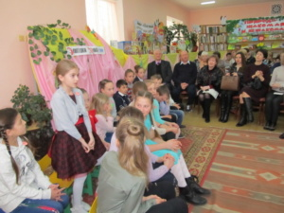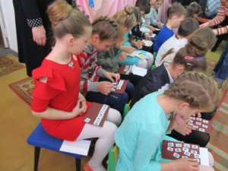
В Центральной детской библиотеке состоялся музыкально-литературный фестиваль «Авторские мосты Мэрцишора». В международном мероприятии приняли участие представители молодежного творческого объединения «Студия «Автор» (Россия), Ассоциации русских писателей Республики Молдова и Южнорусского союза писателей (Украина).

музыкально-литературный фестиваль «Авторские
мосты Мэрцишора»
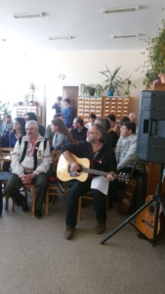
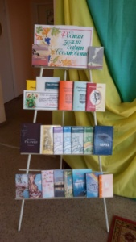
За 2019 год объем выполнения по показателю «ПОЛЬЗОВАТЕЛИ» составил – 21 275 или 101,6% от плана.
Для выполнения плана по показателю «ПОЛЬЗОВАТЕЛИ» в течение отчетного периода структурными подразделениями МУ «РЦБС» использовались различные способы, приемы и методы привлечения населения в публичные библиотеки системы:
- разработка и распространение рекламной продукции;
- организация акций, в т.ч.: «Приведи друга», «Лучший читатель года»;
- проведение экскурсионных форм по популяризации чтения и библиотеки;
- активизация привлечения читателей детского и юношеского возраста в каникулярный период.
За 2019 год выполнение плана по показателю «ПОСЕЩЕНИЯ» составило – 129 035 или 101,6%.
За 2019 год выполнение плана по показателю «КНИГОВЫДАЧА» составило 393 060 или 100,6%.
За отчетный период выделено 58 332,95 рублей на подписку основных печатных изданий.
По учреждениям дополнительного образования
В 4 учреждениях дополнительного образования художественно- эстетической направленности на всех отделениях (музыкальное, хореографическое, театральное, художественное) занимается 1 128 учащийся. Из них 311 освобождены от платы за обучение, 132 предоставлена 50% льгота.
В 2019-2020 учебный год поступили в 1 класс 279 учащихся.
Качество образования подтверждают выпускники школ - 139 человек, из них 59 окончили школу с отличием (40% учащихся).
Учащиеся МОУ ДО Рыбницкого района и г.Рыбницы приняли активное участие в 106 различных конкурсах и фестивалях.
На традиционных Республиканских конкурсах «Юный исполнитель Приднестровья», «Юный художник Приднестровья» и «Юный танцор Приднестровья» в 2019 году заняли 48 призовых мест и получили 4 специальных диплома. В 2019 году учащиеся МОУ ДО приняли участие в 54-х конкурсах Республиканского и международного уровня.
По инициативе госадминистрации в сотрудничестве с Российским центром науки и культуры в Кишинёве в октябре 2019 года в МУ «Рыбницкий Дворец культуры» состоялась премьера спектакля ленинградского театра «Не всё коту масленица». Все желающие могли посмотреть постановку совершенно бесплатно.
Спектакль ленинградского театра «Не всё коту масленица»

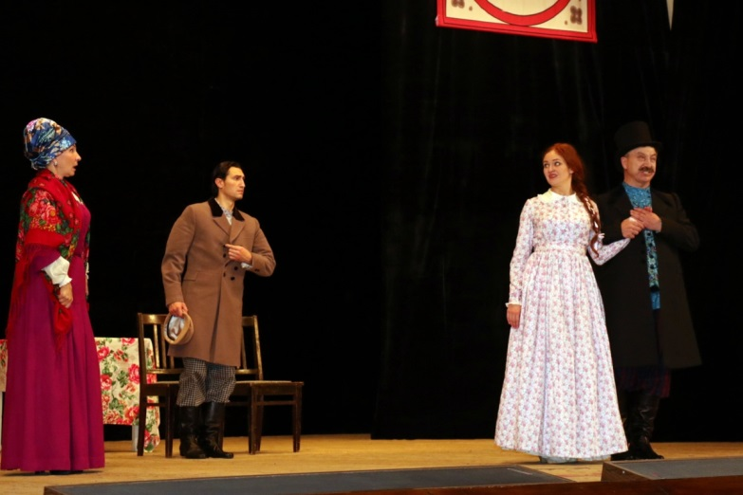
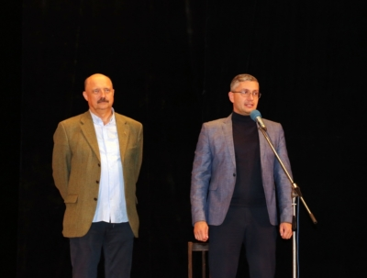

МУ «Управление физической культуры и спорта
Рыбницкого района и г. Рыбницы»
В ведомстве МУ «Управление физической культуры и спорта Рыбницкого района и г. Рыбницы» находятся 3 спортивные школы, «Спортивный клуб единоборств» и подростковый центр спортивной направленности, в которых проводятся учебно – тренировочные занятия по 14 видам спорта (бокс, вольная борьба, гребля на байдарках и каноэ, легкая атлетика, плавание, шахматы, баскетбол, волейбол, футбол, каратэ, эстетическая гимнастика, шашки, бадминтон, настольный теннис).
В настоящее время в спортивных школах проводятся учебно-тренировочные занятия в 86 учебных группах, в которых занимается 1308 учащихся и 78 человек посещают Подростковый центр. Всего в подразделениях МУ «УФКиС» занимается 1386 человек.
В сёлах Рыбницкого района Воронково, Жура, Попенки, Выхватинцы, Красненькое, Мокра, работают 11 групп по 3 видам спорта (футбол, волейбол, баскетбол). Учебно-тренировочные занятия в Рыбницком районе посещают 175 человек.
В ведении Управления находится-7 структурных подразделений.
Спортивно-массовую и физкультурно-оздоровительную работу в городе и районе проводят 43 педагогических работника.
С высшим образованием - 27 чел.,
С неоконченным высшим образованием – 5 чел.,
Со средне – специальным образованием – 9 чел.,
Среднее общее образование – 2 чел.
Из числа педагогических работников 12 человек имеют квалификационные категории.
За отчётный период спортсмены города и района приняли участие в 93–х Международных и 47-х Республиканских соревнованиях.
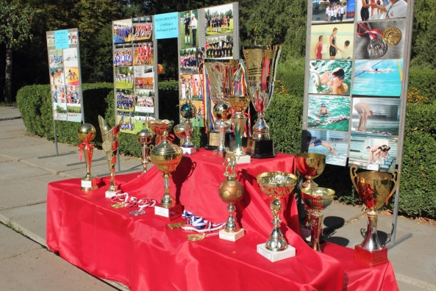
По итогам соревнований различного уровня спортсменами завоёвано 1009 призовых мест: - 332 – первых места;
- 334 – вторых мест;
- 343 – третьих места.

За отчётный период подготовлено спортсменов-разрядников:
- Мастер спорта ПМР - 2 чел.
- кандидат в Мастера спорта - 15 чел.
- I спортивный разряд - 3 чел.
- II спортивный разряд - 36 чел.
- Массовых разрядов - 174 чел.
В 2019 году Рыбницкие спортсмены добились следующих результатов:
- I-е место в Чемпионате Молдавии по баскетболу среди команд девушек U-14 (2005-2006г.р.) – тренер – Белый Николай Васильевич;
- II-е место в Первенстве ПМР по баскетболу среди команд девушек 2004-2005 г.р.;
- I-е место в Международном турнире по баскетболу среди команд девушек 2007-2008г.р., г. Каушаны;
Встреча руководства района с баскетболистками из села Красненькое. 24 мая баскетбольная команда девушек стали чемпионками Молдавии по баскетболу в возрасте до 14 лет, обойдя 7 команд из городов Молдавии и Приднестровья.

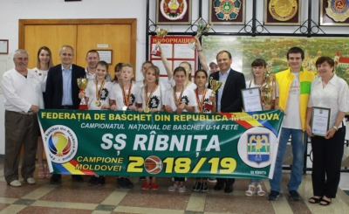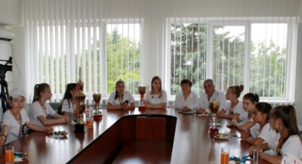

- 5-е место в Чемпионате Европы по боксу, г. Галац, Румыния, - тренер – Бояркин Александр Владимирович;
- I место в Чемпионате Молдавии по гребле на байдарках и каноэ,
г. Кишинёв – Волк Артём, Стадник Олег – тренер – Коваленко Иван Александрович;
- I место в Чемпионате Молдавии по каратэ, г. Кишинёв - Гучев Дмитрий, Виноградов Вячеслав, Иванов Илья – тренер – Егоров Владимир Викторович;

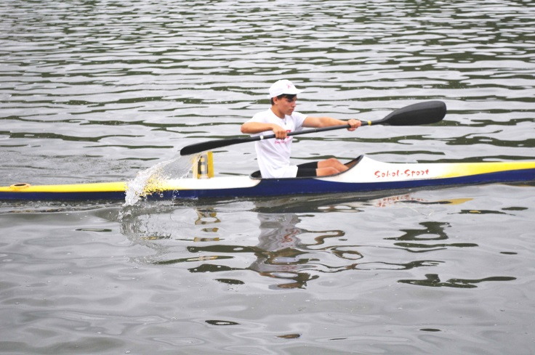
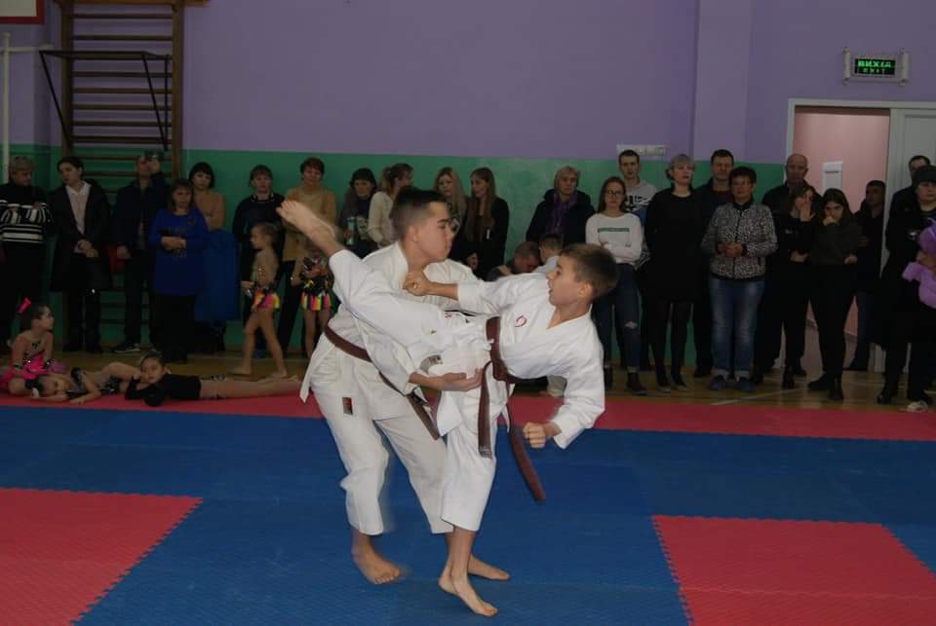
В мае 2019 года в Венгрии завершились финальные поединки 25-го Кубка мира по кикбоксингу WAKO. Рыбницкая команда показала 100-процентный результат. В весовой категории до 28 кг в разделе кик-лайт обладателем Кубка мира стал Кирилл Сапрыгин. Юный рыбничанин сражался в группе кадетов 10-12 лет и выиграл 4 боя. Тимур Парфентьев. Он одержал 3 победы и завоевал золото Кубка мира в весовой категории до 47 кг в разделе кик-лайт среди кадетов 10-12 лет.
- III место во Всеукраинском турнире по эстетической гимнастике «Одесса - 2019», команда «Эстет мини», г. Одесса - тренер Карачковская Анастасия Олеговна;
- III место в Открытом украинском турнире по эстетической гимнастике «Подольские зори», команда «Эллада - голд», г. Винница - тренер Ракицкая Мария Павловна;
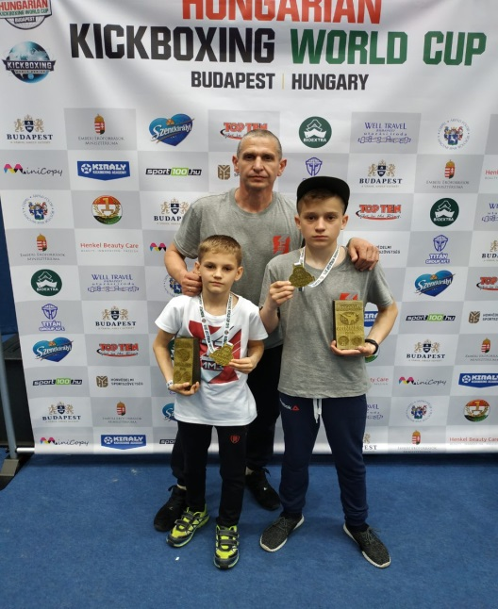

- III место в Открытом чемпионате Молдавии по лёгкой атлетике,
г. Кишинёв – Муштук Ирина, тренер - Платонов Александр Михайлович;
- I место в Чемпионате ПМР по шахматам, г.Тирасполь – Карчевская Анастасия, тренер – Тимофеев Владимир Михайлович;
- I и II места в Мировых играх польских соотечественников по плаванию, Польша – Берюхова Дарья, тренер – Устименко Алла Евгеньевна;
- баскетбольная команда «Рыбница» среди мужских команд сезона 2018-2019г.г. добилась следующих результатов:
в Чемпионате Приднестровской Молдавской Республики – II-е место,
в Чемпионате Молдавии ( Национальная Дивизия) – III-е место.
- футбольная команда «Искра» стала Чемпионом ПМР и обладательницей Кубка ПМР по футболу среди взрослых команд - заняв I место.
Руководство города встретились с рыбницкой футбольной командой «Искра». 2 сентября в Бендерах состоялся финал Кубка по футболу среди взрослых команд. Рыбницкая «Искра» стала обладательницей кубка, обыграв в решающем поединке команду «Тирасполь» со счётом 6:1.
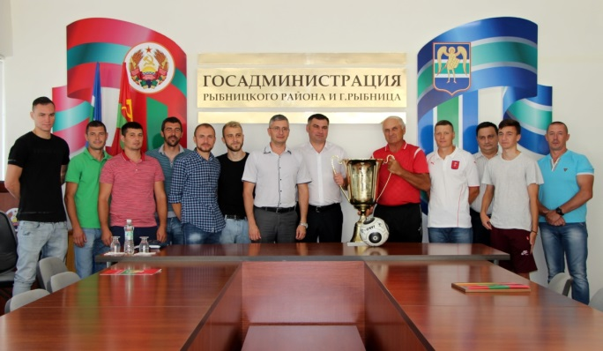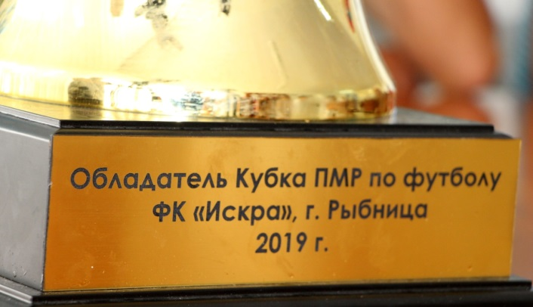
Организация физкультурно-оздоровительной работы в городе и районе осуществляется совместно с общеобразовательными школами города и района, федерациями города по видам спорта, общественными организациями, предприятиями, учреждениями и силовыми структурами города.
За отчётный период в городе проведено 81 спортивно-массовое мероприятие, с охватом 3104 человека:
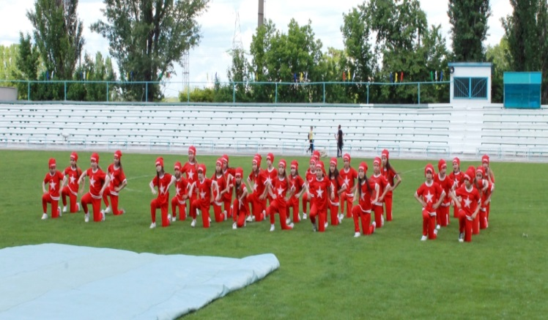
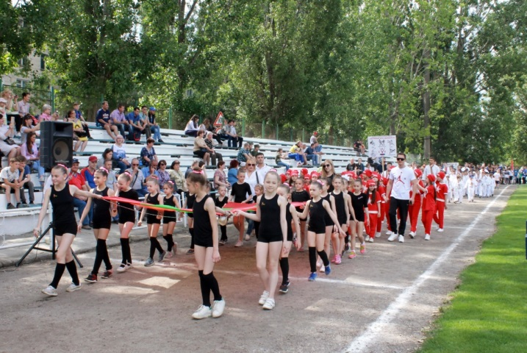
Открытие летнего спортивного сезона
08 апреля 2019 г. во Всемирный день здоровья в Рыбнице прошел «Вертикальный забег». Легкоатлетическое соревнование состоялось в районе городского автовокзала. Среди участников забега представители городских предприятий и учреждений, средств массовой информации, учащиеся высших и средне специальных учебных заведений.
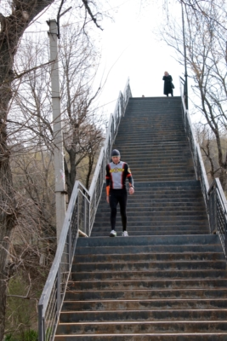
Мероприятие организовано по инициативе госадминистрации и управления физической культуры и спорта при содействии районной больницы с целью популяризации активного и здорового образа жизни, а также привлечения населения к систематическим занятиям спортом.
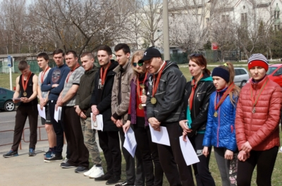

Участники соревнования бежали по лестничным маршам железнодорожного моста, затем по улице Садовой и финишировали у трансформатора по улице Титова. Жюри оценивало результаты мужчин и женщин в трёх возрастных категориях.
В 2019 году проведены соревнования по видам спорта среди подразделений силовых структур, посвящённые Дню защитника Отечества, освобождению города от немецко-фашистских захватчиков, в которых приняли участие 60 человек – 6 команд.
В городе работает подростковый центр спортивной направленности (п/к «Вымпел», ш/ц «Салют»), который посещают 78 человек.
За отчётный период Подростковым центром организовано и проведено 49 спортивно-массовых мероприятий, в которых приняло участие 960 человек.
Для детей, подростков и молодёжи с целью проведения активного досуга проводятся спортивные занятия по настольному теннису, бадминтону, шашкам, шахматам.
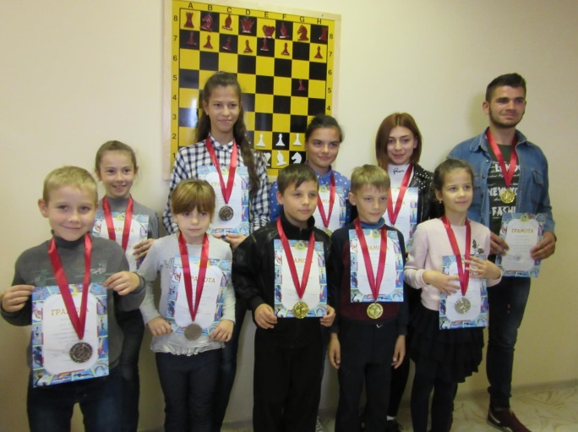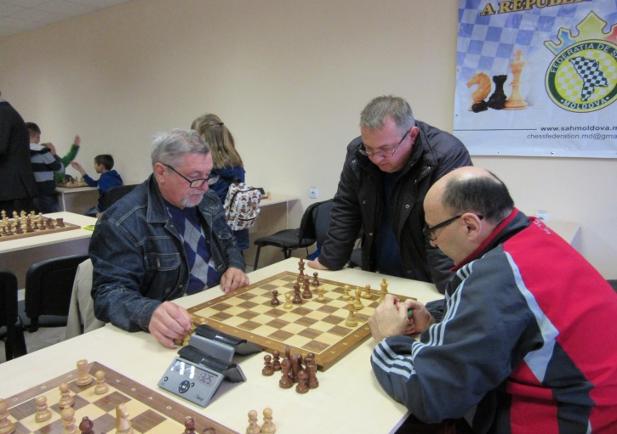
В октябре в спорткомплексе «Юбилейный» состоялось закрытие летнего спортивного сезона. За высокие показатели в спорте благодарственными письмами госадминистрации и горрайсовета отмечены учащиеся спортивных школ города: Также заслуженным работникам спортивных учреждений и лучшим спортсменам города и района были вручены почётные грамоты и благодарственные письма государственной службы по спорту и управления физической культуры и спорта.
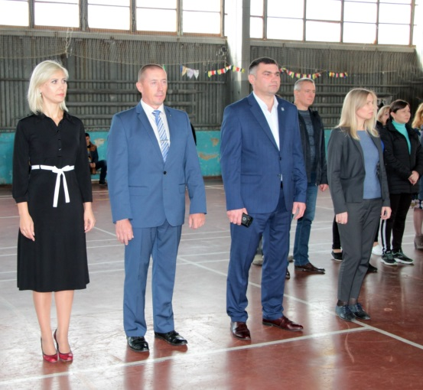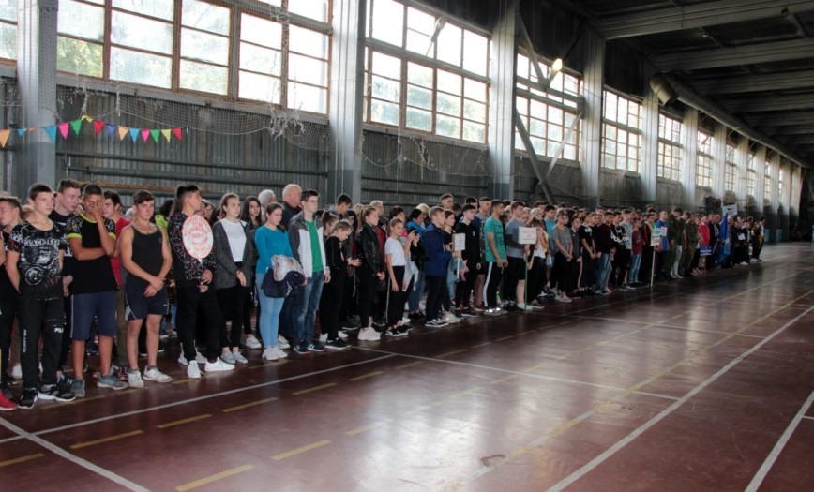
МУ «Дом для одиноких престарелых и инвалидов, ветеранов войны, труда и военной службы»
Учреждение выполняет функции пожизненного содержания престарелых и инвалидов, ветеранов войны, труда и военной службы 1-й, 2-й, 3-й группы в виде предоставления им материального обеспечения, необходимого ухода, жилья, питания, необходимой медицинской помощи, а также обслуживание граждан на контрактной основе.
На начало 2019 года в учреждении проживал 41 человек. На конец года 43 человека. (24 женщины и 19мужчин). Их возрастной уровень с 1926г по 1977г.
В учреждении проживает 16 инвалидов, в том числе:
- инвалиды 1-й группы 7 человек (из них 1 чел. без нижних конечностей, 2 чел. слепых, 4 чел. с общими заболеваниями);
- инвалиды 2-й группы 9 человек (из них 1 чел. без нижних конечностей, 8 чел. с общими заболеваниями)
14 человек не способны к самообслуживанию, за ними осуществляется посторонний уход работниками МУ Дом для одиноких престарелых и инвалидов, ветеранов войны, труда и военной службы».
В 2019 году в МУ Дом для одиноких престарелых и инвалидов, ветеранов войны, труда и военной службы» поступило 22 человека.
В отчетном периоде проведена следующая работа:
- провели текущий ремонт по комнатам подопечных, в коридорах, сан.узлах;
- сделан ремонт в банно-прачечном помещении;
- провели замеры электрооборудования, промывку и опресовку системы отопления по учреждению;
- установлены новые ворота при въезде на территорию;
- закуплены медикаменты, бытовая химия, хоз. товары
- проводилось благоустройство территории (побелка, покраска, скос травы, уборка листьев).
- установлены пластиковые окна и жалюзи на первом этаже учреждения
Учреждение отапливается газом, круглосуточно имеется горячая вода, работает баня, в корпусе имеются душевые кабины, работает прачка -имеются 4 машинки автомат. Подопечные обеспечены 4-х разовым разнообразным питанием. Уютно оборудованы комнаты вместимостью 2/4 человека.
Ежемесячно каждому подопечному выдаётся: 1 шт. мыло туалетное, 1 шт мыло хозяйственное, 1 зубная паста, 1 туалетная бумага, мужчинам 1 пачка лезвий, на 1 человека-0.08гр. шампуня. Все подопечные обеспечены постельными принадлежностями, полотенцами, мягким инвентарём (нижнее бельё, одежда, обувь).
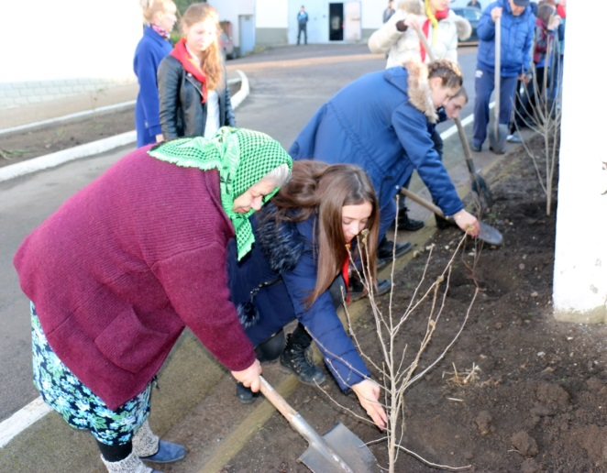
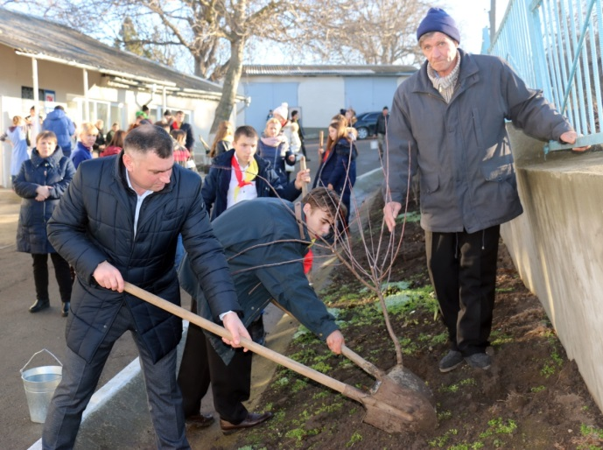
Организовано медицинское обслуживание, имеются все необходимые медикаменты.

Учреждение самостоятельно выполняет захоронения умерших на сельском кладбище.
18.12.2019г. в Доме для одиноких, престарелых, ветеранов войны, труда и военной службы села Воронково состоялась акция «Во имя жизни и добра». В рамках мероприятия, инициированного госадминистрацией, постояльцы учреждения совместно с учащимися сельской школы высадили деревья и кустарники на прилегающей территории. В акции участвовал и глава района Виктор Тягай.
В учреждении для подопечных организовывается празднование праздников:
- Новый год
- Рождество
- Пасха
- День пожилого человека
Стало доброй традицией на большие праздники навещать и проводить концерты для подопечных МУ «Дом для одиноких престарелых и инвалидов, ветеранов войны, труда и военной службы».
Поздравление подопечных со Светлой Пасхой
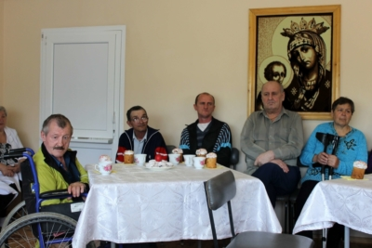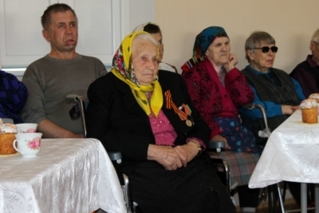
МУ «Служба социальной помощи Рыбницкого района и г.Рыбница»
МУ «Служба социальной помощи Рыбницкого района и г.Рыбница» - учреждение социальной защиты населения, осуществлявшее на территории г. Рыбница и Рыбницкого района организационную и практическую деятельность по оказанию различных видов социальной помощи гражданам, нуждающимся в посторонней помощи.
Согласно штатному расписанию в МУ «Служба социальной помощи Рыбницкого района и г. Рыбница» численность сотрудников составляет -71,5 человек (в том числе 61 социальный работник), фактическая численность составляет - 63,5 человек (в том числе 54 социальных работника).
В отчётный период организационную и практическую деятельность в службе осуществляют директор, 4 специалиста, 1 медицинская сестра, 54 социальных работника, из них: 10 социальных работников осуществляют обслуживание в г. Рыбница, 45 – в селах Рыбницкого района. Рабочая всех специальностей (уборщица) – 0,5 чел., водитель – 1 чел.
Норма обслуживания на одного социального работника по городу - 9 человек, по району- 5 человек.
В отчетный период Служба обслуживала на дому 311чел., в т.ч.:
в городе - 90 человек
в 20-ти селах района – 221 человека.
Из 311 человек платно обслуживались 129 человека, в т.ч.: в городе 33 человека, в районе – 96 человек.
За указанный период специалистами учреждения обследованы и составлены акты материально-бытового положения – 93 чел. Из них зачислено на надомное обслуживание 70 чел, ранее не обслуживаемых службой.
За данный период медицинским работником учреждения осуществлялась лечебно-консультативная и профилактическая помощь обслуживаемым престарелым гражданам, проводились санитарно-просветительские занятия с социальными работниками учреждения, велась медицинская учетно-отчетная документация, осуществлялись все этапы сестринского процесса при уходе за престарелыми гражданами (первичная оценка состояния престарелых, планирование ухода совместно с престарелыми), своевременно выполнялись профилактические и лечебно-диагностические процедуры, назначенные врачом, а при необходимости производились вызовы врача к подопечным на дом.

17. Криминогенная и пожарная обстановка
По состоянию на 31.12.2019 года штатная численность аттестованного личного состава ОВД составила 183 человека, аттестованного списочного состава 122 сотрудника. Таким образом, укомплектованность ОВД аттестованным личным составом составляет 66,7% (в 2018 г. – 75,1%):
В отчетном периоде личный состав ОВД поощрялся 107 раз, к дисциплинарной ответственности привлекался 63 раза. По отрицательным мотивам в 2019 г. уволено 4 сотрудника ОВД, что составило 3,3 % от всего личного состава.
Состояние работы с кадрами, служебной дисциплины и законности в виде таблицы выглядит следующим образом:

Показатель | 2019 г. | 2018 г. | +/-
Всего состоит на службе, из них: | 122 | 147 | -25
Старший и средний нач. состав | 94 | 111 | -17
Младший нач. состав | 28 | 36 | -8
Всего уволено со службы | 40 | 49 | -9
МОБ | 29 | 23 | +6
КМ | 4 | 6 | -2
Другие службы | 7 | 20 | -13
Всего принято на службу | 19 | 23 | -4
МОБ | 13 | 17 | -4
КМ | 2 | 2 | 0
Другие службы | 4 | 4 | 0
Дисциплинарная практика
Поощрено | 107 | 128 | -21
КМ | 26 | 29 | -3
МОБ | 61 | 82 | -21
Другие службы | 20 | 17 | +3
Привлечено к дисц. ответственности | 63 | 68 | -5
КМ | 11 | 12 | -1
МОБ | 38 | 45 | -7
Другие службы | 14 | 11 | +3

В 2019 году на территории, обслуживаемой Рыбницким ОВД, зарегистрировано 458 преступлений, что на 16,6 % меньше чем за аналогичный период прошлого года (549 преступлений).
За указанный период зарегистрировано 93 тяжких преступления, в 2018 г. – 111 (-16,2%). Из 93 тяжких преступлений, совершенных на территории обслуживания Рыбницкого ОВД по состоянию на 31.12.2019 остались нераскрытыми 8 преступлений, из которых 8 краж с незаконным проникновением в жилище:
Также за отчетный период зарегистрировано 22 преступления, относящихся к категории особо тяжких, в 2018г. – 18. По всем лица установлены.
В отчетном периоде зарегистрировано 28 преступлений, совершенных в общественных местах (в 2018г-36), в том числе на улицах -21 (в 2018г- 21).
По состоянию на 31.12.19 года уровень преступности (зарегистрированных преступлений) на территории обслуживания Рыбницкого ОВД на 1000 человек населения составил 6,8 преступлений (в 2018 г. – 8,1).
На территории обслуживания Рыбницкого ОВД за отчетный период зарегистрировано 275 преступлений по линии уголовного розыска (в 2018 г. - 358).
Регистрация отдельных видов этих преступлений выглядит следующим образом:
вид преступления | 2019 г. | 2018г. | динамика |  | удельный вес  от ПМР
 |  |  | ОВД | республика
Убийство | 6 | 8 | -25,0 | -16,7 | 30,0
изнасилование | 4 | - | - | - | 26,7
разбой | 3 | 2 | 50,0 | -42,1 | 27,3
Грабеж | 10 | 7 | 42,9 | -10,7 | 14,9
умышленное причинение тяжкого вреда здоровью | 10 | 7 | 42,9 | -1,6 | 16,1
хищения имущества собственника в т.ч. из жилищ граждан | 114  58 | 172  54 | -33,7  7,4 | -9,3  -4,7 | 12,4  17,7
Мошенничество | 0 | 4 | -100,0 | 18,9 | -
вымогательство | 2 | 2 | - | -43,8 | 22,2
хулиганство | 10 | 4 | 150,0 | -34,0 | 15,1
угон | 3 | 5 | -40,0 | -11,1 | 9,3
в сфере НОН | 44 | 70 | -37,1 | -7,5 | 8,9
прочие | 31 | 36 | -13,9 | -6,9 | 10,9

На территории обслуживания Рыбницкого ОВД за отчетный период зарегистрировано 60 преступлений по линии борьбы с экономической преступностью и коррупцией (в 2018 г.-83). Регистрация отдельных видов таких преступлений выглядит следующим образом:
вид преступления | 2019 г. | 2018 г. | динамика |  | удельный вес  от ПМР
 |  |  | ОВД | республика
незаконные валютные операции | - | - | - | -100,0 | -
хищения путем присвоения либо растраты | 5 | 7 | -28,6 | -8,8 | 18,2
незаконное занятие предпринимательской деятельностью | 5 | 2 | 150,0 | 13,6 | 20,0
незаконное использование товарного знака | - | - | - | - | -
хищения в особо крупных размерах | 2 | 2 | - | -25,7 | 7,7
нарушение налогового законодательства | 4 | 5 | -20,0 | -38,3 | 13,8
сбыт поддельных денег | 1 | - | - | - | 33,3
служебный подлог | 7 | 15 | -53,3 | -8,9 | 13,7
злоупотребление властью | 10 | 13 | -23,1 | 10,7 | 32,3
Взятки | - | 4 | -100,0 | -64,7 | -
Прочие | 23 | 21 | 9,5 | -35,8 | 12,8
На территории обслуживания Рыбницкого ОВД за отчетный период зарегистрировано 123 преступления по линии работы милиции общественной безопасности (в 2018 г. -108). Регистрация отдельных видов преступлений данной направленности выглядит следующим образом:
вид преступления | 2019 г. | 2018 г. | Динамика |  | удельный вес  от ПМР
 |  |  | ОВД | республика
нарушения ПДД | 4 | 5 | -20,0 | -3,2 | 13,3
автоаварии со смерт. исходом | 2 | 2 | - | -30,0 | 28,6
нарушение неприкосновенности жилища | 17 | 28 | -39,3 | -29,7 | 16,3
Самоуправство | - | 1 | -100,0 | -20,0 | -
нарушение правил админ. надзора | 8 | 16 | -50,0 | -27,5 | 27,6
уклонение от уплаты алиментов | 42 | 34 | 23,5 | -4,3 | 21,2
превышение долж. полномочий | - | - | - | - | -
похищение или повреждение документов | 3 | 4 | -25,0 | -22,2 | 21,4
нарушение правил пожарной безопасности | - | - | - | - | -
незаконная добыча рыбы | 1 | - | - | 300,0 | 25,0
Прочие | 41 | 15 | 173,3 | 51,5 | 26,3

За отчетный период расследовано 467 преступлений, совершенных на территории обслуживания Рыбницкого ОВД. Раскрываемость составила 90,1 % (в 2018 г. – 89,0 %).
Из них расследовано 89 тяжких преступления, что составило 84,3 % раскрываемости (в 2018 г. – 79,5 %) .

Раскрываемость преступлений, совершенных в общественных местах, составила 89,5 % (в 2018г. – 87,9 %). Раскрываемость отдельных видов преступлений по оконченным производством уголовным делам выглядит следующим образом:
вид преступления | 2019 г. | 2018 г. | динамика
Убийство | 85,7 | 100,0 | -14,3
Изнасилование | 100,0 | - | 100,0
Разбой | 100,0 | 50,0 | 50,0
Грабеж | 100,0 | 77,8 | 22,2
умышленное причинение тяжкого вреда здоровью | 90,0 | 100,0 | -10,0
хищения имущества собственника  в т.ч. из жилищ граждан | 84,1  83,6 | 76,7  68,4 | 7,4  15,2
Мошенничество | - | 33,3 | -
Вымогательство | 100,0 | 100,0 | -
Хулиганство | 80,0 | 100,0 | -20,0
Угон | - | 100,0 | -
в сфере НОН | 92,0 | 93,4 | -1,4

За отчетный период преступления по расследованным уголовным делам были совершены следующими категориями лиц:

категория лиц | 2019 г. | 2018 г. | динамика
Неработающие | 241 | 238 | 1,3
несовершеннолетние | 25 | 18 | 38,9
иностранные граждане | 4 | 4
ранее судимые | 98 | 70 | 40,0
в состоянии опьянения | 48 | 29 | 65,5
сотрудники МВД | 5 | 4 | 25,0

Доля обеспечения возмещения потерпевшим материального ущерба, причиненного в результате имущественных преступлений с учетом наложенного ареста составила 63,5% (184 тыс. 426 руб. ПМР), что на 2,5 % больше аналогичного периода прошлого года.
Также по зарегистрированным 458 преступлениям лица установлены по 433. Раскрываемость по установленным лицам составила 94,5 % (в 2018 г. – 93,4%). По зарегистрированным 93 тяжким преступлениям по 85 установлены лица, раскрываемость составила 91,4 % (в 2018 г. – 89,2 %). По 22 преступлениям, относящимся к категории особо тяжких, лица установлены по 22 , раскрываемость составила 100%, в 2018 г.– 94,4 %.

Раскрываемость отдельных видов преступлений по установленным лицам выглядит следующим образом:
вид преступления | 2019 г. | 2018 г. | динамика
Убийство | 100 | 100 | -
Изнасилование | 100 | - | 100
Разбой | 100 | 50,0 | 50,0
Грабеж | 100 | 71,4 | 28,6
умышленное причинение тяжкого вреда здоровью | 100 | 100 | -
хищения имущества собственника  в т.ч. из жилищ граждан | 84,2  86,2 | 85,5  79,6 | -1,3  6,6
Мошенничество | - | 50,0 | -
Вымогательство | 100 | 100 | -
Хулиганство | 100 | 100 | -
Угон | 100 | 100 | -
в сфере НОН | 95,4 | 97,1 | -1,7

За 2019 г. сотрудниками разыскано 52 уголовных преступника из числа находящихся в розыске, что составило 17,2 % от общего числа разыскиваемых (в 2018 г. – 24,0 %). Кроме того, за указанный период разыскано также неплательщиков алиментов – 29, гос. должников – 157, ответчиков – 11.
Участие служб ОВД в раскрытии преступлений выглядит следующим образом:

подразделение | раскрыто по направленным в суд |  | раскрыто неочевидных |  | раскрыто по установленным лицам
 | 2019 г. | 2018 г. | 2019 г. | 2018 г. | 2019 г. | 2018 г.
ОУР | 177 | 182 | 174 | 172 | 168 | 224
ОБЭПиК | 34 | 23 | 34 | 23 | 37 | 51
ОУИМ | 82 | 95 | 75 | 86 | 93 | 132
ИДН | 49 | 34 | 41 | 17 | 58 | 50
ОГАИ | 52 | 32 | 51 | 31 | 60 | 35
ДЧ | 0 | 4 | 0 | 1 | - | 2
СПД | 1 | 1 | 0 | 1 | 1 | 1
другие службы | 26 | 35 | 24 | 28 | 16 | 18
всего | 421 | 406 | 399 | 359 | 433 | 513

В сфере борьбы с незаконным оборотом наркотиков и психотропных веществ в 2019 году выявлено 44 преступления, в том числе 8 за сбыт наркотических средств, а также 1 контрабанда наркотических средств. За деяния, связанные с немедицинским употреблением и незаконным оборотом наркотических средств составлено 146 административных протокола. За отчетный период из незаконного оборота изъято: 160,792 гр. марихуаны, метамфетамина -12,195 гр.
В 2019 году на учете в ОВД состоят 960 человек, так или иначе связанных с незаконным оборотом наркотических средств
За отчетный период сотрудниками ОВД направлено в ЛТП на лечение 52 человека (в 2018 г. -58). Установлено 9 административных надзоров по инициативе ОВД в отношении 9 ранее судимых (в 2018 г. -10), находятся под административным надзором 16 человек (в 2018 г .- 15). На различных категориях профилактического учета находится 712 профилактируемых лица, поставлено на проф. учет 264 человека, из них 35 хронических алкоголиков, 106 лиц, осужденных к наказанию, не связанному с лишением свободы, 52 лица, освобожденных из мест лишения свободы, в т.ч. 36 лиц, формально подпадающих под административный надзор.
По состоянию на 31.12.2019 года на учете в инспекции по делам несовершеннолетних состояло 94 подростка, в том числе 2 особой категории. Доля преступлений, совершенных несовершеннолетними, от общего числа расследованных преступлений составляет 5,4 % (в 2018 году – 3,3 %).

Общий анализ административной практики ОВД за 12 месяцев 2019 года выглядит следующим образом:
админ. правонарушения | 2019 г. | 2018 г. | +/-
всего составлено, из них: | 15241 | 18028 | -2787
мелкое хулиганство | 877 | 1118 | -241
мелкое хищение | 64 | 63 | +1
антиалкогольное законодательство | 1070 | 1926 | -856
в сфере НОН | 146 | 151 | -5
нарушений ПДД, из них: | 8886 | 10326 | -1440
- управление т/с в состоянии опьянения | 285 | 225 | +60
неисполнение родителями или лицами, их заменяющими, обязанностей по воспитанию и содержанию детей | 509 | 471 | +38
нарушение правил паспортного режима | 1412 | 1901 | -489

В отчетном периоде на территории, обслуживаемой ОВД, зарегистрировано 35 дорожно-транспортных происшествий (в 2018 г. – 26), погибло – 6 (в 2018- 2), ранено 40 человек (в 2018 г. - 40). Сотрудниками ДПС ОГАИ ОВД выявлено 8886 нарушений ПДД, по которым составлено 8886 административных протоколов, в том числе 285 на водителей за управление автотранспортом в состоянии опьянения. По выявленным нарушениям 208 водителей лишены права на управление автотранспортом, из них 207 за управление транспортом в состоянии опьянения.
В соответствии с Планом основных организационных мероприятий ОВД на 2019 год проведены операции: «Инициатива», «Профилактика», «Розыск-ОВД», целевые рейдовые мероприятия.
В отчетном периоде проведено 18 командно–штабных учений. Личный состав ОВД поднимался по тревоге 16 раз, в том числе личный состав Рыбницкого гарнизона ОВД ПМР 9 раз.

Сотрудники Рыбницкого ОВД отметили 28-ю годовщину со дня образования подразделения
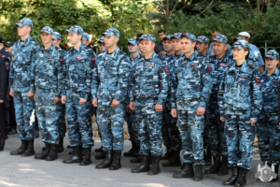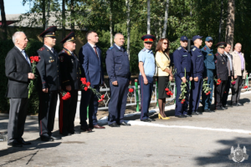

Информация о состоянии пожарной обстановки
За 2019 год в городе и районе было зарегистрировано 68 пожаров (2018 году - 59 пожаров, больше на 9 случаев) с материальным ущербом 375 249 руб. (2018г. – 1мл. 852т. 050 руб. меньше в 5 раз)
В городе было зарегистрировано 40 пожаров (2018г. – 29 случаев больше на 11 случаев), с материальным ущербом 259 179 руб. (2018г. – 1 158 000 руб. меньше в 4 раза), а в сельской местности соответственно 28 пожаров (2018г -30 случаев меньше на 2 случая), с материальным ущербом 116 070 руб. (2018г. – 694 050 руб. меньше в 6 раз).
При пожарах погибло 3 человека – 2 человека в сельской местности (муж.) и 1 человек в городе (муж.) (2018год – 2 человека). Все причины гибели на пожаре это курение в постели.
При пожарах в минувшем году получили ожоги различных степеней тяжести, и отравления угарным газом 2 человека в городе (2018г. – 5 человек меньше на 3 человека).
При пожарах подразделениями СВПЧ-3, ОВПП, ОПП с. Воронково, ОПП с.Бутучаны за 2019 год было спасено 5 человек и материальных ценностей на сумму 15 млн. 091 тыс. рублей.
Пожары в городе и районе по основным видам объектов распределились следующим образом:
- в жилых домах, надворных постройках, гаражах произошло – 32 пожара – 47 % от общего числа;
- в жилых домах МУП «РПЖХ» -19 случаев – 27% от общего числа;
- пожары автомобилей в пути следования и в гаражах – 8 случаев – 12% от общего числа;
- на объектах ООО, ОАО, ЗАО – 9 пожаров, 13,2% от общего числа;
- на объектах АПК -1 -1,4%
- в помещениях ГУ, в школьных и дошкольных учреждений пожаров и возгораний не зарегистрировано.
Распределение пожаров в 2019 году по причинам их возникновения:
- неосторожное обращение с огнем – 29 случаев – 42,6%;
- нарушение правил пожарной безопасности при монтаже и эксплуатации электроустановок – 20 случаев – 29,4 %;
- поджог - 10 случаев -14,7%;
- НППБ при эксплуатации газового оборудования – 3 случая – 5%;
- НППБ при эксплуатации эл. оборудования – 1 случай – 1,4%;
- детская шалость – 2 случая – 2,9%;
- НППБ при проведении пожароопасных работ – 1 случай - 1,4 %;
- нарушение правил эксплуатации системы питания автомобиля – 1 случай – 1,4%;
В 2019 году организовано и проведено 175 плановых и 540 внеплановых мероприятий по контролю (надзору) за соблюдением ТПБ руководителями хозяйствующих субъектов, которым было предложено выполнение предписаниями ГПН – 1306 нарушений, устранено 988 нарушений.
За нарушение и невыполнение требований пожарной безопасности было составлено 318 административных протокола (2018г. - 338), по которым вынесено 124 постановления на штраф на сумму 49 588 рублей, 194 постановления на предупреждение.
За 2019 год была приостановлена работа 1 объекта. Переведено на усиленный режим контроля (надзора) 18 объектов.
За 2019 год сотрудники отделения Госпожнадзора СВПЧ-3 провели 246 проверок и дознаний по делам о пожарах. При этом по 44 делам о пожарах отказано в возбуждении уголовного дела. По 23 загораниям, согласно приказу МВД ПМР №63 от 22.02.2008г материалы оформлены в дело, а по 178 загоранию травы, мусора и т.п. (не учетные) рапорта списаны в дело. По 1 случаю поджога возбуждено уголовное дело по ст. 163 ч.3 находится в производстве.
В 2019 году было проверено 127 неблагополучных семей, 396 одиноко проживающих пенсионеров, инвалидов 158 и 287 злоупотребляющих спиртными напитками в ходе проверок данных категории граждан вручались памятки по соблюдению правил пожарной безопасности в быту.
Проведена работа по противопожарной пропаганде и обучение в области пожарной безопасности. Организовано и проведено 2060 лекций, инструктажей и бесед по правилам ПБ, в СМИ помещено 18 статей и очерков, по телевидению организовано 3 выступления.

18. Общественная деятельность
В городе Рыбница и Рыбницком районе зарегистрировано более 60 общественных объединений различной направленности. Государственная администрация Рыбницкого района и г. Рыбницы регулярно проводит работу с общественными объединениями патриотической направленности. График встреч с активом общественных организаций на 2019 года размещен на сайте государственной администрации Рыбницкого района и г. Рыбницы. Представители общественных объединений постоянно приглашаются в государственную администрацию на совещания по подготовке к социально значимым, памятным и знаменательным датам. Глава государственной администрации ежегодно встречается с общественностью города и района с целью ознакомления с основными показателями деятельности. При необходимости встречи проводятся более регулярно либо с определенной целевой аудиторией.
За отчетный период государственной администрации Рыбницкого района и города Рыбница была проведена следующая работа.
1. Участие общественных организаций в городских и республиканских мероприятиях.
1.1. За отчетный период в городе Рыбница было проведено большое количество различных мероприятий социальных, культурно-массовых, патриотической направленности, республиканского и городского значения, такие как:
- 15 февраля – День памяти воинам-интернационалистам.
- 2 марта – День начала отражения широкомасштабной агрессии Республики Молдова против Приднестровской Молдавской Республики»;
- 30 марта – День освобождения города Рыбницы от немецко-фашистских захватчиков.
- 9 мая – День Победы;

- 19 июня – День памяти и скорби по погибшим в городе Бендеры;
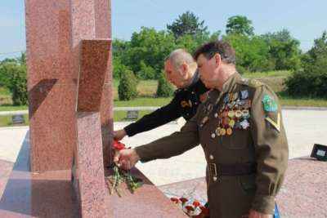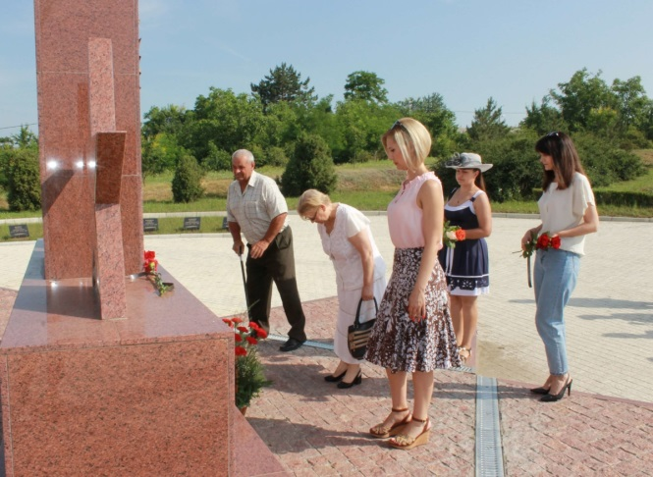

- 22 июня – День памяти и скорби, начало ВОВ;
- 1 августа - День памяти погибших и умерших защитников Приднестровской Молдавской Республики;
- 1 сентября – День знаний;
- 2 сентября – День образования Приднестровской Молдавской Республики;
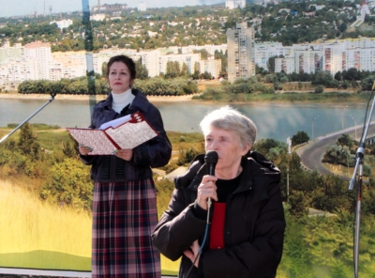
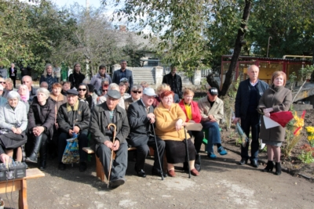
- 15 октября – День белой трости;
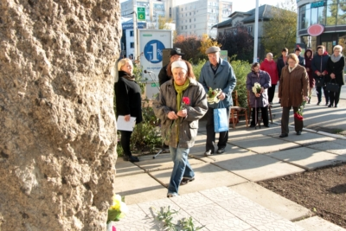
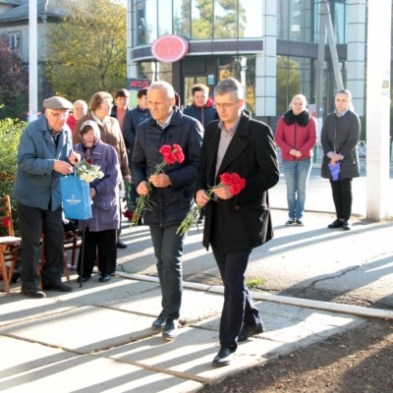
- 30 октября – День памяти жертв политический репрессий;
- 21 ноября – День образования города Рыбница.
Во всех мероприятиях принимали участие общественные организации города Рыбница и Рыбницкого района.
- Помощь в организации мероприятий, приуроченных к значимым событиям ОО.
Каждая общественная организация в этом году отмечала свои значимые даты, при содействии госадминистрации по просьбе председателей ОО (Союз Чернобыль, Рыбницкий казачий округ Черноморского казачьего войска, Союз ветеранов войны в Афганистане, РПП «Обновление», Союз защитников ПМР) были организованы концертные программы с участием народных коллективов в МУ «Рыбницкий ДК».
- Выделение транспорта и ГСМ.
  - При необходимости участия в Республиканских мероприятиях, либо в отчетно-выборных конференциях выделялся транспорт, а также ГСМ для поездки в город Тирасполь, Бендеры, Григориополь, Дубоссары.
  - Ежегодное выделение транспортного средства для перевозки гуманитарного груза по маршруту Тирасполь-Рыбница для ОО «Рыбницкое общество инвалидов по зрению».
  - Выделение ГСМ по мере возможности и по обращению председателей ОО «Инвалиды-защитники ПМР», ОО «Союз защитников ПМР» Рыбницкого района и г.Рыбницы.
  - Выделение ГСМ председателю ОО «Совет ветеранов войны, труда и ВС» ежемесячно по 70 литров.
  - Выделение ГСМ по мере возможности и по обращению атамана Рыбницкого казачьего округа Черноморского казачьего войска.
  - Выделение транспорта и ГСМ для поездки детей с ограниченными возможностями здоровья на оздоровление к Черному морю для ОО «ДОМ».
  - Выделение ГСМ по мере возможности и по обращению ОО «Женщины за права и свободы».
- Оказание материальной помощи.
  - При поступлении обращений об оказании материальной помощи комиссией по распределению единовременной материальной помощи из средств Резервного фонда местного бюджета Рыбницкого района и г. Рыбницы, созданной Решением главы государственной администрации Рыбницкого района и г. Рыбницы от 01.02.2019 года № 109 в текущей редакции, оказывается материальная помощь социально незащищенным гражданам. Так, за отчетный период, рассмотрено 155 обращений. Материальная помощь оказана в размере 141 390 рублей ПМР, в том числе ветеранам ВОВ ко Дню Победы на сумму 24 000 рублей, защитникам Приднестровья ко Дню образования Приднестровской Молдавской Республики на сумму 10 500 рублей.
- Оказание благотворительной помощи.
  - Ежегодно по обращению ОО «Союз защитников ПМР» оказывается помощь в закупке канцтоваров и спортинвентаря для проведения мемориалов «Памяти павших – во имя живых».
  - Ко Дню вывода советских войск из Республики Афганистан, заместитель главы по социальным вопросам навестил семьи погибших афганцев Александра Русяновского и Юрия Кожухаря и вручил родителям погибших продуктовые наборы. На ворота домовладений семей погибших афганцев прикреплена звезда, символизирующая память о героическом подвиге рыбничан.
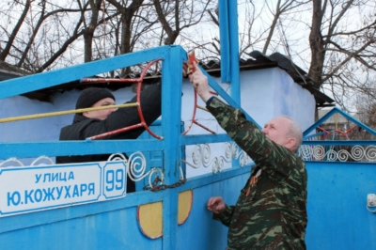

  - Ко Дню памяти погибших и умерших защитников Приднестровской Молдавской Республики семьям погибших защитников Приднестровья были выделены продуктовые наборы в количестве 22 единиц.
- Оказание содействия.
  - При поддержке РПП «Обновление» на базе ГОУ «ПГУ им. Т.Г. Шевченко» филиал в г. Рыбница в очередной раз в Рыбнице открыты бесплатные компьютерные курсы для людей пожилого возраста, а также для лиц с ограниченными возможностями здоровья.

Социальный проект был запущен по инициативе государственной администрации и партии «Обновление» в 2018 году. Занятия проходят на базе Рыбницкого филиала ПГУ, где студентам бесплатно предлагают освоить азы компьютерной грамотности. В 2019 году обучились 80 человек, из них 7 человек прошли летние курсы углубленного изучения.
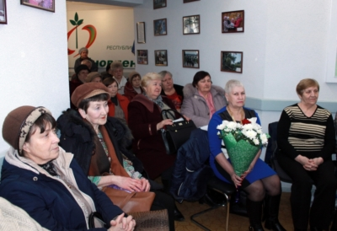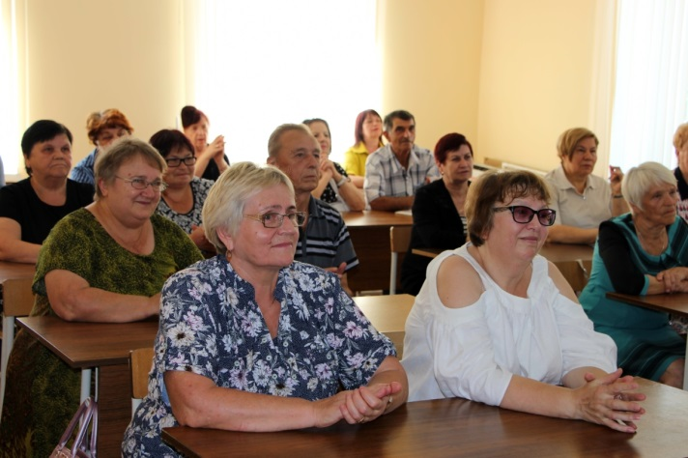

5.2. В Рыбницком филиале госуниверситета с 2019 года запускают проект «Серебряный университет». Он рассчитан на пенсионеров, которые прошли компьютерные курсы «В ногу со временем», организованные госадминистарцией города и партией «Обновление». В рамках проекта его участники смогут лучше изучить современные технологии, обрести навыки, необходимые для работы в интернете, и освоить правила компьютерной безопасности.
- Организационная деятельность.
  - При поступлении обращений от общественных организаций спортивной направленности госадминистрация берет под свой контроль все организационные вопросы, связанные с безопасностью, порядком, охраной здоровья.
  - Оформление договоров на безвозмездную аренду помещений для ОО, находящихся в муниципальной собственности.
  - Приглашение на совещания по обсуждению важных вопросов, касающихся жизнедеятельности Рыбницкого района и г. Рыбница.
- Во исполнение Поручения Президента Приднестровской Молдавской Республики от 08.01.2019г. №01.1-15/1 руководством города от имени Президента Приднестровья матерям новорожденным детей, родившихся 1,7 января, 8 марта, 9 мая, 1 июня, 2 сентября вручены подарочные сертификаты, которые дают право на приобретение товаров на 3 тысячи рублей в магазинах ООО «Хайтек», цветы и открытки.
1 января родились 3 мальчика 7 января родился 1 мальчик В День Великой Победы
родилась девочка
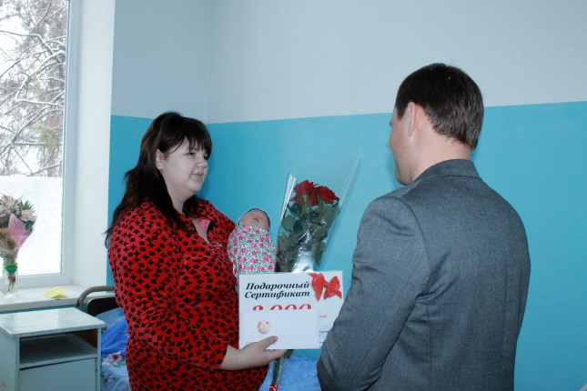
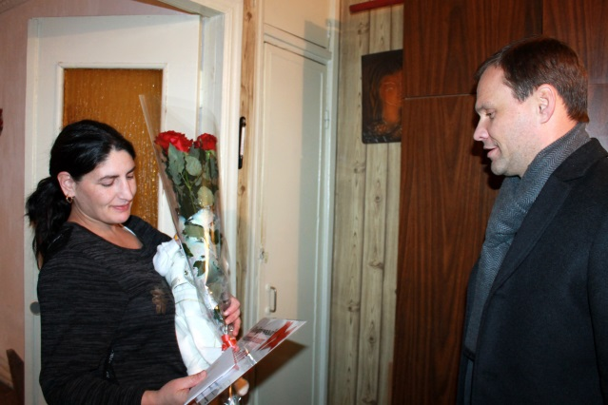

В Международный женский день В День защиты детей в Рыбнице В день образования ПМР
родилась девочка родилась девочка в Рыбнице родился мальчик

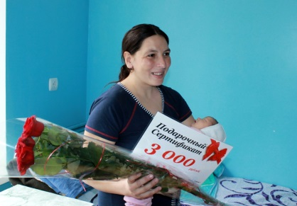
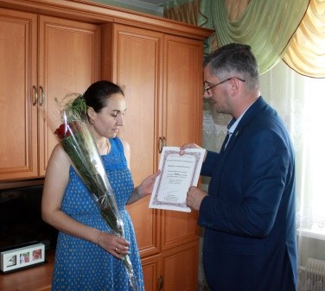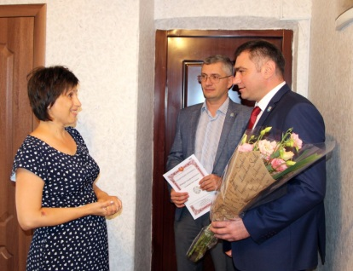

В зимний период 2019 года с целью временного размещения граждан, которые могут пострадать в связи с осложнением метеорологических условий из-за резкого понижения температуры, на территории города Рыбницы и Рыбницкого района действовали круглосуточные пункты обогрева. В функции, которых входило:
- временное размещение лиц на период экстремально низких температур воздуха;
- обеспечение размещаемых в пункте лиц питанием;
- обеспечение, в случае необходимости, оказания размещаемым лицам медицинской помощи.
Руководством города проводилось инспектирование работ пунктов обогрева, который находится на базе МУ «Дом для одиноких престарелых и инвалидов, ветеранов войны, труда и военной службы» в селе Воронково.
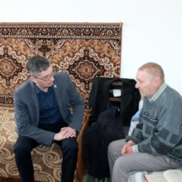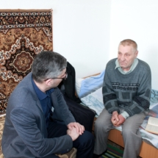

- Существует традиция поздравлять долгожителей города с вручением памятных подарков и цветов

95-й юбилей ветеранов Великой Отечественной войны
Павла Хлыстала Алексея Козака
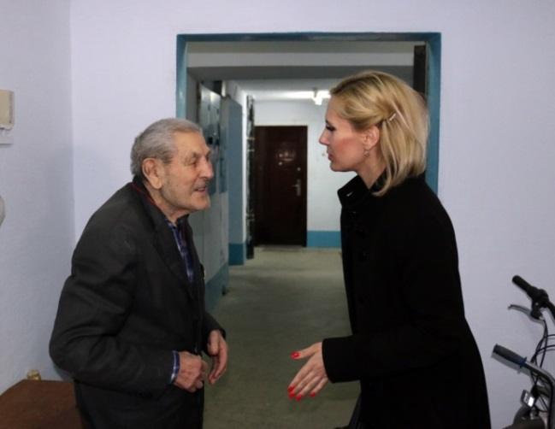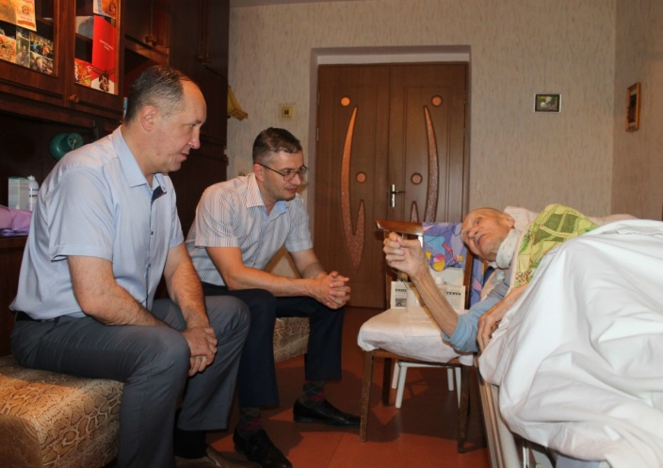

Труженице тыла Любови Мазур исполнилось 100 лет

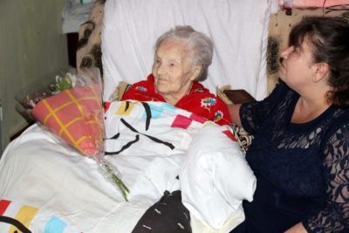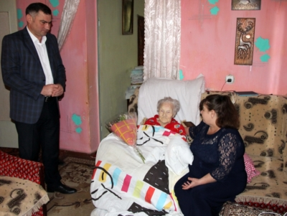

- По инициативе госадминистрации в преддверии Дня освобождения города Рыбницы проведена акция по озеленению аллей городского парка с участием руководства города, воспитанников специальной коррекционной школы, членов городского штаба «Юный эколог Приднестровья» и специалистов службы озеленения МУП «Рыбницкое предприятие коммунального хозяйства и благоустройства».
. 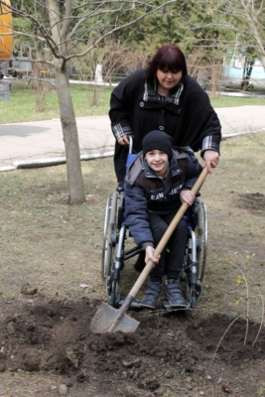 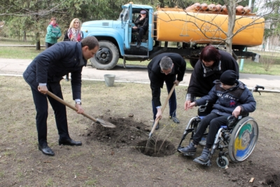

- В преддверии празднования 75-летия освобождения Рыбницы от немецко-фашистских захватчиков состоялось открытие ДОТа. Волонтёры при поддержке МУП «РПКХБ» и «Спецавтохозяйство» привели прилегающую к объекту территорию в надлежащее состояние.
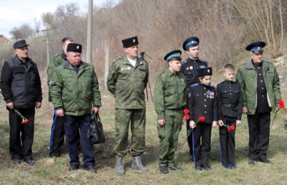. 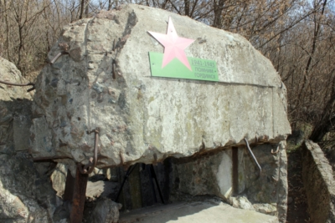
- По инициативе госадминистрации, управления культуры и музейного объединения в преддверии 75-й годовщины освобождения города от немецко-фашистских захватчиков в Рыбнице стартовала акция «Семья героя помнит подвиг».
Чтобы память каждой семьи сделать общей гордостью, жителям города и района предлагалось передать памятные вещи солдат для временного экспонирования на общегородской выставке, которая состоялась 9 мая 2019 года. Жители города предоставили личные вещи своих родных – военные документы, фотографии, наградные книжки, фронтовые письма, открытки, вырезки из газет, рукописные воспоминания для временного экспонирования. Некоторые рыбничане передали памятные вещи в дар музею Боевой славы.
- 04 апреля 2019 г. в Рыбницкой средней общеобразовательной школе – интернате состоялось профориентационное мероприятие в рамках социальной акции «Волшебные превращения». Акция прошла по инициативе госадминистрации и школы эстетического искусства «ЖеЖеЛик». Для воспитанников образовательного учреждения опытные парикмахеры «ЖеЖеЛик» провели мастер-класс, подготовили презентацию и рассказали о своей профессии.
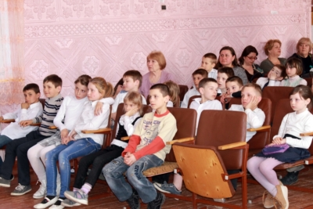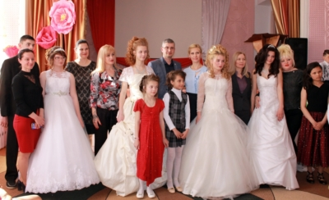

- В июне 2019 года при поддержке госадминистрации прошла акция, цель которой – привлечение внимания граждан к проблемам наркомании и наркопреступности, а также формирования у подростков и молодежи антинаркотического мировоззрения, мотивации к здоровому образу жизни, приуроченная Международному дню борьбы с наркоманией и незаконным оборотом наркотиков. В числе активистов общественные организации «Тринити», «Добрые сердца», информационно-правовой центр «Виалекс», школа волонтёра «Мы рядом». В рамках акции волонтеры раздавали информационные буклеты о вреде наркотиков, проводили профилактические беседы с жителями города на тему зависимости от употребления психоактивных веществ. На площади установили палатку, где все желающие могли пройти тестирование на ВИЧ. Для юных рыбничан организован мастер-класс по аквагриму и тематическая лотерея.
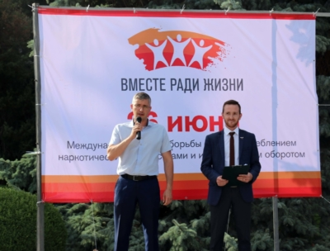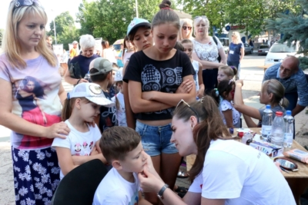

- В День семьи, любви и верности руководство города поздравили с православным праздником супружеские пары, которые через годы пронесли любовь и уважение друг к другу. Слова поздравления с вручением цветов и символического подарка принимали семьи Ветеранов Великой Отечественной войны Пешкун и Ганичева.
В праздничный день поздравления принимали и жители города. По инициативе госадминистрации волонтёры Центра детского и юношеского творчества дарили рыбничанам ромашки как символ праздника и раздавали информационные тематические буклеты.
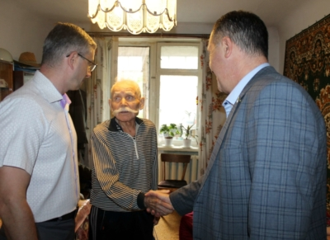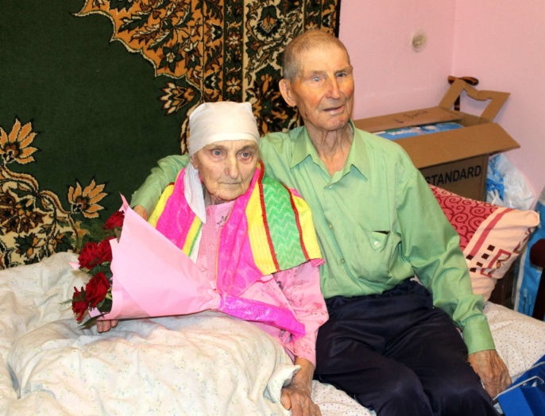

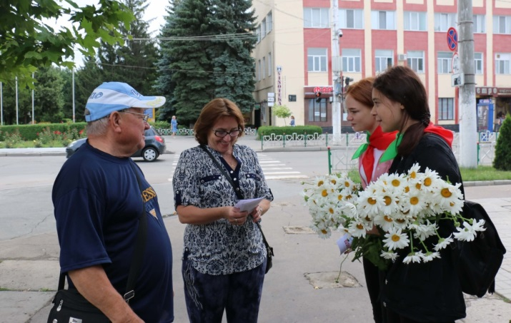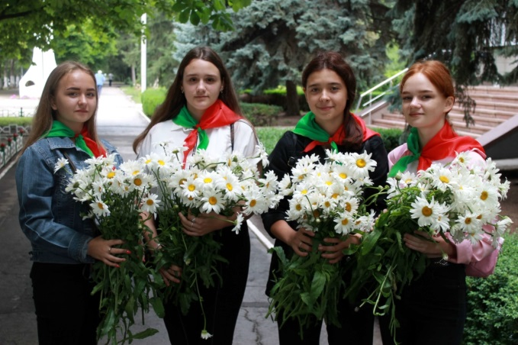
- В актовом зале госадминистрации 20.08.2019г. прошло торжественное собрание, посвященное 30-й годовщине создания Объединенного Совета трудовых коллективов. За большой вклад в защиту, становление и развитие Приднестровья, активную общественную деятельность ряду членов ОСТК вручили сертификаты и юбилейные медали.
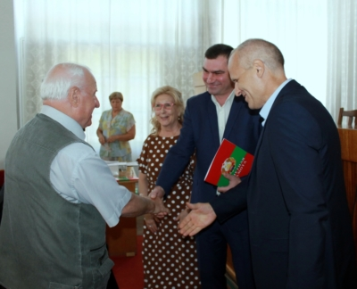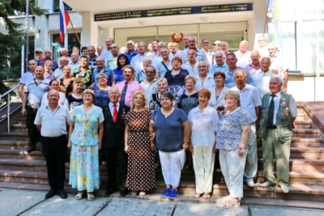
- 24.08.2019Г. в рамках празднования 75-й годовщины Ясско-Кишинёвской операции, в Рыбнице состоялось торжественное открытие памятной доски Герою Советского Союза Виктору Вахарловскому. Мемориальное сооружение установили на доме № 90 по улице Кирова, где жил Виктор Валерианович. На церемонии открытия презентовали книгу об истории инженерных войск. Издание подготовлено Советом ветеранов понтонно-мостовой бригады под руководством Почетного гражданина города Рыбницы, лауреата государственной премии Российской Федерации и премии Правительства РФ в области науки и техники, генерал-полковника Николая Сердцева.
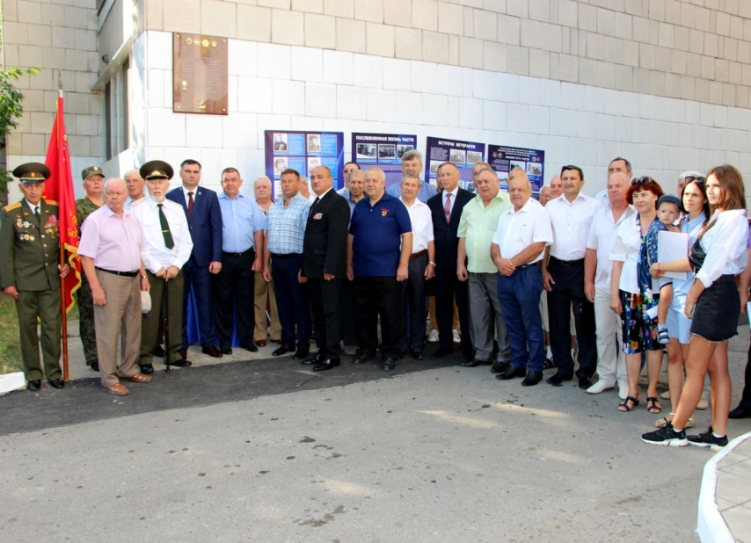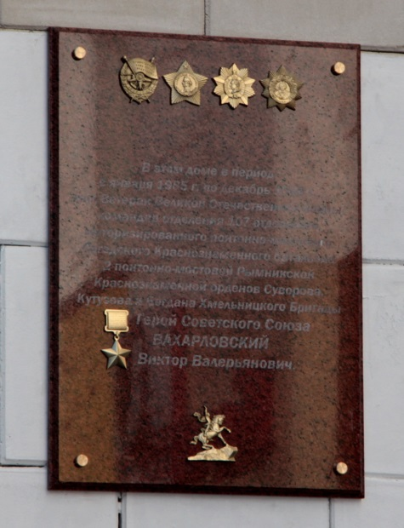
Памятную доску открыли и в селе Большой Молокиш, Рыбницкого района. Её разместили на здании сельского Совета. С марта 1944 года в селе формировался штаб 2-й понтонно-мостовой Рымникской Краснознаменной орденов Суворова, Кутузова и Богдана Хмельницкого бригады.
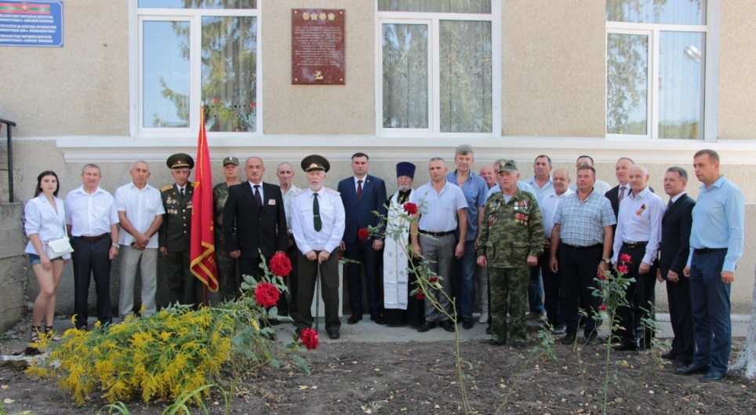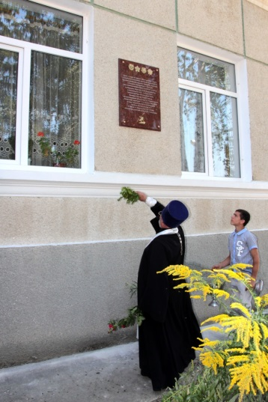

19. Работа государственного архива государственной администрации
Государственный архив:
- принято на государственное хранение за отчетный период – 721 ед.хр. за 1992-2018 годы;
- площадь хранилищ государственного архива -3 хранилища площадью 94,5 кв.м.
- длина полок стеллажей хранилищ государственного архива - 344,19 п.м.
Межведомственный архив по личному составу:
- принято на хранение – 14 фондов 363 ед.хр. за 1967-2019 годы;
- площадь хранилищ межведомственного архива по личному составу - 2 здания 10 хранилищ;
- длина полок стеллажей хранилищ межведомственных архивов по личному составу 1068, 51 п.м.
Экспертно-проверочной комиссией госархива государственной администрации Рыбницкого района и г. Рыбницы
- рассмотрены документы 30 организаций в количестве 2278 дел ед.хр. за 2007-2018 годы, в том числе:
- постоянного срока хранения: 1841 дела за 2007-2018 годы;
- по личному составу: 437 дела за 2014-2018 годы;
- выделено к уничтожению: 21599 дел за 1995-2017 годы.
Работа по использованию архивных документов:
- исполнено запросов социально-правового характера 4990 из них
по госархиву – 965
по МВА- 4025
- выдано архивных документов (справок копий выписок)- 11531 них:
по госархиву -1266
по МВА - 10265
- работало исследователей в читальных залах - 43 чел;
- отобрано и выдано дел в читальные залы - 1244 ед.хр. за 1947-2011;
- проведено экскурсий по архивам -1;
- напечатано статей в газетах, выпущено информаций по радио, телевидению - 1;
Нормативно-методическое руководство ведомственными архивами и организацией документов в делопроизводстве
- рассмотрено и согласовано:
а) номенклатуры дел –36;
б) инструкций по ведению делопроизводства – 2;
в) положений о ведомственных архивах учреждений, организаций предприятий города и района -6;
г) положений об экспертных комиссиях учреждений, организаций, предприятий города и района -6;
Обеспечение сохранности документов
- переработано и усовершенствовано описей дел:
а) постоянного срока хранения - 6 дел 1996-2000 годы.
б) по личному составу – 2145 дел за 1944-2017 годы.
- проверено наличие и физическое состояние дел:
а) постоянного срока хранения - 5213 дела за 1940-2016 годы.
б) по личному составу - 1850 дел за 1943- 2010 годы.
- осуществлен переплет и реставрация дел:
а) постоянного срока хранения - 280 дел за 1964-2005 годы.
б) по личному составу - 515 дел 1982-2004 годы
- упорядочено дел в организациях:
а) постоянного срока хранения - 1296 ед.хр. за 2007-2018 годы;
б) по личному составу - 230 ед.хр. за 2014-2018 годы.
Проведено проверок соблюдения требований законодательства в области архивного дела и управления документацией - 5 учреждений.

20. Работа отдела документационного обеспечения
№ | Вид документа | 2019г.  1 кв. | 2019г.  2 кв. | 2019г.  3 кв. | 2019г.  4 кв. | за 2019г.
 | Всего документооборот, в том числе: | 4881 | 5416 | 5815 | 6707 | 22819
1 | Входящие документы | 2949 | 3139 | 3547 | 4021 | 13656
 | Указы,Постановления | 31 | 40 | 37 | 35 | 143
 | Распоряжения | 24 | 34 | 43 | 28 | 129
 | Поручения Администрации Президента ПМР и Правительства ПМР | 111 | 122 | 143 | 149 | 525
 | Поручения по работе с обращениями граждан Администрации Президента ПМР и Правительства ПМР | 37 | 32 | 44 | 48 | 161
 | Запросы депутатов ВС ПМР | 31 | 46 | 38 | 53 | 168
 | Поручения Министерств, ведомств и государственных комитетов | 374 | 334 | 350 | 441 | 1499
 | Проекты Законов ПМР | 5 | 8 | - | 7 | 20
 | Проекты Указов Президента ПМР | 4 | 1 | 1 | 4 | 10
 | Проекты Постановлений Правительства ПМР | 27 | 33 | 25 | 35 | 120
 | Проекты Распоряжений Президента ПМР и Правительства ПМР | 28 | 60 | 20 | 36 | 144
 | Запросы горрайСовета н/д | 85 | 93 | 126 | 137 | 441
 | Письма организаций, учреждений | 1610 | 1759 | 1992 | 2408 | 7769
 | Предложения на приватизацию и расприватизацию объектов муниципипальной собственности | 1 | - | - | - | 1
 | Заявления на пред. и перезакрепление зем. участков в долгосроч. пользование, перепланировку, перепрофилирование, стр-во хозпостроек, сдачу в эксплуат. объектов, продажу-обмен квартир, гаражей, опеку и попечительство | 447 | 472 | 569 | 498 | 1986
 | Всего обращений, заявлений, жалоб | 26 | 38 | 52 | 47 | 163
 | Обращения, заявления граждан | 24 | 28 | 42 | 42 | 136
 | Из них:
 | Удовлетворено | 7 | 8 | 3 | 2 | 20
 | Дано разъяснение | 15 | 19 | 35 | 31 | 100
 | На рассмотрении | 2 | 1 | 4 | 9 | 16
 | По вопросам:
 | Выделение жилья | - | - | - | -
 | Жилищного хозяйства | 2 | 3 | 4 | 10 | 19
 | Коммунальное хозяйство | 5 | 8 | 12 | 12 | 37
 | Дорожное хозяйство | 2 | 9 | 13 | 5 | 29
 | Газификация | - | - | - | 1 | 1
 | Землепользования | 2 | 3 | 4 | 1 | 10
 | Социального обеспечения | 4 | - | 1 | 1 | 6
 | Торговля | - | 1 | - | 2 | 3
 | Транспорт | 1 | 1 | 2 | 5 | 9
 | Другие | 8 | 3 | 6 | 5 | 22
 | Жалобы граждан | 2 | 10 | 10 | 5 | 27
 | Из них:
 | Удовлетворено | - | 2 | 2 | - | 4
 | Дано разъяснение | 2 | 7 | 7 | 1 | 17
 | На рассмотрении | - | 1 | 1 | 4 | 6
№ | Вид документа | 2019г.  1 кв. | 2019г.  2 кв. | 2019г.  3 кв. | 2019г.  4 кв. | за 2019г.
 | По вопросам:
 | Выделение жилья | - | - | - | - | -
 | Жилищного хозяйства | - | 2 | 3 | 1 | 6
 | Коммунальное хозяйство | - | 1 | 2 | 2 | 5
 | Дорожное хозяйство | - | - | 3 | - | 3
 | Газификация | - | - | - | - | -
 | Землепользования | 1 | 6 | 1 | 1 | 9
 | Социального обеспечения | - | 1 | - | 1 | 2
 | Торговля | - | - | - | - | -
 | Транспорт | - | - | 1 | - | 1
 | Другие | 1 | - | - | - | 1
 | Обращения на сайт | 13 | 10 | 16 | 12 | 51
 | Принято граждан по личным вопросам: | 95 | 57 | 91 | 83 | 326
 | – глава госадминистрации | 9 | 6 | 11 | 5 | 31
 | – зам. главы по экономическим вопросам | - | 3 | 3 | 1 | 7
 | – зам. главы по социальным вопросам | 41 | 15 | 25 | 15 | 96
 | – зам. главы по строительству | 45 | 33 | 52 | 62 | 192
2 | Исходящие документы | 1822 | 2179 | 2169 | 2568 | 8738
 | Решения главы госадминистрации | 522 | 516 | 517 | 703 | 2258
 | Решения о награждениях | 16 | 18 | 24 | 21 | 79
 | Распоряжения главы госадминистрации | 128 | 160 | 169 | 217 | 674
 | Инициативные письма | 1115 | 1457 | 1405 | 1580 | 5557
 | Справки о заработной плате, выданные работникам госадминистрации | 17 | 17 | 50 | 37 | 121
 | Доверенности | 24 | 11 | 4 | 10 | 49
3 | Внутренние документы | 110 | 98 | 99 | 118 | 425
 | Реестры на отправку писем по почте | 8 | 12 | 9 | 15 | 44
 | Реестры на отправку спецсвязи | 48 | 49 | 52 | 51 | 200
 | Реестр на выдачу и разноску документов | 27 | 28 | 38 | 52 | 145
 | Информация о контроле документов | 27 | 9 | - | - | 36

ЗАКЛЮЧЕНИЕ
Результаты деятельности Государственной администрации Рыбницкого района и г. Рыбница за 2019 год позволяют констатировать, что в отчётном периоде работа была направлена на обеспечение социально – экономического развития и социальной стабильности Рыбницкого района и г. Рыбница.
Приоритетным направлением расходования средств местного бюджета являлось финансирование социально защищенных статей и муниципальных целевых программ.
Основной целью на 2020 год является реализация мероприятий, предусмотренных стратегией развития Приднестровской Молдавской Республики на 2019-2026 годы, которая предполагает решение следующих задач.
Продолжать реализовывать программы и проекты капитального ремонта жилищного фонда, объектов социально-культурного назначения, благоустройства территории Рыбницкого района и г. Рыбницы, а также программы развития дорожной отрасли по автомобильным дорогам, находящимся в муниципальной собственности (капитальные вложения, капитальный ремонт, развитие материально- технической базы, исполнение наказов избирателей и т.д.).
Продолжать реализовывать существующие и создать новые программы социального значения (обеспечение жилыми помещениями детей-сирот и детей, оставшихся без попечения родителей; выплата материальной помощи ветеранам Великой Отечественной войны и инвалидам, а также участникам боевых действий по защите Приднестровской Молдавской Республики и т.д.).
Вести работу по развитию и поддержке инфраструктуры, по содержанию и должному уходу за рекреационной инфраструктурой и уборке мест общего пользования: остановочных павильонов, детских игровых и спортивных площадок, озеленения территории Рыбницкого района и г. Рыбницы. В том числе из основных работ:
- завершение работ по капитальному ремонту и ввод в эксплуатацию фонтана в городском парке им. Кирова г. Рыбница.
- переустройство рекреационной зоны по ул. Вальченко в городской пляж, г. Рыбница.
- строительство площадки для игр по мини-футболу, г. Рыбница.
- завершение строительства недостроенного жилого дома по ул. Вальченко, 107 «г», г. Рыбница.
- реконструкция и капитальный ремонт городского стадиона муниципального учреждения «Спорткомплекс «Юбилейный», г. Рыбница.
Развивать туристическую инфраструктуру в Рыбницком районе и г. Рыбнице.
Развивать сферу развлечения и отдыха граждан и гостей Рыбницкого района и г. Рыбница. Повысить уровень культурно-массовой работы на базе городских и сельских Домов культуры, в том числе путем проведения конкурсов, концертов, фестивалей, других массовых мероприятий, активизировав работу предприятий сферы развлечения и отдыха. В том числе, приоритетом стоит проведение мероприятий посвященных 75-летию Победы в Великой Отечественной Войне, 30-летию образования Приднестровской Молдавской Республики, а также мероприятий в рамках объявленного 2020 года – Годом здоровья.
Повышать эффективность деятельности подведомственных муниципальных учреждений и предприятий Рыбницкого района и г. Рыбница.
Повышать эффективность использования муниципального имущества в части реализации неиспользуемых объектов муниципального имущества Рыбницкого района и г. Рыбница.
Привлекать в систему образования педагогических работников, способствовать совершенствованию системы закрепления молодых специалистов.
Создавать условия развития системы инклюзивного школьного образования согласно Государственному образовательному стандарту начального общего образования для лиц с нарушениями развития, а также последующей социализации детей с ограниченными возможностями здоровья.
При реализации вышеуказанных целей и задач основываться на трех основных принципах Стратегии развития Приднестровской Молдавской Республики на 2019-2026 годы: политическая стабильность, экономическая самодостаточность и социальная справедливость.

